

UNIVERSIDAD TÉCNICA PARTICULAR DE LOJA
La Universidad Católica de Loja

FACULTAD DE INFORMÁTICA

CARRERA DE INFORMÁTICA

DESARROLLO DEL SISTEMA DE GESTIÓN DE PROYECTOS DEL GAD CÉLICA Y CUADRO DE MANDO INTEGRAL, MEDIANTE TECNOLOGÍAS WEB.
Trabajo de titulación previo a la obtención del título de:
INGENIERÍA INFORMÁTICA
Autor: Merchán Montalván José Ramiro
Director: Bustamante Granda Wayner Xavier
CELICA
2026

Aprobación del director del Trabajo de Titulación
Loja, 29 de octubre de 2026
Doctor
Daniel Alejandro Guamán Coronel
Director de la carrera de Informática
Ciudad. -

De mi consideración:
Me permito comunicar que, en calidad de director del presente Trabajo de Titulación denominado: DESARROLLO DEL SISTEMA DE GESTIÓN DE PROYECTOS DEL GAD CÉLICA Y CUADRO DE MANDO INTEGRAL, MEDIANTE TECNOLOGÍAS WEB realizado por José Ramiro Merchán Montalván ha sido orientado y revisado durante su ejecución, así mismo ha sido verificado a través de la herramienta de similitud académica institucional, y cuenta con un porcentaje de coincidencia aceptable. En virtud de ello, y por considerar que el mismo cumple con todos los parámetros establecidos por la Universidad, doy mi aprobación a fin de continuar con el proceso académico correspondiente.
Particular que comunico para los fines pertinentes.
Atentamente,
__________________________________________
Ing. Mgs. Wayner Xavier Bustamante Granda
C.I.:
Correo electrónico: wxbustamante@utpl.edu.ec

Declaración de autoría y cesión de derechos
Yo, José Ramiro Merchán Montalván, declaro y acepto en forma expresa lo siguiente:
Ser autor del Trabajo de Titulación denominado DESARROLLO DEL SISTEMA DE GESTIÓN DE PROYECTOS DEL GAD CÉLICA Y CUADRO DE MANDO INTEGRAL, MEDIANTE TECNOLOGÍAS WEB, de la carrera de Informática, específicamente de los contenidos comprendidos en: Capítulo 1: Antecedentes, problemática y objetivos, Capítulo 2: Marco teórico, Capítulo 3: Diseño y desarrollo de software, Capítulo 4: Evaluación y resultados, Conclusiones y Recomendaciones, siendo Wayner Xavier Bustamante Granda director del presente trabajo; también declaro que la presente investigación no vulnera derechos de terceros ni utiliza fraudulentamente obras preexistentes. Además, ratifico que las ideas, criterios, opiniones, procedimientos y resultados vertidos en el presente trabajo investigativo, son de mi exclusiva responsabilidad. Eximo expresamente a la Universidad Técnica Particular de Loja y a sus representantes legales de posibles reclamos o acciones judiciales o administrativas, en relación con la propiedad intelectual de este trabajo. Que la presente obra, producto de mis actividades académicas y de investigación, forma parte del patrimonio de la Universidad Técnica Particular de Loja, de conformidad con el artículo 20, literal j), de la Ley Orgánica de Educación Superior; y, artículo 91 del Estatuto Orgánico de la UTPL, que establece: “Forman parte del patrimonio de la Universidad la propiedad intelectual de investigaciones, trabajos científicos o técnicos y tesis de grado que se realicen a través, o con el apoyo financiero, académico o institucional (operativo) de la Universidad”, en tal virtud, cedo a favor de la Universidad Técnica Particular de Loja la titularidad de los derechos patrimoniales que me corresponden en calidad de autor, de forma incondicional, completa, exclusiva y por todo el tiempo de su vigencia.
La Universidad Técnica Particular de Loja queda facultada para ingresar el presente trabajo al Sistema Nacional de Información de la Educación Superior del Ecuador para su difusión pública, en cumplimiento del artículo 144 de la Ley Orgánica de Educación Superior.
................................................................
Autor: Merchán Montalván José Ramiro
C.I.: 1104383730
Correo electrónico: jrmerchan@utpl.edu.ec

Dedicatoria
Dedico este trabajo a Dios, quien ha sido mi guía y sostén incondicional a lo largo de esta travesía académica. A mis amados hija e hijo Allison y Joao, quienes han sido mi mayor inspiración y motivación en este camino de aprendizaje, a mi querida compañera de vida Viviana quién ha sido paciente en este largo camino. A mi querida madre Inés, por su eterno amor, comprensión y apoyo incondicional y a mi mentor Ing. Roberto Carlos Mora Quezada.
A todos los docentes que compartieron su conocimiento y me guiaron a lo largo de esta emocionante carrera de Informática, su dedicación y sabiduría han sido fundamentales para mi formación profesional. Y a mis amigos inquebrantables, quienes siempre creyeron en mí y me brindaron su apoyo en los momentos más desafiantes. Este logro es también de ellos. Gracias a todos por formar parte de este importante capítulo en mi vida

Agradecimiento
En primer lugar, agradezco a Dios por ser mi guía y fortaleza en este camino académico, por su amor incondicional y por haberme dado la oportunidad de alcanzar este logro.
Agradezco a todos los docentes que, con su conocimiento, paciencia y dedicación, han contribuido significativamente a mi formación. Su influencia ha sido invaluable en mi crecimiento académico y profesional. A cada uno de ustedes les debo un profundo agradecimiento por su compromiso y por compartir su experiencia conmigo.
A la Universidad Técnica Particular de Loja, expresar mi más sincero agradecimiento por brindarme la oportunidad de formarme en el campo de la Informática. Su compromiso con la excelencia académica y su dedicación a la formación integral de sus estudiantes han sido fundamentales en mi desarrollo profesional. Agradezco a todas las autoridades, docentes y personal administrativo de la UTPL por su constante apoyo, orientación y contribución a mi crecimiento académico y personal. Sin duda, el legado de esta institución permanecerá conmigo a lo largo de toda mi trayectoria profesional. Su influencia ha sido invaluable en mi formación como profesional de la informática

Índice de contenido
Aprobación del director del Trabajo de Titulación 1
Declaración de autoría y cesión de derechos 2
Dedicatoria 4
Agradecimiento 5
Índice de contenido 6
Resumen 20
Abstract 21
Capítulo uno 22
1.1 Problemática 24
1.2 Justificación 24
1.3 Componente de Investigación 24
1.4 Componente de Innovación 25
1.5 Componente Técnico 25
1.6 Objetivos 26
1.6.1 General 26
1.6.2 Específicos 26
1.7 Estrategia o metodología de desarrollo 26
1.8 Resultados Esperados 27
Capítulo dos 30
2.1. Framework de gestión de Proyectos 31
2.1.1. Inicio del proyecto 32
2.1.2. Planificación de proyecto 33
2.1.3. Ejecución del proyecto 34
2.1.4. Control y monitoreo del proyecto 35
2.1.5. Cierre del proyecto 36
2.2. PMBOK (Project Management Body of Knowledge) 37
2.2.1. Uso de PMBOOK caso de Estudio GAD Celica 38
2.3. Introducción al Cuadro de Mando Integral (CMI) 39
2.3.1. Definición y origen del Cuadro de Mando Integral 40
2.3.2. Importancia y Objetivos del CMI 40
2.3.3. Fundamentos Teóricos del CMI 41
2.3.4. Perspectivas del CMI 43
2.3.5. Implementación del Cuadro de Mando Integral (CMI) 44
2.3.6. Herramientas y Técnicas Utilizadas 45
2.4. Fases de Desarrollo del Software 45
2.4.1. Análisis: 47
2.4.2. Diseño: 47
2.4.3. Desarrollo: 47
2.4.4. Pruebas: 48
2.4.5. Implementación: 48
2.5. Arquitectura de la Aplicación y Modelo de Arquitectura 48
2.5.1. Estilos Arquitectónicos 48
2.5.2. Criterios de Calidad 49
2.5.3. Modelo-Vista-Controlador (MVC) 50
2.5.4. Cliente-Servidor 51
2.5.5. Arquitectura de la Aplicación Web CMI 53
2.6. Herramientas, tecnologías para el desarrollo de la solución: 55
2.6.1. Lenguajes de programación: 55
2.6.1.1. Python: 55
2.6.2. Frameworks: 55
2.6.2.1. Django 56
2.6.3. Base de Datos 57
2.6.3.1. MySQL 57
2.6.3.2. Características de MySQL 58
2.6.3.3. Estructura de MySQL 58
2.6.3.4. Licencia y Accesibilidad 59
2.6.3.5. Funcionamiento y Ventajas 59
2.7. Metodología de Desarrollo 60
2.7.1. Metodología Scrum y su Aplicación en el Cuadro de Mando Integral 60
2.7.2. Principios de Scrum 60
2.7.3. Roles en Scrum 61
2.7.4. Eventos de Scrum 61
2.7.5. Implementación en el Cuadro de Mando Integral 62
2.8. Conclusión del Capítulo del Marco Teórico 63
Capítulo tres 65
3.1. Fase I: Inicio: 65
3.1.1. Requisitos Funcionales y No Funcionales. 66
3.1.2. Historias Épicas: 68
3.2. Fase de Planificación 69
3.2.1. El Backlog 69
3.2.2. Historias de Usuario 72
3.3. Ejecución: 123
3.3.1. Diagrama de Flujo de actividades del proyecto: 124
3.3.2. Diagrama de caso de uso según US y Backlog 127
3.3.3. Diagrama de clases 129
3.3.4. Diagrama de componentes 132
3.3.5. Diagrama de Paquetes 133
3.3.6. Diseño del Software en Figma 135
3.3.7 Implementación del Sistema por Sprints 140
3.3.7.1 Sprint 1: Módulo de Gestión de Proyectos - Parte 1 (E1) 140
3.3.7.2 Sprint 2: Módulo de Gestión de Proyectos - Parte 2 (E1) 145
3.3.7.3 Sprint 3: Módulo de Planificación y Control - Parte 1 (E2) 149
3.3.7.4 Sprint 4: Módulo de Planificación y Control - Parte 2 (E2) 155
3.3.7.5 Sprint 5: Módulo de Gestión de Recursos y Costos - Parte 1 (E3) 158
3.3.7.6 Sprint 6: Módulo de Gestión de Recursos y Costos - Parte 2 (E3) 163
3.3.7.7 Sprint 7: Módulo de Seguimiento y Monitoreo - Parte 1 (E4) 166
3.3.7.8 Sprint 8: Módulo de Seguimiento y Monitoreo - Parte 2 (E4) 172
3.3.7.9 Sprint 9: Módulo de Generación de Informes y Análisis - Parte 1 176
3.3.7.10 Sprint 10: Módulo de Generación de Informes y Análisis - Parte 2 180
3.3.7.11 Sprint 11: Comunicación y Gestión de Stakeholders - Parte 1 184
3.3.7.12 Sprint 12: Comunicación y Gestión de Stakeholders - Parte 2 188
3.3.7.13 Sprint 13: Gestión de Cambios y Control de Versiones - Parte 1 191
3.3.7.14 Sprint 14: Gestión de Cambios y Control de Versiones - Parte 2 195
3.4 Épica 8: Implementación del Cuadro de Mando Integral (CMI) 199
Capítulo cuatro: Evaluación y resultados 203
4.1 Pruebas y Aseguramiento de Calidad 203
4.1.1 Pruebas End to end(E2E) 204
4.1.2 Pruebas Funcionales 208
4.1.3 Pruebas Unitarias 209
4.1.4 Pruebas de integración 210
4.2 Indicadores de éxito y métricas del CMI 211
4.3 Evaluación de calidad y resultados 214
Conclusiones 219
Recomendaciones 222
Referencias 224
Apéndice 227
Apéndice A. Arquitectura y configuración del Sistema 227
Apéndice B. Plan de Capacitación. 235
Apéndice C. Informes de Auditoría. 237
Apéndice D. Manual de Usuario. 241
Índice de tablas
Tabla 1 Cuadro Comparativo de Lenguajes de Programación y MVC 56
Tabla 2 Lista de Requisitos Funcionales 66
Tabla 3 Lista de Requisitos No Funcionales 67
Tabla 4 Lista de Épicas 68
Tabla 5 Historia de Usuario 001 72
Tabla 6 Historia de Usuario 002 72
Tabla 7 Historia de Usuario 003 73
Tabla 8 Historia de Usuario 004 73
Tabla 9 Historia de Usuario 005 74
Tabla 10 Historia de Usuario 006 74
Tabla 11 Historia de Usuario 007 74
Tabla 12 Historia de Usuario 008 75
Tabla 13 Historia de Usuario 009 75
Tabla 14 Historia de Usuario 010 76
Tabla 15 Historia de Usuario 011 76
Tabla 16 Historia de Usuario 012 77
Tabla 17 Historia de Usuario 013 77
Tabla 18 Historia de Usuario 014 78
Tabla 19 Historia de Usuario 015 78
Tabla 20 Historia de Usuario 016 79
Tabla 21 Historia de Usuario 017 79
Tabla 22 Historia de Usuario 018 80
Tabla 23 Historia de Usuario 019 80
Tabla 24 Historia de Usuario 020 81
Tabla 25 Historia de Usuario 021 81
Tabla 26 Historia de Usuario 022 82
Tabla 27 Historia de Usuario 023 82
Tabla 28 Historia de Usuario 024 83
Tabla 29 Historia de Usuario 025 83
Tabla 30 Historia de Usuario 026 84
Tabla 31 Historia de Usuario 027 85
Tabla 32 Backlog 86
Tabla 33 Resumen del sprint 1 144
Tabla 34 Resumen del sprint 2 148
Tabla 35 Resumen del sprint 3 153
Tabla 36 Resumen del sprint 4 157
Tabla 37 Resumen del sprint 5 161
Tabla 38 Resumen del sprint 6 165
Tabla 39 Resumen del sprint 7 171
Tabla 40 Resumen del sprint 8 175
Tabla 41 Resumen del sprint 9 179
Tabla 42 Resumen del sprint 10 183
Tabla 43 Resumen del sprint 11 187
Tabla 44 Resumen del sprint 12 190
Tabla 45 Resumen del sprint 13 194
Tabla 46 Resumen del sprint 6 198
Tabla 47 Resumen del sprint 13 211
Tabla 48 Resultados por Nivel de Prueba 216
Tabla 49 Autenticación y Roles 206
Tabla 50 Creación de Proyectos (Wizard) 207
Tabla 51 Actividades y Recursos 207
Tabla 52 Hitos 207
Tabla 53 Solicitudes de Cambio 207
Tabla 54 Retroalimentación, Notificaciones y Reportes 207
Tabla 55 Ciclo de Vida del Proyecto 208
Tabla 56 Pruebas Funcionales 208
Tabla 57 Pruebas Unitarias 209
Tabla 58 Cobertura de Funcionalidades Críticas 217
Índice de Figuras
Figura 1 Diagrama de Procesos de Gestión de un proyecto 34
Figura 2 PMBOK 10 Áreas de Conocimiento 38
Figura 3 Nivel del Desarrollo CMI 42
Figura 4 Gráfico de Perspectivas del CMI 43
Figura 5 Modelo – Vista – Controlador 51
Figura 6 Modelo Cliente - Servidor 54
Figura 7 Scrum 62
Figura 8 Backlog del proyecto 69
Figura 9 Diagrama de Actividades/flujo Técnico de Proyectos 125
Figura 10 Diagrama de Actividades/Flujo Seguimiento 126
Figura 11 Diagrama Caso de Uso Técnico de Proyectos 127
Figura 12 Diagrama Caso de Uso Seguimiento de proyectos 128
Figura 13 Diagrama de clases 130
Figura 14 Diagrama de Componentes y Paquetes 132
Figura 15 Diagrama de Paquetes 133
Figura 16 Diagrama de Despliegue 134
Figura 17 Login 135
Figura 18 Dashboard 136
Figura 19 Gestión de Proyectos 136
Figura #20 Gestión de Tareas 137
Figura 21 Formulario de Creación de proyectos 137
Figura 22 Seguimiento de Tareas 138
Figura 23 Medidor de avance de proyectos 138
Figura #23 Generación de informes 139
Figura 25 Cierre de sesión 139
Figura 26 Fragmento de código de la clase userProfile 141
Figura 27Fragmento de codigo uso de sistema de usuarios de Django 142
Figura 28 Fragmento de código modelo proyecto 143
Figura 30 Fragmento de código modelo proyecto (Project) 147
Figura 33 Fragmento de código modelo Actividad 151
Figura 34 Fragmento de código modelo Hito(Milestone) 151
Figura 35 Fragmento de código modelo Risk(riesgo) 152
Figura 37 Código para vista matriz de probabilidad e impacto 156
Figura 39 Fragmento de código modelo recurso 160
Figura 41 Fragmento de código modelo Notificación 164
Figura 43 Fragmento de código modelo Seguimiento 168
Figura 44 Fragmento de código semáforo cuadro de mando integral 169
Figura 45 Fragmento de código escenarios de actividades 170
Figura 47 Fragmento de código cortes del proyecto 174
Figura 49 Fragmento de código app reportes 178
Figura 51 Fragmento de código exportar a csv 182
Figura 52 Fragmento de código modelo Stakeholder 186
Figura 53 Fragmento de código modelo Comunicacion 189
Figura 54 Fragmento de código modelo Solicitud de cambios 193
Figura 55 Fragmento de código flujo de aprobación 197
Figura 46 Ejecución de pruebas E2E, entorno local 238
Figura 47 Ejecución de pruebas funcionales, entorno local 239
Figura 48 Ejecución de pruebas unitarias, entorno local 239
Figura 49 Ejecución de pruebas de integración, entorno local 240
Figura 50 Formulario inicio de sesión 241
Figura 51 Restricción de acceso: 'Acceso Denegado', Gestor de Proyectos 243
Figura 52 Dashboard principal autenticado (jefe Departamental) 244
Figura 53 Lista de proyectos creados 245
Figura 54 Interfaz wizard de creación de proyectos 246
Figura 55 Wizard Paso 1: Formulario de datos del proyecto completado 246
Figura 56 Wizard Paso 2: Acta de constitución del proyecto 247
Figura 57 Wizard Paso 3: Interesado agregado exitosamente a la lista 247
Figura 58 Wizard Paso 4: Alcance detallado del proyecto 248
Figura 59 Wizard Paso 5: Riesgo registrado en el proyecto 248
Figura 60 Interfaz asignación de recursos por actividad 249
Figura 61 Wizard Paso 7: Hito registrado en el proyecto 250
Figura 62 Proyecto creado exitosamente, wizard de 7 pasos 250
Figura 63 Interfaz matriz de probabilidad e impacto 255
Figura 64 Interfaz seguimiento línea base del proyecto 256
Figura 65 Cortes de revisión 257
Figura 66 Interfaz de seguimiento del proyecto 258
Figura #67 Resumen financiero 259
Figura 68 Interfaz diagrama de Gantt 260
Figura 69 Vista calendario de hitos 261
Figura #70 Gráficos de rendimiento 262
Figura 71 Listado de solicitudes de cambio registradas 262
Figura 72 Interfaz lista de notificaciones 263

Resumen
Este proyecto tiene como objetivo desarrollar un sistema de Cuadro de Mando Integral (CMI) basado en tecnologías web para el GAD Municipal de Célica, que permita evaluar de manera efectiva el estado de los proyectos municipales. La solución integra herramientas de gestión de proyectos, análisis de datos y visualización, siguiendo las mejores prácticas del marco de trabajo PMBOK y el enfoque ágil de Scrum. El sistema permite a los responsables municipales tomar decisiones informadas, mejorar la transparencia y la rendición de cuentas, así como optimizar la ejecución de los proyectos. La aplicación web incluye funcionalidades clave, como el registro y la planificación de proyectos, la identificación y gestión de interesados, el seguimiento y control del avance, la generación de informes visuales y la integración con herramientas de análisis como Power BI. Además, la implementación de Scrum facilita la adaptación a cambios y el trabajo colaborativo, mejorando la eficacia en la gestión de proyectos.
De esta manera, el GAD Municipal de Célica cuenta con una herramienta integral que facilite la toma de decisiones estratégicas, la optimización de recursos y la mejora continua de sus iniciativas de desarrollo local.
Palabras clave: Cuadro de mando integral, gestión de proyectos, toma de decisiones.

Abstract
This project aims to develop a web-based Balanced Scorecard (BSC) system for the Célica Municipal GAD, which will allow for effective evaluation of the status of municipal projects. The solution integrates project management tools, data analysis, and visualization, following the best practices of the PMBOK framework. The system will enable municipal officials to make informed decisions, improve transparency and accountability, and optimize project execution.
The web application will have key functionalities, such as project registration and planning, stakeholder identification and management, progress monitoring and control, the generation of visual reports, and integration with analysis tools like Power BI. In this way, the Célica Municipal GAD will have a comprehensive tool that facilitates strategic decision-making, resource optimization, and continuous improvement of its local development initiatives.
The key words are: Balanced Scorecard, Project Management, Decision Making.

Capítulo uno
Desarrollo de cuadro de mando integral para la evaluación del estado de proyectos del GAD MUNICIPAL Célica, mediante tecnologías web
En un entorno cada vez más dinámico y complejo, la gestión eficiente de los proyectos municipales se convierte en una necesidad vital para garantizar el desarrollo sostenible y el bienestar de la comunidad. La implementación de un cuadro de mando integral (CMI) se presenta como una herramienta estratégica que permite a las entidades gubernamentales, como el GAD Municipal Célica, evaluar y monitorear el estado de sus proyectos de manera integral y efectiva. Este enfoque no solo facilita la toma de decisiones informadas, sino que también promueve la transparencia y la rendición de cuentas ante la ciudadanía. El uso de tecnologías Web en la implementación del CMI permite optimizar la recolección y el análisis de datos, proporcionando información en tiempo real que es crucial para la evaluación del desempeño de los proyectos. A través de esta integración tecnológica, se busca mejorar la visibilidad de los indicadores de gestión, facilitando la identificación de áreas de mejora y la asignación eficiente de recursos. (Larson y Gray, 2021)
En este capítulo, se desarrolla el proceso de diseño e implementación del cuadro de mando integral, abordando los aspectos metodológicos y tecnológicos que sustentan su construcción. Se exploran las características del GAD Municipal Célica, los objetivos específicos del CMI y cómo este contribuye a una gestión más eficiente de los proyectos, promoviendo así el desarrollo local y la participación ciudadana.
La gestión eficiente de un municipio requiere la disponibilidad de información precisa y oportuna para la toma de decisiones. Los cuadros de mando integral (CMI) ofrecen una herramienta poderosa para monitorizar y gestionar el desempeño del municipio en diversas áreas. Además, la promoción de datos abiertos permite la transparencia y participación ciudadana, fortaleciendo la confianza pública.
Estado del Arte
El Cuadro de Mando Integral (CMI) es un sistema de gestión desarrollado por Robert S. Kaplan y David P. Norton en 1992, que proporciona un marco para medir el desempeño organizacional a través de múltiples dimensiones. Se centra en cuatro perspectivas clave: financiera, clientes, procesos internos, aprendizaje y crecimiento. Desde su introducción, el CMI ha sido objeto de numerosos estudios que han analizado su impacto en el rendimiento organizacional. Ittner y Larcker (2003) encontraron que las organizaciones que implementan el CMI experimentan mejoras significativas en sus métricas financieras y operativas. Malina y Seito (2004) destacaron el papel del CMI en la mejora de la comunicación y la alineación entre los diferentes niveles de la organización, enfatizando su utilidad como herramienta de gestión estratégica. (Kaplan y Norton, 2007; Niven y Lamorte, 2022)
No obstante, el CMI también ha enfrentado críticas. Neely et al. (2005) señalaron que las empresas pueden enfrentar desafíos en su implementación, incluyendo costos y la rigidez del sistema en entornos dinámicos. Estas preocupaciones han llevado a una reflexión sobre la flexibilidad y adaptabilidad del CMI en diferentes contextos organizativos.
En tiempos recientes, ha surgido un interés por la integración del CMI con tecnologías digitales. Ahn y Choi (2020) sugieren que la combinación del CMI con herramientas de análisis de datos y visualización puede potenciar la toma de decisiones, proporcionando a los gerentes información más precisa y en tiempo real.
A pesar de su popularidad, persisten vacíos en la literatura, especialmente en lo que respecta a la aplicación del CMI en pequeñas y medianas empresas (pymes) y en diferentes contextos culturales. La mayoría de los estudios se han centrado en grandes corporaciones, lo que limita la comprensión de su eficacia en organizaciones de menor escala.

Problemática
La propuesta TT busca una solución para la deficiente gestión de información en el GADM Celica, en relación a la presentación defectuosa del avance de los proyectos estipulados en el POA del periodo en vigencia, a los actores y actividades del proyecto, lo cual dificulta el análisis del progreso, fecha de culminación o posibles extensiones de los proyectos. Como consecuencia, se presentan tiempos excesivos en la evaluación de ejecución y generación de reportes de los proyectos, ya que la información se encuentra dispersa, incompleta y desactualizada, lo que limita la toma de decisiones informadas y eficaces.

Justificación
El uso de tecnologías web permite el desarrollo de paneles de mando integral que ofrecen visualización y monitoreo adecuado de los proyectos del GADM Celica, ya que se integran diferentes herramientas para la digitalización, almacenamiento, análisis y representación de los indicadores de rendimiento de cada proyecto, lo cual facilita la exposición de resultados. En consecuencia, mejora los tiempos de respuesta sobre el avance de los proyectos, de tal forma que las autoridades pueden conocer rápidamente cuál es el estado de cada proyecto y tomar decisiones en consecuencia. Otro aspecto importante es la mejora que se presenta en la gestión de información, lo cual ayuda a directores e integrantes de los grupos de desarrollo a mejorar su eficiencia en la gestión de proyectos, optimizando recursos. Además, el marco de trabajo PMBOK mejora el seguimiento y control de los proyectos.

Componente de Investigación
Investigar las mejores prácticas y casos de estudio con PMBOK sobre cuadros de Mando Integral y datos abiertos limitados para la gestión de proyectos de instituciones públicas, como es el caso de los GADS. Además, se propone el estudio de los métodos e indicadores de evaluación de los proyectos, con miras al desarrollo de las diferentes visualizaciones necesarias para el monitoreo de los proyectos. Finalmente, se busca adaptar la investigación a un enfoque ágil para el análisis de requerimientos, diseño, desarrollo y validación de los cuadros de mando integral.

Componente de Innovación
Con esta propuesta se busca mejorar la gestión de información de los proyectos, el tiempo de generación de reportes de rendimiento de los proyectos del GADM Célica, para mejorar la toma de decisiones en base a los resultados de los indicadores de rendimiento de cada proyecto, de tal forma que se pueda cuantificar el avance y tiempo de entrega de los proyectos.

Componente Técnico
Para el desarrollo del proyecto se establecen los siguientes módulos:
- Módulo de ingreso del proyecto
- Módulo de análisis de proyecto
- Módulo de creación de área y responsable
- Módulo de especificación de indicadores de análisis
- Módulo ingreso de información
- Módulo de verificación de cumplimiento de subir información
- Modulo generador de indicadores en base a los indicadores de análisis
- Módulo de validación
- Módulo de validación de área
- Módulo de validación de información
- Módulo de calidad
- Módulo de aprobación para enlazar con página web institucional
- Módulo de reportes
- Módulo de presentación de resultados de manera gráfica
- Módulo generación de informe
- Módulo de presentación
En cuanto a las tecnologías se propone el uso de Python y Django para el desarrollo de los módulos tanto en el backend como en el frontend de la aplicación, Para el almacenamiento de la información de los proyectos se propone el uso de una base de datos relacional MySQL.

Objetivos

General
Desarrollar cuadros de mando integral para la evaluación del estado de proyectos del GADM Célica, mediante tecnologías web.

Específicos
- E1. Investigar las mejores prácticas y casos de estudio sobre gestión de proyectos y cuadros de mando integral, mediante una revisión de literatura actualizada.
- E2. Identificar y procesar las necesidades del GADM Célica para obtener los requisitos del sistema, usando ingeniería de requisitos.
- E3. Diseñar y desarrollar la aplicación web para la gestión de proyectos y cuadro de mando integral del GADM Celica.
- E4. Evaluar la calidad de los datos del cuadro de mando integral y evaluar el rendimiento de la solución.

Estrategia o metodología de desarrollo
- Elaboración de Marco Teórico: Durante este periodo se realiza una investigación sobre las mejores prácticas y casos de estudio relacionados con Cuadros de Mando Integral y Datos Abiertos en el Municipio de Célica. Se recopila información relevante que sirva como base para el desarrollo de la aplicación, siguiendo las pautas del marco de trabajo PMBOK.
- Diseño y modelado de procesos: En esta etapa se lleva a cabo el diseño detallado de los procesos que incluye la aplicación, tomando en cuenta las recomendaciones del PMBOK. Se identifican las métricas clave y los indicadores de desempeño relevantes para la gestión de proyectos municipales, de acuerdo con los requisitos levantados durante la investigación. Se define la arquitectura y ambiente web para la aplicación, estableciendo los diferentes módulos que la conforman, en línea con las directrices del PMBOK.
- Desarrollo de la aplicación web: Se procede con el desarrollo de la aplicación utilizando Django, Python y la base de datos MySQL, siguiendo las prácticas recomendadas por el PMBOK. Se implementa los módulos de ingreso, validación, creación de áreas e ingreso de información, asegurando la integración de métricas y el enfoque ágil en la construcción del Cuadro de Mando Integral, en concordancia con los estándares del PMBOK.
- Validación del Sistema: Una vez desarrollado el sistema, se procede con su validación siguiendo los lineamientos del PMBOK. Se lleva a cabo pruebas de funcionalidad, rendimiento y usabilidad para asegurar su correcto funcionamiento. Se realiza un estudio de casos para evaluar el impacto de los Cuadros de Mando Integral en la evaluación y control de los proyectos del Municipio, en línea con las prácticas recomendadas por el PMBOK.

Resultados Esperados
- Elaboración de Marco Teórico
- Análisis y modelados de procesos
- Diseño de la aplicación web
- Desarrollo de la aplicación web
- Validación de la aplicación web
- Identificación de las mejores prácticas y casos de estudio sobre Cuadros de Mando Integral y Datos Abiertos en el municipio de Célica a través de una revisión de literatura actualizada, que permita comprender cómo estas herramientas pueden ser implementadas de manera efectiva en la gestión municipal.
- Definición de las métricas clave y los indicadores de desempeño relevantes para la gestión municipal de Célica, a partir de un exhaustivo levantamiento de requisitos que garantice la adecuada medición del rendimiento en los proyectos y actividades municipales.
- Desarrollo de una aplicación web de Cuadros de Mando Integral que integre las métricas identificadas, utilizando un enfoque ágil que permita una implementación eficiente y una adaptabilidad a los cambios en el entorno municipal.
- Evaluación del impacto de los Cuadros de Mando Integral y los Datos Abiertos en la evaluación y control de proyectos en el municipio de Célica, a través de un estudio de casos que analice cómo estas herramientas han contribuido a la mejora de la gestión, la optimización de recursos y la toma de decisiones informadas en la administración municipal.
El documento se organiza en cinco capítulos que abordan de manera integral los aspectos fundamentales de la investigación. En primer lugar, la introducción establece el contexto y la relevancia del estudio, proporcionando una visión general de los objetivos y la metodología. A continuación, el marco teórico presenta los conceptos y teorías relevantes que sustentan la investigación, ofreciendo una base sólida para el análisis posterior. El tercer capítulo se centra en el análisis de requerimientos, donde se identifican y describen las necesidades del sistema a desarrollar, lo cual es crucial para garantizar que el diseño y la implementación sean efectivos, además se diseña el sistema de la solución propuesta, incluyendo la arquitectura y los componentes del sistema, asegurando que se alineen con los requerimientos establecidos. En el cuarto capítulo, se aborda las pruebas del sistema, donde se describe el proceso de desarrollo y se evalúa el funcionamiento del sistema mediante diversas pruebas para asegurar su calidad y eficacia. Finalmente, el documento concluye con un capítulo de conclusiones y recomendaciones, donde se resumen los hallazgos más significativos y se sugieren posibles líneas de investigación futura.
La implementación del sistema de CMI propuesto es de gran importancia para el GAD Municipal de Célica, ya que le permite mejorar la gestión de sus proyectos, tomar decisiones más informadas, optimizar el uso de los recursos públicos y rendir cuentas de manera más transparente a la ciudadanía. Esto, a su vez tendrá un impacto positivo en el desarrollo local y el bienestar de la comunidad.
Además, este proyecto puede servir como un modelo a replicar por otros gobiernos locales que enfrentan desafíos similares en la gestión de sus proyectos municipales.

Capítulo dos
Marco Teórico
La gestión empresarial se ha consolidado como un elemento esencial para el desarrollo de negocios en entornos cada vez más complejos y competitivos. En este contexto, es crucial que las organizaciones comprendan sus objetivos y los métodos necesarios para alcanzarlos.
La investigación consultada en EP Petroecuador (Jiménez, 2021) destaca la importancia de considerar diversas perspectivas, como la de los clientes, los procesos internos, la situación financiera, el aprendizaje y crecimiento, y la responsabilidad hacia la comunidad.
Para abordar estos desafíos, se sugiere que las empresas, incluyendo los GAD municipales, implementen sistemas efectivos de control de gestión, como el Cuadro de Mando Integral (CMI), que proporciona información crítica en el momento adecuado.
El CMI, según Kaplan y Norton (1992), permite a las organizaciones medir su rendimiento desde múltiples perspectivas, ofreciendo una visión más completa y equilibrada del éxito organizacional. La propuesta de un Cuadro de Mando Integral para la Gerencia de Proyectos de EP Petroecuador ilustra cómo esta herramienta puede mejorar el proceso de toma de decisiones y garantizar el cumplimiento de los objetivos establecidos en el Plan Estratégico Empresarial (Jiménez, 2021).
A partir de esta consulta, se sugiere que los GAD municipales adopten un enfoque similar, basándose en un marco teórico que incluye la definición de categorías relevantes, el planteamiento de hipótesis y la identificación de variables. La metodología empleada en la investigación de EP Petroecuador, que combina enfoques cuantitativos con métodos exploratorios y descriptivos, puede ser replicada por los GAD municipales. Esto incluiría la utilización de encuestas y entrevistas como técnicas de recolección de datos para validar la información.
La propuesta de indicadores clave, alineada con la metodología de Kaplan y Norton, ha permitido que el GAD municipal de Célica pueda contar con un instrumento valioso que facilite una gestión enfocada en indicadores clave. Esto asegura que la planificación estratégica se traduzca en acciones concretas y efectivas, contribuyendo al control y manejo de proyectos constructivos.
En última instancia, la implementación de un Cuadro de Mando Integral funcional en los GAD municipales podría mejorar significativamente la calidad de vida de la ciudadanía, al promover una gestión más eficiente y centrada en resultados.
Como se menciona en el estudio de González (2021), para la elaboración de un proyecto del Cuadro de Mando Integral, se pueden basar en las cuatro perspectivas clave: financiera, del usuario, de procesos internos y de aprendizaje y crecimiento. Con estas cuatro claves, el CMI permite a las organizaciones medir su rendimiento, proporcionando una visión más completa de su éxito y ayudando a la toma de decisiones estratégicas al GAD Municipal Célica. Los proyectos que se puede analizar dentro de dicha Institución pueden ser los siguientes:
- Proyectos de obras
- Proyecto de gestión de la actividad económica
- Proyecto de estudios de planificación
- Proyecto de mejor calidad de vida a la ciudadanía
  - Framework de gestión de Proyectos
Para el desarrollo de esta investigación es importante conocer e investigar los marcos de trabajo que rigen las buenas prácticas de gestión de proyectos, mismo que nos van a poder facilitar las herramientas y conocimientos necesarios para poder trabajar de manera correcta con los tipos de proyectos que fueron priorizados en el GAD Municipal de Célica.
La gestión del proyectos se puede llevar mediante un Sistema de Gestión de Proyectos y Cuadro de Mando Integral (CMI). Esto implica varias fases clave que ayudan a implementar y mantener este marco de manera efectiva. Para tener una mayor visión de la gestión de un proyecto, se debe conocer sus fases, mismas que son: (Cabanellas, 2022; Wiersema, 2023)
    - Inicio del proyecto
En la etapa inicial de la gestión de proyectos, se establece una visión general del proyecto, se identifican patrocinadores y participantes, y se inicia una investigación preliminar. Es crucial documentar el proyecto para facilitar la comunicación dentro del equipo.
Muchos grupos comienzan esta fase con una reunión de lanzamiento o un estudio de viabilidad, según sus preferencias de comunicación. Además de presentar la idea del proyecto, es esencial describir los beneficios, costos y riesgos relacionados con los entregables. Se deben incluir métricas para evaluar el éxito según los criterios de la organización.
Este proceso culmina con el Acta de Constitución del proyecto y la Lista de Interesados, los cuales son fundamentales para formalizar la autorización del proyecto y asegurar que esté alineado con los objetivos estratégicos de la organización.
En este sentido, el Acta de Constitución no solo autoriza formalmente un proyecto o fase, sino que también documenta los requisitos iniciales y define la autoridad del Project Manager, asegurando así que se cuente con el apoyo necesario para la ejecución efectiva del proyecto (Mulcahy, 2011).
Después de la evaluación, se puede elaborar un caso de negocios o una carta del proyecto, que sirva como guía para los objetivos, el presupuesto y el cronograma del proyecto.
    - Planificación de proyecto
Durante la fase de planificación en la gestión de proyectos, se deben establecer objetivos claros a través de una hoja de ruta. Existen diversas metodologías para definir estos objetivos, entre las que destacan SMART, CLEAR y los objetivos y resultados clave (OKR). (Larson y Gray, 2021; Stellman y Greene, 2005)
Objetivos SMART: Este acrónimo significa que los objetivos deben ser específicos, medibles, alcanzables, realistas y tener un tiempo definido. Este enfoque es popular entre los equipos porque mejora la comunicación, establece una hoja de ruta clara y permite un seguimiento efectivo de las métricas.
Objetivos CLEAR: Este método implica que los objetivos sean colaborativos, limitados, emocionales, apreciables y optimizables. Es preferido por algunos equipos por su enfoque más realista y su énfasis en la colaboración.
OKR: A diferencia de las anteriores, este método abre los objetivos a toda la organización, creando una mayor visibilidad. Comienza con el objetivo y luego desarrolla proyectos que lo respalden, en lugar de definir el objetivo a partir del proyecto.
Si bien cada enfoque es diferente, todos buscan resultados similares, por lo que la elección del método dependerá de las necesidades del negocio.
Además, hay herramientas útiles para la fase de planificación, como diagramas de hitos, diagramas de Gantt y análisis de riesgos, que ayudan a clarificar detalles para los participantes. Aunque estos aspectos puedan haberse abordado en la fase inicial, la planificación es el momento ideal para ampliar objetivos, metas y riesgos. (Asana Blog, 2024)

Figura 1 Diagrama de Procesos de Gestión de un proyecto
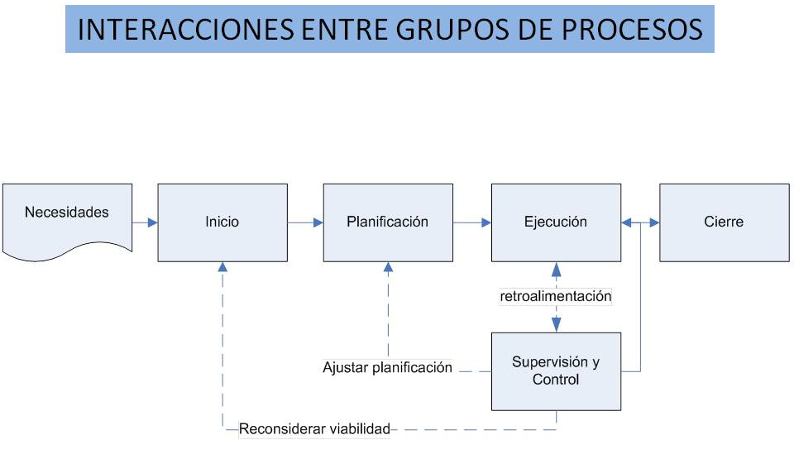
Nota: La imagen representa los procesos de gestión de un proyecto, Echeverria, D. (2015). Gestión de Proyectos: Los procesos de ejecución y control. Curso Online PMP® y CAPM® de Dirección de Proyectos.
    - Ejecución del proyecto
En la fase de ejecución, el equipo se centra en alcanzar los objetivos establecidos. Se usa la información recopilada en las etapas anteriores para desarrollar y lanzar el proyecto dentro del plazo definido, apoyándose en el trabajo en equipo y la colaboración.
El primer paso es asignar tareas a los miembros del equipo. Si ya se utiliza una herramienta de gestión de proyectos, se puede incorporar estas tareas al flujo de trabajo, permitiendo que el equipo acceda a los recursos y se comunique en un solo lugar. Herramientas de programación y mapeo de proyectos son útiles para visualizar cada etapa del proyecto.
A continuación, es crucial establecer una metodología de seguimiento, asegurando que todos comprendan cómo se medirá el éxito. Esto puede incluir indicadores de rendimiento específicos que se planea monitorear o metas que se desean alcanzar después de la campaña.
Dado que las fechas de entrega y las cargas de trabajo pueden cambiar constantemente, es esencial actualizar el cronograma del proyecto según sea necesario y cerrar las dependencias una vez que se hayan cumplido. Si hay una fecha límite, se organiza la agenda del equipo priorizando lo más urgente. Es aconsejable consultar regularmente con los miembros del equipo para asegurar que el proyecto avanza y se cumplen los entregables.
Aunque los programas pueden variar, es importante mantenerse lo más cerca posible del cronograma original para evitar desviaciones del alcance del proyecto, es decir, no alejarse de los objetivos iniciales.
    - Control y monitoreo del proyecto
Evaluar la efectividad de un proyecto es crucial por diversas razones. No solo permite mejorar el proyecto, sino que también brinda a los miembros del equipo la oportunidad de aprender de los éxitos y fracasos. Existen numerosos indicadores clave de rendimiento (KPI) que se puede emplear para establecer y alcanzar objetivos estratégicos mediante un software especializado. La elección de los KPI dependerá del sector y del tipo de proyecto que se esté gestionando.
Definir y alcanzar objetivos estratégicos: Una de las métricas más importantes es el objetivo inicial. Es fundamental preguntarse si el proyecto resolvió el problema que se pretendía abordar. Es fácil perder de vista este objetivo, pero es esencial tenerlo presente al evaluar el rendimiento.
Después, hay que revisar otros KPI para determinar el éxito del proyecto. Algunos KPI comunes incluyen el retorno de la inversión (ROI), el índice de rendimiento de costos (CPI), el valor planificado (PV), el costo real (AC) y el valor obtenido (EV), aunque hay muchos otros que pueden ser relevantes.
Es importante comunicar a los participantes los resultados del proyecto, destacando tanto los aspectos positivos como los negativos. La honestidad y la apertura a los comentarios son fundamentales para que los miembros del equipo aprendan de sus experiencias.
    - Cierre del proyecto
La fase de cierre de un proyecto puede variar considerablemente entre diferentes empresas y equipos. Algunos prefieren reconocer el esfuerzo realizado, mientras que otros optan por pasar rápidamente a la siguiente tarea. No hay una forma correcta o incorrecta de cerrar un proyecto; lo importante es encontrar lo que mejor funcione para el equipo.
Para ello es recomendable reunirse con los participantes para obtener una visión más clara sobre el éxito alcanzado. Estas reuniones, conocidas como “post mortem”, permiten evaluar el proyecto en detalle.
Se recomienda enviar una encuesta anónima de antemano para asegurar que se aborden todos los temas importantes. También es útil repasar los indicadores clave de rendimiento (KPI) medidos durante la fase de ejecución, para que todos tengan claro qué funcionó y qué no. Esto ayudará a evitar errores similares en futuros proyectos.
Además, es conveniente organizar y almacenar los materiales del proyecto en una carpeta compartida accesible para el equipo antes de cerrar el proyecto. Se debe incluir documentos como plantillas, activos creativos, archivos de diseño y trabajo de desarrollo, que fueron útiles al evaluar el rendimiento.
Una oportunidad valiosa que a menudo se pasa por alto en esta fase es continuar supervisando el desempeño. Si el equipo tiende a completar proyectos y olvidarlos, es crucial explorar y experimentar constantemente con nuevas formas de llevar a cabo proyectos para fomentar el crecimiento de la empresa.
En esta fase también se realiza una verificación si los resultados esperados del proyecto se han alcanzado según lo establecido en los objetivos, como la identificación de mejores prácticas, el desarrollo de la aplicación web, la evaluación del impacto de los Cuadros de Mando Integral, entre otros.
  - PMBOK (Project Management Body of Knowledge)
El PMBOK es un marco de referencia ampliamente reconocido en la gestión de proyectos que proporciona un conjunto de estándares, mejores prácticas y procesos para el desarrollo, ejecución y seguimiento de proyectos. En el proyecto, se emplean los principios del PMBOK (Hubspot, 2024) para garantizar una gestión eficiente y efectiva en la implementación de los Cuadros de Mando Integral. Esto incluye la planificación, ejecución, monitoreo y control de los proyectos municipales, asegurando su alineación con los objetivos estratégicos y la optimización de recursos.
El PMBOK es una guía de buenas prácticas en la gestión de proyectos ampliamente reconocida y utilizada en la industria. Proporciona un marco de referencia para el desarrollo de proyectos, cubriendo áreas clave como la gestión del alcance, tiempo, costos, calidad, recursos humanos, comunicación, riesgos y adquisiciones.
Para el desarrollo del proyecto del GADM Célica, se sigue los procesos y áreas de conocimiento definidos en el PMBOK. Esto implica realizar una serie de actividades, como la definición del alcance del proyecto, la creación de un cronograma detallado, la estimación de los costos, la identificación y gestión de los riesgos, la asignación de recursos humanos adecuados, la comunicación efectiva con los interesados y la adquisición de los recursos necesarios.
Además, se establecen los indicadores clave de desempeño (KPIs) que se utilizan para evaluar el avance y el éxito del proyecto, siguiendo las pautas proporcionadas por el PMBOK. Estos indicadores permiten medir aspectos como el cumplimiento de los plazos, la eficiencia en la utilización de los recursos, el grado de satisfacción de los interesados y la calidad de los entregables.
El uso del PMBOK como guía en el desarrollo del proyecto del GADM Célica proporciona un marco sólido y estructurado para la gestión y ejecución. Esto permite minimizar riesgos, optimizar recursos y garantizar la entrega exitosa de los objetivos planteados.
Además, al seguir las mejores prácticas establecidas en el PMBOK, se fomenta la estandarización y la mejora continua en la gestión de proyectos en el GADM Célica. Es importante destacar que el PMBOK es una guía flexible y adaptable, por lo que se puede ajustar y personalizar según las necesidades y características específicas del proyecto del GADM Célica.
A continuación, se presenta las diez áreas de conocimiento de PMBOK
Figura 2 PMBOK 10 Áreas de Conocimiento
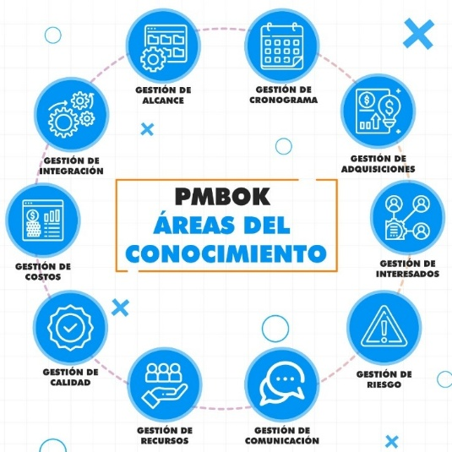
Nota: Etas son las 10 áreas del conocimiento PMBOK para gestionar un buen proyecto. Imagen tomada de Inel - Escuela Técnica de Ingeniería. (2020). Las 10 áreas del conocimiento PMBOK.
    - Uso de PMBOOK caso de Estudio GAD Celica
Adoptando el marco de trabajo de PMBOOK al caso de estudio del GAD de Celica, se pretende trabajar de la siguiente manera:
- En el grupo de inicio, se desarrolla el acta de constitución, siendo responsabilidad del patrocinador.
- En el grupo de planificación, se define el alcance y el cronograma, lo cual es responsabilidad del equipo de gestión.
- En el grupo de ejecución, se coordina al equipo y se gestiona la calidad, bajo la responsabilidad del director del proyecto.
- En el grupo de monitoreo y control, se realiza el seguimiento del desempeño, responsabilidad del equipo de control.
- Finalmente, en el grupo de cierre, se acepta el proyecto y se documentan las lecciones aprendidas, siendo esta responsabilidad del equipo de gestión.
  - Introducción al Cuadro de Mando Integral (CMI)
El entorno empresarial ha experimentado una profunda transformación en las últimas décadas, pasando de la era industrial a la era de la información. Este cambio ha dado lugar a nuevas empresas con estructuras y modelos de negocio radicalmente diferentes. Uno de los cambios más significativos es el desplazamiento del enfoque desde la producción en masa hacia la personalización y adaptación a las necesidades específicas de los clientes. Mientras que antes la ventaja competitiva se basaba en el liderazgo en costes, ahora son los activos intangibles, como la información y el capital humano, los que proporcionan a las empresas esa ventaja.
Esto implica que las organizaciones deben invertir en el desarrollo de capacidades y habilidades de sus empleados, quienes determinan en gran medida el éxito y la supervivencia de la empresa a largo plazo. Este cambio de paradigma ha hecho que los métodos tradicionales de contabilidad de gestión, centrados en aspectos financieros, queden desfasados y sean incapaces de captar adecuadamente el valor generado por los nuevos activos intangibles.
Por lo tanto, las empresas deben replantearse sus estrategias y procesos para adaptarse a las nuevas realidades del mercado, integrando eficazmente los recursos y capacidades de su capital humano para lograr una ventaja competitiva sostenible.
    - Definición y origen del Cuadro de Mando Integral
Los Cuadros de Mando Integral son herramientas de gestión que permiten monitorear y controlar el desempeño de una organización mediante un conjunto de indicadores clave. Surgieron de la propuesta de Kaplan y Norton, quienes ofrecieron una visión equilibrada de la organización al considerar perspectivas financieras, de clientes, procesos internos, y aprendizaje y crecimiento.
En el contexto de proyectos, los Cuadros de Mando Integral se utilizan para evaluar el estado de los proyectos del GADM Célica, brindando una visión integral de su desempeño.
    - Importancia y Objetivos del CMI
La toma de decisiones en el entorno empresarial actual es más compleja, y el CMI permite una visión integral y equilibrada del desempeño de la organización. Sus objetivos incluyen alinear la estrategia con la ejecución de planes, facilitar la toma de decisiones informadas, fomentar el aprendizaje organizacional y comunicar los objetivos estratégicos a todos los niveles de la organización.
El CMI tiene como principales objetivos:
- Proporcionar una visión integral y equilibrada del desempeño de la organización, más allá de los indicadores financieros tradicionales.
- Alinear la estrategia empresarial con la ejecución de los planes de acción a través de indicadores de gestión.
- Facilitar la toma de decisiones informadas y oportunas, al contar con información actualizada y relevante.
- Fomentar la mejora continua y el aprendizaje organizacional, al monitorear el avance hacia los objetivos estratégicos.
- Comunicar y vincular los objetivos estratégicos a todos los niveles de la organización, logrando el compromiso y la participación de los colaboradores.
- Identificar y gestionar eficazmente los factores clave de éxito, brindando una visión integral y equilibrada del desempeño.
El CMI es una herramienta indispensable para el autocontrol, la medición y la visualización unificada de la estrategia empresarial. Su implementación es fundamental para que las organizaciones puedan tomar decisiones informadas en un entorno cambiante, manteniendo su competitividad y adaptabilidad.
    - Fundamentos Teóricos del CMI
El CMI se basa en varios enfoques y teorías, que incluyen:
- Enfoque multidimensional: Incorpora perspectivas clave como clientes, procesos internos y capacidades estratégicas, además de indicadores financieros tradicionales.
- Alineación estratégica: Busca alinear objetivos e indicadores con la estrategia empresarial, permitiendo que toda la organización esté enfocada en la ejecución de la estrategia.
- Relaciones causa-efecto: Establece hipótesis sobre cómo los resultados en una perspectiva pueden influir en los resultados de otras.
- Indicadores de desempeño: Utiliza KPIs relevantes y medibles para evaluar el avance hacia los objetivos estratégicos.
- Mejora continua y aprendizaje: Fomenta el aprendizaje organizacional y la adaptación a través del monitoreo y la evaluación del desempeño.
- Comunicación y alineación: Facilita la comunicación en torno a la estrategia, generando compromiso y participación de los colaboradores.
El CMI se fundamenta en teorías como la contingencia, recursos y capacidades, agencia, aprendizaje organizacional, capitales de valor y cadena de valor, que abordan la importancia de factores como el entorno, los activos intangibles y la creación de valor.
El CMI ha evolucionado de una herramienta de medición a una herramienta de gestión estratégica integral, enfatizando la conexión estratégica y la necesidad de alineación interna y externa para crear sinergias.
Figura 3 Nivel del Desarrollo CMI
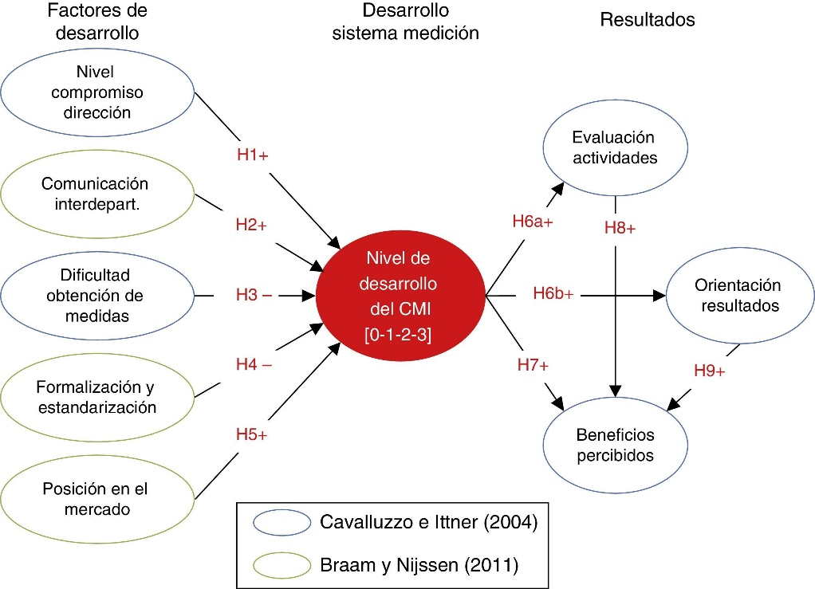
Nota: La imagen representa el modelo teórico sobre la influencia de factores de contingencia en el desarrollo del Cuadro de Mando Integral (CMI) y su relación con el rendimiento en empresas españolas, según Pérez Granero et al. (2024).
    - Perspectivas del CMI
El siguiente gráfico representa las perspectivas del CMI que se van a considerar para evaluar y priorizar los proyectos en el GAD Municipal del Cantón Celica.
Figura 4 Gráfico de Perspectivas del CMI
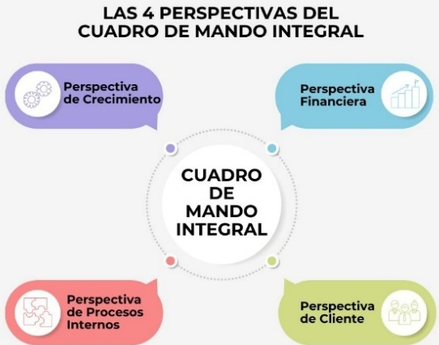
Nota: Este gráfico representa las cuatro perspectivas del CMI, imagen tomada de Evotic. (2024). Cuadro de Mando Integral.
Las cuatro perspectivas del CMI incluyen:
- Perspectiva Financiera: Indicadores relacionados con la rentabilidad y el crecimiento, evaluando si la estrategia contribuye a mejorar resultados financieros.
- Perspectiva del Cliente: Indicadores sobre la satisfacción y retención de clientes, evaluando la propuesta de valor de la empresa en el mercado.
- Perspectiva de Procesos Internos: Indicadores sobre la eficiencia y calidad de los procesos clave, evaluando su alineación con la estrategia.
- Perspectiva de Aprendizaje y Crecimiento: Indicadores relacionados con las capacidades de los empleados y el clima organizacional, evaluando la capacidad de adaptarse y mejorar a largo plazo.

    - Implementación del Cuadro de Mando Integral (CMI)
La implementación adecuada del Cuadro de Mando Integral (CMI) en una organización requiere un análisis profundo del estado actual, del entorno, de los objetivos estratégicos y de la capacidad real de la empresa. De esta forma, el CMI se convierte en una herramienta efectiva para el control y la gestión de la organización, en lugar de ser un simple panel de indicadores.
Las principales fases para una implementación exitosa del CMI son:
- Análisis del estado actual de la organización: Se revisan la misión, visión, objetivos estratégicos y herramientas de análisis interno y externo (DAFO, PEST). Se verifica la congruencia y vigencia de estos elementos.
- Definición de la unidad de negocio o alcance de implementación: Se determina si se implementó en toda la organización o en áreas específicas, asegurando la alineación de los indicadores con el resto de la empresa.
- Involucramiento de la alta dirección y mandos medios: Se realizan entrevistas y talleres con la alta gerencia y mandos clave para fomentar el compromiso y la participación en el desarrollo del CMI. Se gestiona adecuadamente la resistencia al cambio.
- Selección y diseño de indicadores: Se definen los objetivos estratégicos por perspectiva, identificando los indicadores más apropiados para cada objetivo. Se determinan las fuentes de información y acciones necesarias, estableciendo vínculos entre indicadores y perspectivas.
- 5. Implementación y revisión: Se realiza una validación final del CMI en un taller ejecutivo, seguido del despliegue del CMI en la organización. Se lleva a cabo un monitoreo y ajuste continuo de los indicadores y metas.
    - Herramientas y Técnicas Utilizadas
En esta sección se describieron las herramientas y técnicas que se van a listar y utilizar en el desarrollo del Sistema de Gestión de proyectos y Cuadro de Mando Integral (CMI) del GAD Municipal Célica:
- Análisis FODA: Permite identificar las fortalezas, oportunidades, debilidades y amenazas de la organización, proporcionando una visión clara de los factores que pueden influir en el éxito del proyecto.
- Análisis PEST: Ayuda a establecer el contexto operativo considerando factores políticos, económicos, sociales y tecnológicos, lo que facilita la evaluación de cómo estos elementos han evolucionado y afectado los resultados.
- Mapa Estratégico: Proporciona una representación visual de los objetivos y la misión de la organización, facilitando la alineación de las iniciativas del proyecto con la estrategia general del GAD.
Estas herramientas y técnicas son clave para la planificación, análisis y ejecución eficaz del desarrollo del Sistema de Gestión de proyectos y CMI.
  - Fases de Desarrollo del Software
En esta sección se detallan las fases para desarrollar un software, donde se abordan los fundamentos teóricos necesarios para poder conocer el ciclo de vida de desarrollo de software.
La planificación del desarrollo del software para el Sistema de Gestión de proyectos GAD Célica y Cuadro de Mando Integral (CMI) del GAD Municipal Célica se fundamenta en un enfoque estructurado que abarca desde la definición de requisitos hasta la implementación y validación del sistema. Esta planificación tiene como objetivo garantizar que el software cumpla con las expectativas de los usuarios y se alinee con los objetivos estratégicos del GAD.
Para lograr una planificación efectiva, es esencial seleccionar una metodología de desarrollo de software adecuada. En este contexto, se consideró la metodología ágil, y específicamente, el marco de trabajo SCRUM, que es muy utilizado en el desarrollo de proyectos de software por su flexibilidad y capacidad de adaptación.
SCRUM se basa en una serie de roles, eventos y artefactos que facilitan la colaboración y la comunicación entre los miembros del equipo de desarrollo. Los roles principales en SCRUM incluyen al Product Owner, quien representa los intereses de los stakeholders y prioriza los requisitos del producto; el Scrum Master, que actúa como facilitador del proceso y ayuda al equipo a eliminar impedimentos; y el equipo de desarrollo, que es responsable de crear el software.
El proceso se organiza en ciclos cortos de trabajo llamados Sprint, que generalmente tienen una duración de dos a cuatro semanas. Al inicio de cada sprint, se realiza una reunión de planificación en la que se seleccionan las tareas a completar basándose en la lista priorizada de requisitos, conocida como Product Backlog. Al final de cada sprint, se lleva a cabo una revisión para evaluar el trabajo realizado y una retrospectiva para identificar oportunidades de mejora en el proceso. (Roessing, 2021)
La adopción de SCRUM en el desarrollo del Sistema de Gestión de proyectos GAD Célica y CMI permite a los equipos responder rápidamente a los cambios en los requisitos y a las necesidades de los usuarios.
Además, fomenta la colaboración continua y la retroalimentación constante, lo que resulta en un producto final que se ajusta mejor a las expectativas de los usuarios y a los objetivos estratégicos del GAD Municipal Célica.
    - Análisis:
Esta fase implica la identificación y documentación de los requisitos funcionales y no funcionales del sistema. Se llevan a cabo entrevistas y talleres con actores clave, incluidos directores y personal del GAD, para recopilar información sobre las necesidades específicas del Sistema de Gestión de proyectos GAD Célica y CMI. Los resultados de esta etapa son fundamentales para el diseño de la aplicación.
    - Diseño:
Una vez que se hayan recopilado los requisitos, se procedió a diseñar la arquitectura del sistema. Este diseño incluye la estructura de la base de datos relacional en MySQL, así como la definición de los módulos de la aplicación, que abarcan desde la entrada de datos hasta la generación de informes. Se establecen las interacciones entre los diferentes módulos para asegurar un flujo de información eficiente.
    - Desarrollo:
El desarrollo se lleva a cabo utilizando Python y Django como tecnologías principales. Los módulos a desarrollados incluyen:
- Módulo de ingreso de proyectos: permite la entrada de información sobre nuevos proyectos.
- Módulo de análisis de proyectos: facilita el análisis de datos y la evaluación del estado de los proyectos.
- Módulo de indicadores: permite la definición y seguimiento de indicadores clave de rendimiento.
- Módulo de reportes: genera informes visuales y gráficos sobre el desempeño de los proyectos.
- Cada módulo se desarrolla de acuerdo con las mejores prácticas de programación, asegurando mantenibilidad y escalabilidad.
    - Pruebas:
Una vez desarrollado el sistema, se aplican pruebas exhaustivas para validar la funcionalidad y usabilidad del software. Se realizan pruebas de:
- Funcionalidad: Verificar que cada módulo opera según lo previsto.
- Rendimiento: Evaluar la rapidez y eficiencia del sistema bajo diferentes cargas de trabajo.
- Usabilidad: Asegurar que la interfaz sea intuitiva y fácil de usar para los usuarios finales.
Además, se implementa un proceso de retroalimentación para recoger las opiniones de los usuarios y realizar ajustes según sea necesario.
    - Implementación:
El sistema se implementa en el entorno del GAD Municipal Célica, asegurando que todos los usuarios tengan acceso adecuado. Se lleva a cabo una capacitación para el personal sobre el uso del Sistema de Gestión de proyectos GAD Célica y CMI, destacando cómo aprovechar al máximo las funcionalidades del sistema.
  - Arquitectura de la Aplicación y Modelo de Arquitectura
La arquitectura de software se refiere a la estructura fundamental de un sistema de software, que incluye sus componentes, las relaciones entre ellos y el entorno en el que se ejecutan. Esta disciplina aborda decisiones como la organización del código, la elección de tecnologías y patrones de diseño, y busca satisfacer requisitos funcionales y no funcionales. Una buena arquitectura es crucial para la escalabilidad, mantenibilidad y rendimiento del software.
    - Estilos Arquitectónicos
Los estilos arquitectónicos, como la arquitectura MVC es para las aplicaciones web, para la elección de una arquitectura candidata es importante poder contrastar los requisitos no funcionales con los criterios de calidad del software y determinar que arquitectura es la que mejor se adapta al caso de estudio propuesto.
    - Criterios de Calidad
Los criterios de calidad son esenciales para evaluar el rendimiento y la efectividad de un sistema de software, dado que su correcta implementación impacta directamente en el éxito del proyecto y en la satisfacción del usuario final.
La capacidad de mantenimiento se refiere a la habilidad del software para ser modificado y actualizado de manera eficiente. Este aspecto es crucial en un entorno tecnológico en constante evolución, donde la capacidad de adaptación a nuevas necesidades o la corrección de errores se traduce en una reducción significativa de los costos y tiempos de desarrollo.
La escalabilidad representa la habilidad del sistema para manejar un aumento en la carga de trabajo sin comprometer su rendimiento. Un software escalable es capaz de crecer y adaptarse a la demanda cambiante del negocio, asegurando su relevancia y funcionalidad a largo plazo. Esta característica es particularmente importante en proyectos que anticipan un crecimiento significativo o fluctuaciones en el uso.
El rendimiento se relaciona con la eficiencia en el uso de los recursos, incluyendo aspectos como el tiempo de respuesta y el consumo de memoria. Un sistema que opera con un alto rendimiento no solo puede soportar un mayor número de usuarios simultáneos, sino que también proporciona una experiencia más fluida y satisfactoria, lo que es fundamental para la retención de usuarios y el éxito general del software.
La seguridad se erige como un componente crítico en cualquier aplicación, ya que protege tanto los datos como los sistemas contra accesos no autorizados y vulnerabilidades. La implementación de medidas de seguridad robustas no solo garantiza la integridad de la información, sino que también construye confianza entre los usuarios, un aspecto vital en un contexto donde las amenazas cibernéticas son cada vez más comunes.
Finalmente, la usabilidad abarca la facilidad de uso y la satisfacción del usuario. Un software que es intuitivo y accesible no solo mejora la experiencia del usuario, sino que también fomenta su adopción y uso continuo. La atención a este criterio resulta fundamental para asegurar que el sistema cumpla con las expectativas de los usuarios y se integre efectivamente en sus rutinas diarias.
La incorporación de estos criterios de calidad en el presente proyecto no solo garantiza un producto final más robusto y confiable, sino que también contribuye al logro de los objetivos estratégicos de la organización. Al considerar estos criterios desde las fases iniciales del desarrollo del software, se optimiza la efectividad y el valor del sistema a largo plazo, asegurando su capacidad para evolucionar y adaptarse a las necesidades futuras.
    - Modelo-Vista-Controlador (MVC)
El patrón Modelo-Vista-Controlador (MVC) es un patrón arquitectónico que separa una aplicación en tres componentes principales:
- El Modelo gestiona los datos y la lógica de negocio.
- Vista se presenta la información al usuario y recibe las interacciones.
- Controlador actúa como intermediario entre el modelo y la vista, gestionando la lógica de flujo de la aplicación.
Este enfoque facilita la separación de preocupaciones, permitiendo un desarrollo más organizado y escalable.
La imagen representa el patrón de arquitectura MVC (Modelo-Vista-Controlador), que separa la lógica de negocio, la interfaz de usuario y el control de interacciones. Esta estructura promueve el modularidad y facilita el desarrollo y mantenimiento de aplicaciones
Figura 5 Modelo – Vista – Controlador
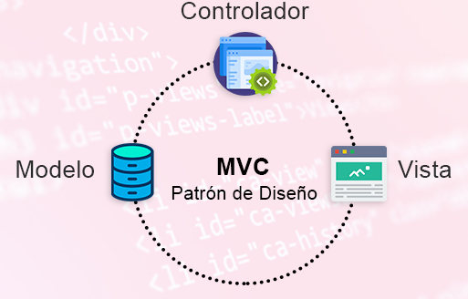
Nota: El patrón MVC (Modelo-Vista-Controlador) organiza el desarrollo de aplicaciones separando la lógica de negocio, la interfaz de usuario y el manejo de datos, lo que facilita su mantenimiento y escalabilidad. Imagen tomada EasyAppCode. (2024). Patrón de diseño MVC.
    - Cliente-Servidor
La arquitectura cliente-servidor es un modelo de diseño fundamental en el desarrollo de software que organiza la interacción entre dos entidades principales: los servidores, que actúan como proveedores de recursos y servicios, y los clientes, que son los demandantes de dichos servicios. En este modelo, los clientes envían solicitudes al servidor, que procesa estas solicitudes y devuelve los resultados correspondientes. Esta estructura permite la centralización de datos y servicios, facilitando tanto el mantenimiento como la escalabilidad de las aplicaciones.
Existen varios subtipos de arquitectura cliente-servidor que se pueden considerar. El primero es el *cliente ligero y servidor pesado, donde la mayor parte del procesamiento se realiza en el servidor, y el cliente se encarga principalmente de la interfaz de usuario. Este enfoque reduce la carga en el cliente, pero puede aumentar la dependencia del servidor. Por otro lado, está el cliente pesado y servidor ligero, en el que el cliente realiza la mayor parte del procesamiento y se conecta al servidor solo para obtener datos o servicios específicos. Esto mejora la velocidad de respuesta, aunque requiere que los clientes dispongan de más recursos de hardware y software.
Además, existe la arquitectura en 3 capas, que incorpora una capa adicional entre el cliente y el servidor, conocida como capa de negocio o lógica, la cual procesa las reglas de negocio y la lógica de la aplicación, permitiendo una mayor flexibilidad y escalabilidad.
En cuanto a las ventajas de la arquitectura cliente-servidor, se puede destacar:
- Centralización: Permite la centralización de datos y servicios, lo que simplifica la gestión y el mantenimiento.
- Escalabilidad: Facilita la expansión del sistema, ya que se pueden agregar más servidores o clientes según sea necesario sin afectar el rendimiento.
- Reusabilidad: Los servicios ofrecidos por el servidor pueden ser reutilizados por múltiples clientes, optimizando el desarrollo y reduciendo costos.
- Seguridad: Al centralizar la gestión de datos, es más fácil implementar medidas de seguridad y control de acceso.
Por otro lado, las desventajas incluyen:
- Dependencia del servidor: Si el servidor falla, todos los clientes pueden verse afectados, lo que puede resultar en una interrupción del servicio.
- Carga en la red: La comunicación constante entre clientes y servidores puede generar una carga significativa en la red, especialmente si hay un gran número de usuarios.
- Costos de mantenimiento: Aunque hay beneficios en la centralización, también puede haber costos asociados con el mantenimiento y la actualización del servidor.
La arquitectura cliente-servidor no solo optimiza el uso de recursos, sino que también permite una mejor gestión de las aplicaciones. Proporciona un marco para el desarrollo de aplicaciones distribuidas, donde múltiples clientes pueden interactuar con un mismo servidor, lo que es esencial en entornos de trabajo colaborativos. Además, facilita la implementación de servicios en la nube, donde los recursos del servidor pueden ser escalados dinámicamente según la demanda.
    - Arquitectura de la Aplicación Web CMI
La arquitectura de la aplicación web de Sistema de Gestión de proyectos GAD Célica y CMI sigue el modelo Cliente-Servidor y el patrón de diseño Modelo-Vista-Controlador (MVC). Este enfoque no solo permite una clara separación de responsabilidades, sino que también facilita la escalabilidad y el mantenimiento de la aplicación, asegurando que el servidor maneje la lógica de negocio y el almacenamiento de datos, mientras que el cliente se ocupa de la interfaz de usuario y las interacciones.
La arquitectura Cliente-Servidor se basa en la interacción entre un cliente, generalmente un navegador web, que realiza solicitudes hacia un servidor remoto. Este servidor es el encargado de alojar la lógica de la aplicación y la base de datos. En este modelo, el cliente envía peticiones HTTP para acceder a los recursos y servicios que el servidor proporciona.
Dentro de este contexto, el patrón de diseño Modelo-Vista-Controlador (MVC) se destaca como una forma efectiva de organizar la aplicación. En este patrón, la base de datos MySQL actúa como el modelo, proporcionando la capa de almacenamiento para los datos de la aplicación. Por otro lado, Python, utilizando el framework Django, se emplea para desarrollar la lógica del controlador y las vistas, lo que incluye la gestión de datos y la respuesta a las solicitudes del cliente.
El controlador recibe las solicitudes del cliente, interactúa con el modelo para realizar operaciones sobre la base de datos y determina qué vista debe ser presentada al usuario. La vista, que también se desarrolla en Python con Django, es responsable de mostrar la información al usuario, generando los elementos necesarios para la interfaz de usuario.
Este enfoque arquitectónico permite una clara separación de responsabilidades, lo que facilita tanto el mantenimiento de la aplicación como su escalabilidad, aspectos fundamentales en el desarrollo de software moderno. La combinación de la arquitectura Cliente-Servidor y el patrón MVC proporciona una estructura robusta y eficiente para el desarrollo de aplicaciones web.
En la siguiente imagen se ilustra el modelo Cliente-Servidor, una arquitectura en la que el cliente solicita recursos o servicios y el servidor los proporciona. Este enfoque permite la distribución de tareas y la centralización de recursos, mejorando la eficiencia y escalabilidad de las aplicaciones.
Figura 6 Modelo Cliente - Servidor
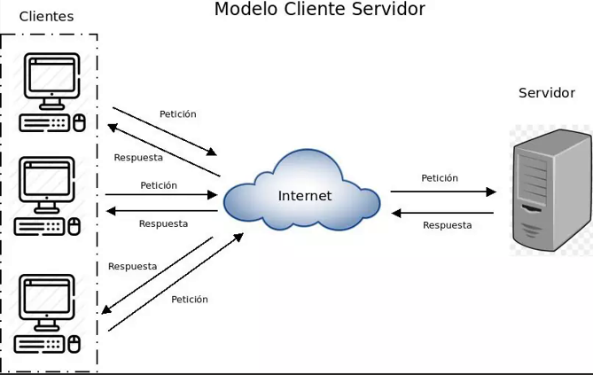
Nota: La imagen ilustra el modelo cliente-servidor, esencial para la arquitectura de servicios en la web, donde un servidor ofrece recursos a múltiples clientes. Fuente: Infranetworking (2019).

La aplicación Sistema de Gestión de proyectos GAD Célica y CMI se apoya en los siguientes patrones de comunicación:

- Solicitud-Respuesta (HTTP)
La comunicación cliente-servidor se basa en el intercambio de solicitudes y respuestas utilizando el protocolo HTTP. Los clientes solicitan recursos y servicios al servidor, el cual responde con la información requerida.
- Integración de Datos (API REST)
A través de API REST, la aplicación Sistema de Gestión de proyectos GAD Célica y CMI se conecta con sistemas externos, permitiendo la integración y flujo de datos con otras aplicaciones y servicios.
  - Herramientas, tecnologías para el desarrollo de la solución:
En esta sección se detalla las herramientas y tecnologías que se usan para el desarrollo de la solución.
    - Lenguajes de programación:
      - Python:
Python se utiliza para el desarrollo de la lógica de la aplicación, la gestión de acceso a la base de datos y la manipulación de datos. Como lenguaje de programación principal, Python se encarga de toda la lógica de control y las vistas en la aplicación Sistema de Gestión de proyectos GAD Célica y CMI. Es utilizado para gestionar el acceso a la base de datos, manipular datos, procesar solicitudes y manejar la lógica de negocio. Gracias a su sintaxis clara y su amplia gama de bibliotecas, Python es una opción popular para el desarrollo de aplicaciones web.
    - Frameworks:
Un framework web es un conjunto de herramientas y bibliotecas que proporciona una estructura predefinida para el desarrollo de aplicaciones web. Su objetivo es simplificar y agilizar el proceso de desarrollo al ofrecer soluciones a problemas comunes, así como facilitar la implementación de características estándar. Para el desarrollo de este proyecto se considera trabajar con:
      - Django
Django es el Framework web elegido para el desarrollo de la aplicación Sistema de Gestión de proyectos GAD Célica y CMI, ya que proporciona una serie de herramientas y funcionalidades que simplifican el desarrollo de aplicaciones web complejas. Algunos aspectos destacados de Django incluyen la gestión de rutas (URLs), la creación de vistas, el manejo de formularios, la autenticación de usuarios y la integración con bases de datos a través de su ORM. Gracias a su estructura basada en el patrón de diseño Modelo-Vista-Controlador (MVC), Django facilita la organización y mantenimiento del código de la aplicación.
En la siguiente tabla, se presenta un análisis comparativo de lenguajes de programación versiones frameworks que existen en el mercado para justificar la elección de Django.
Tabla 1 Cuadro Comparativo de Lenguajes de Programación y MVC
Lenguaje | Framework Ejemplo | Enfoque de Desarrollo | Ventajas | Ventajas
Python | Django | MVC | Fácil de aprender, gran comunidad, ORM potente | Rendimiento menor en comparación con otros
JavaScript | Node.js / Express.js | MVC (en el servidor) y MV (en el cliente | Ejecuta en ambos lados (cliente/servidor) | Complejidad en manejo de asincronía
Ruby | Ruby on Rails | MVC | Productividad alta, convención sobre configuración | Rendimiento inferior en alta carga
Java | Spring | MVC | Escalabilidad, fuerte tipado, robustez | Verboso, curva de aprendizaje empinada
PHP |  | MVC | Fácil de desplegar, gran soporte de hosting | Código desordenado si no se sigue patrón
C# | ASP.NET | MVC | Integración fácil con productos de Microsoft | Dependencia del ecosistema de Microsoft

    - Base de Datos
      - MySQL
MySQL es reconocida como la base de datos de código abierto más popular en el mercado actual. Según DB-Engines, ocupa el segundo lugar en popularidad, solo superada por Oracle Database.
MySQL es la base de datos que respalda numerosas aplicaciones ampliamente utilizadas, incluyendo Facebook, Twitter, Netflix, Uber, Airbnb, Shopify y Booking.com. Su naturaleza de código abierto permite a los desarrolladores modificar y utilizar el software sin costo, lo que fomenta una colaboración continua y la incorporación de nuevas funcionalidades a lo largo de más de 25 años de desarrollo (Oracle, n.d.).
La pronunciación de "MySQL" puede ser "Mi ess-cue-el", considerada la forma oficial, aunque "my sequel" es también común entre los usuarios. El logotipo de MySQL presenta a un delfín llamado Sakila, un nombre elegido por la comunidad en un concurso.
      - Características de MySQL
MySQL es un sistema de gestión de bases de datos relacional que organiza los datos en tablas, permitiendo un acceso eficiente y estructurado a la información. Cada vez que se realiza una búsqueda en la web, se inicia sesión en una cuenta o se completa una transacción, es un sistema de base de datos el que almacena esta información para su uso futuro. La organización de datos en tablas separadas, en lugar de un solo gran almacén, permite una mejor gestión y agilidad en el acceso a los datos.
El término "SQL" en MySQL se refiere a "Structured Query Language" (Lenguaje de Consulta Estructurada), el lenguaje estándar utilizado para interactuar con bases de datos. Dependiendo del entorno de programación, los desarrolladores pueden ejecutar SQL directamente o integrarlo en otros lenguajes de programación.
      - Estructura de MySQL
La estructura de una base de datos MySQL es esencial en el desarrollo web, especialmente con PHP. MySQL, como sistema de gestión de bases de datos relacionales (RDBMS), organiza y gestiona datos de manera eficiente.
Una base de datos está compuesta por tablas, que se dividen en filas y columnas, donde cada tabla representó una entidad. Por ejemplo, en un comercio electrónico, puede haber tablas para clientes, pedidos y productos, con filas que representan registros individuales y columnas que definen atributos.
Consideremos una tabla "usuarios" con columnas como "id", "nombre", "correo electrónico" y "contraseña". Cada fila representó un usuario específico. Además de tablas, MySQL incluye vistas (tablas virtuales), índices (que optimizan el acceso a datos) y procedimientos almacenados (conjuntos de instrucciones SQL almacenadas para su ejecución posterior).
Las relaciones entre tablas se establecen mediante claves. La clave primaria identifica de manera única cada fila, mientras que la clave foránea conecta tablas, asegurando la coherencia de los datos. Por ejemplo, una tabla "publicaciones" puede tener una columna de clave primaria "post_id", y una tabla "comentarios" puede tener una clave foránea que también se refiera a "post_id", creando una relación de uno a muchos.
      - Licencia y Accesibilidad
Como software de código abierto, MySQL permite que cualquier usuario lo descargue, modifique y utilice sin costo. Sin embargo, también existe la opción de adquirir una versión comercial de Oracle para aquellos que necesiten soporte adicional o requisitos específicos de licencia.
      - Funcionamiento y Ventajas
MySQL opera en un modelo cliente/servidor, permitiendo la gestión eficiente de múltiples usuarios y aplicaciones. Sus principales ventajas incluyen:
- Facilidad de Uso: rápida instalación y gestión sencilla.
- Confiabilidad: amplia trayectoria y uso en entornos de producción exigentes.
- Escalabilidad: capacidad de manejar un gran número de usuarios simultáneamente.
- Desempeño: optimización continua para mejorar la velocidad y reducir costos.
- Alta Disponibilidad: tecnologías de replicación integradas para garantizar la continuidad del servicio.
- Seguridad: funciones avanzadas que protegen los datos y cumplen con normativas de seguridad.
- Flexibilidad: capacidad para combinar datos relacionales y no relacionales en una sola base de datos.
La aplicación Sistema de Gestión de proyectos GAD Célica y CMI almacena y gestiona sus datos a través de la base de datos relacional MySQL, el cual se integra con Django para proporcionar la capa de persistencia de datos.
  - Metodología de Desarrollo
Considerando el escenario cambiante de la naturaleza de los proyectos priorizados en el Gad Municipal de Celica, más los frameworks de gestión de proyectos elegidos (PMBOOK), la arquitectura, las herramientas y tecnologías; se ha considerado utilizar una metodología de desarrollo ágil que permita adaptarse a este escenario cambiante, misma que a continuación se detalla.
    - Metodología Scrum y su Aplicación en el Cuadro de Mando Integral
La metodología Scrum es un enfoque ágil que permite gestionar proyectos de manera efectiva. Se basa en principios como la transparencia, la inspección y la adaptación, lo que facilita la colaboración y la respuesta a cambios.
    - Principios de Scrum
Los principios fundamentales del Scrum son:
- Transparencia: Todos los aspectos del proceso deben ser visibles para todos los miembros del equipo.
- Inspección: Se deben realizar revisiones regulares del progreso y de los procesos.
- Adaptación: Los equipos deben ajustar su enfoque cuando se identifican problemas o desviaciones.
    - Roles en Scrum
En Scrum, tres roles son esenciales para su funcionamiento:
- Product Owner: Es el responsable de definir y priorizar las métricas del Sistema de Gestión de proyectos GAD Célica y Cuadro de Mando Integral (CMI), asegurando que estén alineadas con los objetivos estratégicos de la organización.
- Scrum Master: Facilita el proceso, ayudando a eliminar obstáculos y asegurando que el equipo siga las prácticas ágiles.
- Equipo de Desarrollo: Conformado por profesionales que trabajan en la implementación y análisis de los datos del Sistema de Gestión de proyectos GAD Célica y CMI.
    - Eventos de Scrum
Los eventos clave en el marco de Scrum son:
- Sprint: Un ciclo de trabajo que puede durar de 2 a 4 semanas, en el que se desarrollan incrementos del Sistema de Gestión de proyectos GAD Célica y CMI.
- Planificación del Sprint: Se definen los objetivos y las tareas que se llevarán a cabo durante el sprint.
- Reuniones Diarias: Breves encuentros para revisar el progreso y ajustar el enfoque según sea necesario.
- Revisión del Sprint: Al finalizar el sprint, se presenta el trabajo realizado, recopilando comentarios y sugerencias.
- Retrospectiva del Sprint: Se reflexiona sobre el proceso y se identifican áreas de mejora.
    - Implementación en el Cuadro de Mando Integral
Para implementar Scrum en el contexto del Cuadro de Mando Integral, se deben seguir estos pasos:
- Definir objetivos: el Product Owner debe alinear las métricas del sistema de gestión de proyectos GAD Célica y CMI con los objetivos estratégicos de la organización.
- Desarrollo de datos: durante cada sprint, el equipo de desarrollo se enfoca en la recopilación y análisis de datos que alimenten el sistema de gestión de proyectos GAD Célica y CMI.
- Revisiones: en las reuniones de revisión del sprint, se evalúa cómo las métricas se alinean con los objetivos estratégicos y se realizan ajustes cuando es necesario.
- Feedback continuo: a través de las retrospectivas, el equipo identifica posibles mejoras en la implementación del sistema de gestión de proyectos GAD Célica y CMI y en el proceso de recolección de datos.
La siguiente imagen representa el marco de trabajo Scrum, una metodología ágil que organiza el trabajo en Sprint cortos, promoviendo la colaboración y la adaptación continua. Este enfoque permite a los equipos evaluar su progreso regularmente y responder rápidamente a los cambios.
Figura 7 Scrum
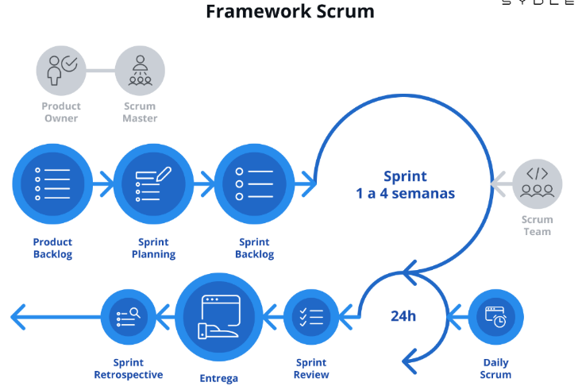
Nota: La imagen representa el marco Scrum. Imagen tomada de Sydle. (2023). Framework Scrum.
  - Conclusión del Capítulo del Marco Teórico
En este capítulo, se ha desarrollado un marco teórico que fundamenta la gestión empresarial y la implementación del Cuadro de Mando Integral (CMI) en el GAD Municipal de Célica. Se ha resaltado la importancia de la gestión empresarial en entornos complejos y competitivos, subrayando la necesidad de contar con sistemas de control de gestión que faciliten la toma de decisiones informadas.
Se ha abordado el Sistema de Gestión de proyectos GAD Célica y CMI como una herramienta esencial, enfatizando sus cuatro perspectivas: financiera, del cliente, de procesos internos, y de aprendizaje y crecimiento. Estas perspectivas permiten a las organizaciones medir su rendimiento de manera integral y alinear sus estrategias con los objetivos establecidos.
Para su implementación, se ha propuesto un enfoque metodológico que combina herramientas de análisis como FODA y PEST, así como el uso de indicadores clave de desempeño (KPIs) que son relevantes y medibles.
En cuanto a las tecnologías empleadas, se ha decidido desarrollar un software utilizando Python y Django, que faciliten la gestión y monitoreo del Sistema de Gestión de proyectos GAD Célica y CMI. Asimismo, se ha optado por la metodología ágil SCRUM, lo que permite una mayor flexibilidad y colaboración dentro del equipo durante el desarrollo del software.
Respecto a la arquitectura del sistema, se ha elegido un modelo Cliente-Servidor junto con el patrón de diseño Modelo-Vista-Controlador (MVC). Esta elección asegura una clara separación de responsabilidades entre la lógica de negocio, la interfaz de usuario y la gestión de datos, contribuyendo a una escalabilidad y mantenibilidad efectivas del sistema.
Además, se han destacado las fases de desarrollo del software, que incluyen análisis, diseño, desarrollo, pruebas e implementación, asegurando que el sistema cumpla con las expectativas de los usuarios y se alinee con los objetivos estratégicos del GAD. El enfoque en la mejora continua y el aprendizaje organizacional también ha sido subrayado, promoviendo un entorno proactivo y adaptable.
Finalmente, se han identificado herramientas y técnicas clave para la planificación y ejecución del proyecto, incluyendo el análisis FODA, el análisis PEST y la creación de un mapa estratégico. Estas prácticas no solo proporcionan una base sólida para el desarrollo del Sistema de Gestión de proyectos GAD Célica y CMI, sino que también fomentan una cultura de mejora continua y aprendizaje organizacional en el GAD Municipal de Célica.
En resumen, este capítulo establece las bases teóricas y prácticas necesarias para la exitosa implementación del sistema de gestión de proyectos GAD Célica y CMI, contribuyendo a la gestión eficiente y efectiva de proyectos en la organización.

Capítulo tres
Desarrollo e Implementación de un Sistema de Gestión de Proyectos para el CMI del GAD Municipal de Célica
Continuando con el desarrollo del proyecto se presenta la siguiente lista de requerimientos funcionales y no funcionales que se identificaron mediante un proceso de elicitación de requisitos usando técnicas de encuestas y entrevistas a:
- Jefes departamentales del GAD Municipal del Cantón Célica.
Además, es importante definir los roles según Scrum para el desarrollo del presente proyecto: (Roessing, 2021; Stellman y Greene, 2005)
- Product Owner: Ramiro Merchán
- Scrum Master: Ing. Wayner Xavier Bustamante Granda
- Scrum Team: Ramiro Merchán
  - Fase I: Inicio:
Adoptando la metodología Scrum, se procede a mostrar los requisitos funcionales y no funcionales, es importante contextualizar que estos requisitos han sido recopilados a partir de las necesidades y expectativas de los interesados en el proyecto del Sistema de Gestión de proyectos y CMI del GAD Municipal de Célica. Estos requisitos sirven como la base para el desarrollo del sistema que permite la gestión y seguimiento del proyecto. (Roessing, 2021; Sommerville, 2022)
    - Requisitos Funcionales y No Funcionales.
La tabla 2 presenta los requisitos funcionales identificados para el Sistema de Gestión de proyectos GAD Célica y CMI. Estos requisitos describen las principales funcionalidades que el sistema debe implementar para cumplir con las necesidades de los usuarios.
Tabla 2 Lista de Requisitos Funcionales
ID | Descripción del Requerimiento | Importancia
REQ-001 | Implementar un sistema para registrar y gestionar el proyecto del Sistema de Gestión de proyectos GAD Célica y CMI del GAD Municipal de Célica. | Alta
REQ-002 | Crear un módulo para identificar y gestionar a los interesados en el proyecto del Sistema de Gestión de proyectos GAD Célica y CMI, incluyendo una matriz de poder/interés. | Alta
REQ-003 | Implementar un sistema de autenticación seguro para controlar el acceso al sistema del Sistema de Gestión de proyectos GAD Célica y CMI. | Alta
REQ-004 | Permitir la definición y registro de hitos del proyecto. | Alta
REQ-005 | Permitir la asignación de costos a cada actividad del proyecto. | Alta
REQ-006 | Implementar un módulo para asignar recursos a las actividades del proyecto. | Alta
REQ-007 | Permitir la definición de líneas base para el proyecto. | Alta
REQ-008 | Implementar un sistema para identificar y registrar riesgos del proyecto. | Alta
REQ-009 | Generar informes sobre el estado del proyecto y sus indicadores clave. | Media
REQ-010 | Establecer un plan de comunicación para mantener a los interesados informados. | Alta
REQ-011 | Implementar herramientas de seguimiento del progreso del proyecto. | Alta
REQ-012 | Crear un sistema de visualización de indicadores del Sistema de Gestión de proyectos GAD Célica y CMI. | Alta
REQ-013 | Implementar un sistema de seguimiento de adquisiciones necesarias para el proyecto. | Media
REQ-014 | Permitir la recolección de feedback de los interesados para evaluar el desempeño del proyecto. | Media
REQ-015 | Implementar un sistema de alertas para riesgos del proyecto. | Alta
REQ-016 | Crear funcionalidades para registrar actividades y asignar recursos | Alta
REQ-017 | Permitir la asignación de costos y tiempos a las actividades del proyecto | Media
Además de los requisitos funcionales, también se han identificado, en la tabla 3, los siguientes requisitos no funcionales, los cuales establecen las características y restricciones del sistema que deben cumplirse para garantizar su correcto funcionamiento.
Tabla 3 Lista de Requisitos No Funcionales
ID | Descripción del Requerimiento | Importancia
RNF001 | Seguridad de los datos: implementar medidas de protección para asegurar la confidencialidad, integridad y disponibilidad de la información almacenada. | Alta
RNF002 | Usabilidad: el sistema debe ser intuitivo y fácil de usar para todos los usuarios, incluyendo formularios claros y accesibles. | Alta
RNF003 | Rendimiento: el sistema debe ser capaz de manejar múltiples usuarios simultáneamente sin degradar la velocidad de respuesta. | Alta
RNF004 | Escalabilidad: el sistema debe ser capaz de adaptarse a un aumento en la carga de trabajo y el número de usuarios sin necesidad de reestructuración significativa. | Media
RNF005 | Mantenibilidad: el sistema debe permitir actualizaciones y modificaciones de forma eficiente, facilitando la corrección de errores y la implementación de nuevas funcionalidades. | Media
RNF006 | Compatibilidad: el sistema debe ser compatible con diferentes navegadores y dispositivos para asegurar su accesibilidad a todos los interesados. | Media
RNF007 | Documentación: proporcionar documentación clara y completa sobre la funcionalidad del sistema, incluyendo guías de usuario y manuales técnicos. | Media
RNF008 | Accesibilidad: el sistema debe cumplir con estándares de accesibilidad para garantizar que todos los usuarios, incluyendo aquellos con discapacidades, puedan utilizarlo | Media
En la Tabla 4 se presentan las siguientes historias de usuario que han sido elaboradas para capturar los requisitos funcionales del nuevo sistema de gestión de proyectos. Cada historia refleja una necesidad específica de los usuarios, lo que permite garantizar que el desarrollo del sistema se alinee con sus expectativas y necesidades. (Roessing, 2021)
    - Historias Épicas:
Tabla 4 Lista de Épicas
ID | HISTORIA EPICA
EP-001 | Gestión de proyectos
EP-002 | Planificación y control de proyectos
EP-003 | Gestión de recursos y costos
EP-004 | Seguimiento y monitoreo de proyectos
EP-005 | Generación de informes y análisis de datos
EP-006 | Comunicación y gestión de stakeholders
EP-007 | Cierre de proyectos y captura de lecciones aprendidas
EP-008 | Integración de Power BI para visualización de datos

  - Fase de Planificación
En esta fase, se establecen los elementos clave que guían el desarrollo del Sistema de Gestión de proyectos y Cuadro de Mando Integral (CMI) del GAD Municipal de Célica. A continuación, se detallan los componentes esenciales de la planificación:
    - El Backlog
El backlog presentado es una herramienta clave para la planificación del proyecto de gestión de recursos. Estructurado como un mapa mental, muestra las épicas, historias de usuario y tareas necesarias para alcanzar los objetivos del sistema. Cada épica aborda un área del desarrollo, y las historias de usuario reflejan las necesidades de los usuarios.
Las tareas específicas, junto con sus estimaciones de tiempo, permiten una clara priorización y seguimiento del trabajo. Este Backlog asegura que el equipo esté alineado y enfocado en entregar valor continuo a lo largo del proyecto, facilitando la comprensión del alcance y prioridades para todos los interesados. (Roessing, 2021; Stellman y Greene, 2005)
A continuación, la figura 8 muestra un mapa mental estructurado del Backlog del proyecto.
Figura 8 Backlog del proyecto

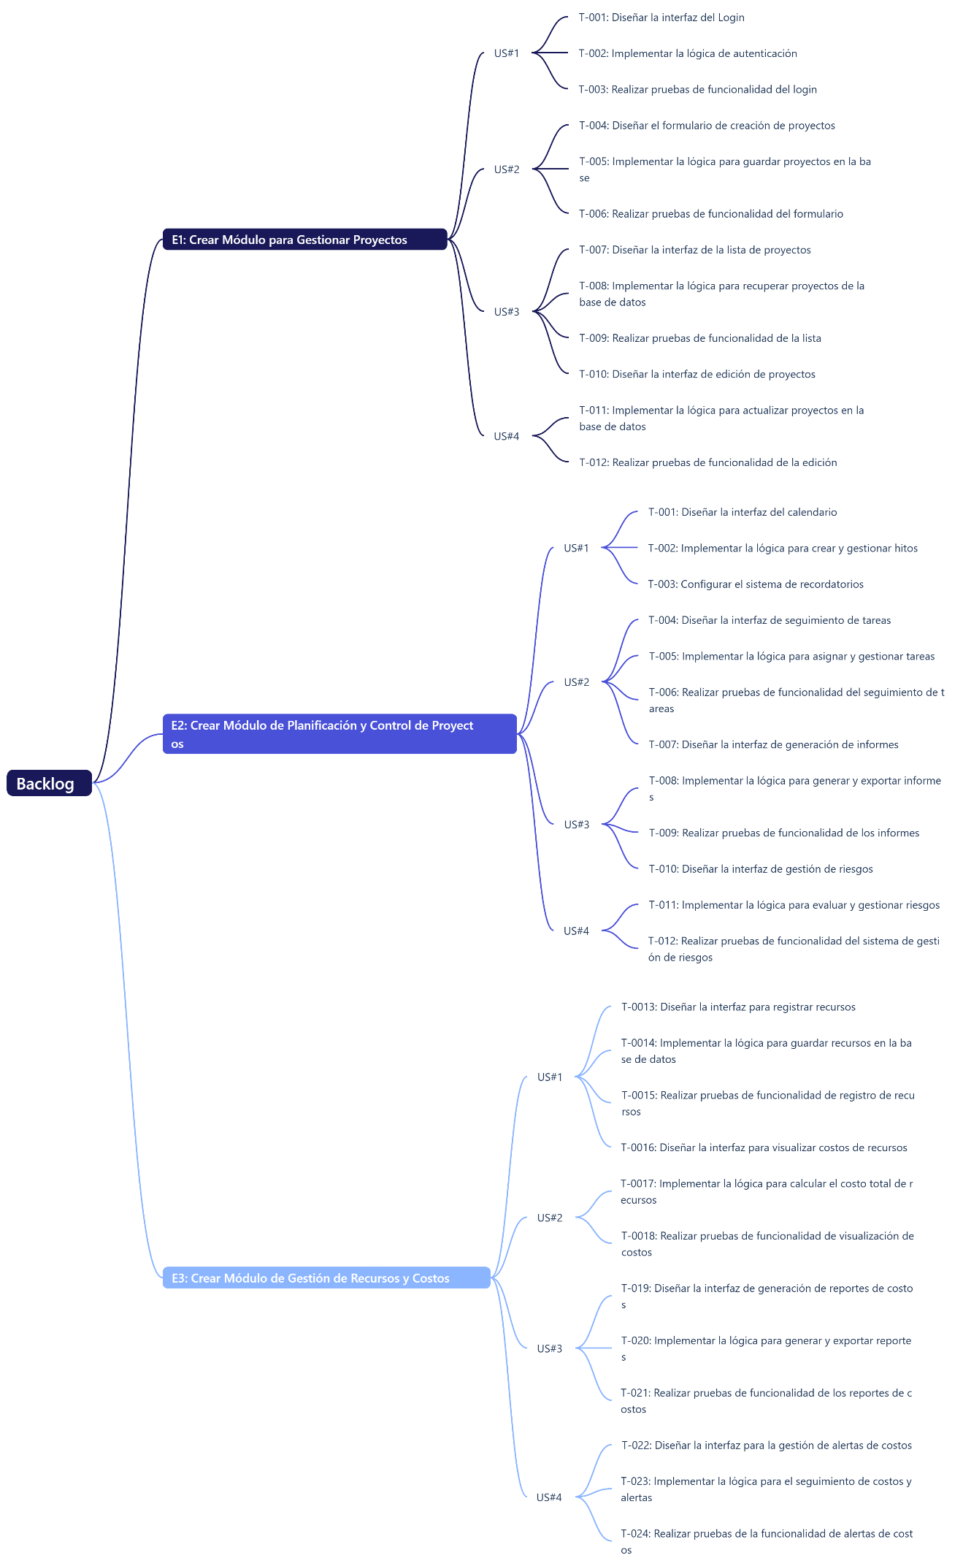
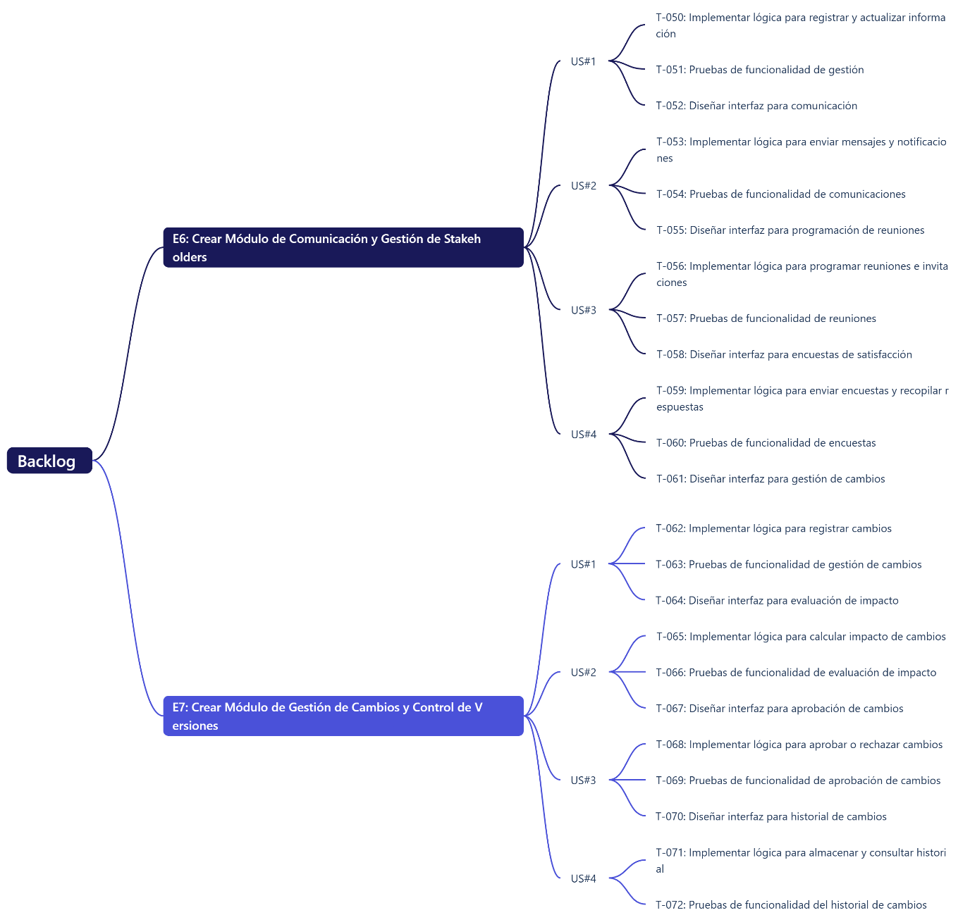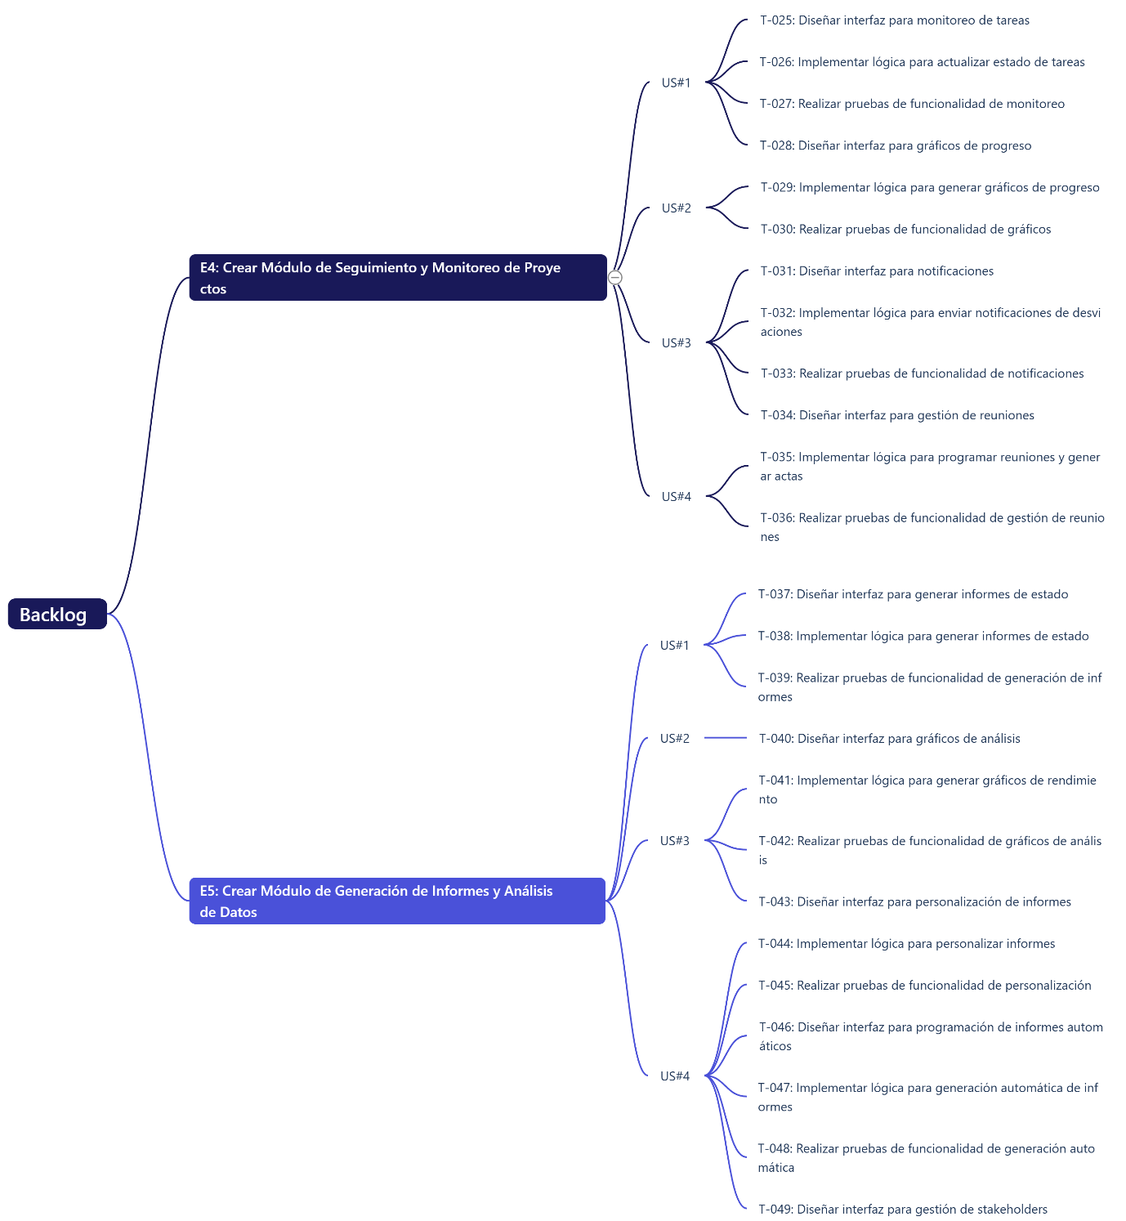
    - Historias de Usuario
Desde la tabla 5 hasta la tabla 31, se presentan las historias de usuario con su pertinente representación en una cantidad total de 27 Historias de Usuario
Tabla 5 Historia de Usuario 001
ID HU | US#1
Usuario | Jefe Departamental
Nombre de la Historia | Crear un Login para acceder al sistema
Dependencia | Ninguna
Puntos Asignados | 9 días
Sprint Asignado | Sprint 1
Responsable | Ramiro Merchán
Descripción | Garantizar que solo usuarios autorizados puedan gestionar proyectos
Detalle | El sistema debe permitir el registro de nuevos usuarios.  Los usuarios deben poder iniciar sesión con credenciales válidas.
Criterio de Aceptación | El sistema debe permitir el registro de nuevos usuarios.  Los usuarios deben poder iniciar sesión con credenciales válidas.
Tabla 6 Historia de Usuario 002
ID HU | US#2
Usuario | Como Técnico de proyectos
Nombre de la Historia | Crear un formulario para añadir nuevos proyectos
Dependencia | US#2
Puntos Asignados | 12 días
Sprint Asignado | Sprint 1
Responsable | Ramiro Merchán
Descripción | Facilitar la entrada de información sobre nuevos proyectos en el sistema.
Detalle | El formulario debe incluir campos para el nombre del proyecto, descripción, fecha de inicio y fecha de finalización.  Los datos deben validarse antes de ser enviados.
Criterio de Aceptación | El formulario debe incluir campos para el nombre del proyecto, descripción, fecha de inicio y fecha de finalización.  Los datos deben validarse antes de ser enviados.
Tabla 7 Historia de Usuario 003
ID HU | US#3
Usuario | Como Técnico de proyectos
Nombre de la Historia | Ver la lista de proyectos existentes
Dependencia | US#2
Puntos Asignados | 10 días
Sprint Asignado | Sprint 2
Responsable | Ramiro Merchán
Descripción | Tener una visión general de todos los proyectos en el sistema.
Detalle | La lista debe mostrar el nombre, estado y fecha de inicio de cada proyecto.  Debe haber una opción para filtrar y buscar proyectos.
Criterio de Aceptación | La lista debe mostrar el nombre, estado y fecha de inicio de cada proyecto.  Debe haber una opción para filtrar y buscar proyectos.
Tabla 8 Historia de Usuario 004
ID HU | US#004
Usuario | Como Técnico de proyectos
Nombre de la Historia | Editar la información de un proyecto existente
Dependencia | US#3
Puntos Asignados | 9 días
Sprint Asignado | Sprint 2
Responsable | Ramiro Merchán
Descripción | Actualizar los detalles del proyecto según sea necesario.
Detalle | Debe haber una opción para editar cada proyecto en la lista  Los cambios deben guardarse correctamente en la base de datos.
Criterio de Aceptación | Debe haber una opción para editar cada proyecto en la lista.  Los cambios deben guardarse correctamente en la base de datos.
Tabla 9 Historia de Usuario 005
ID HU | US#005
Usuario | Como Técnico de proyectos
Nombre de la Historia | Crear un calendario para planificar los hitos del proyecto
Dependencia | US#2
Puntos Asignados | 10 días
Sprint Asignado | Sprint 3
Responsable | Ramiro Merchán
Descripción | Visualizar y gestionar las fechas clave de los proyectos.
Detalle | El calendario debe permitir la entrada de fechas de inicio y fin de cada hito.  Debe enviar recordatorios de los hitos próximos.
Criterio de Aceptación | El calendario debe permitir la entrada de fechas de inicio y fin de cada hito.  Debe enviar recordatorios de los hitos próximos.
Tabla 10 Historia de Usuario 006
ID HU | US#006
Usuario | Como Técnico de proyectos
Nombre de la Historia | Establecer un sistema de seguimiento de tareas
Dependencia | US#1
Puntos Asignados | 12 días
Sprint Asignado | Sprint 3
Responsable | Ramiro Merchán
Descripción | Garantizar que todas las tareas del proyecto se estén realizando según lo planificado.
Detalle | Las tareas deben poder asignarse a miembros del equipo.  Debe permitir actualizar el estado de cada tarea.
Criterio de Aceptación | Las tareas deben poder asignarse a miembros del equipo.  Debe permitir actualizar el estado de cada tarea.
Tabla 11 Historia de Usuario 007
ID HU | US#7
Usuario | Como Técnico de proyectos
Nombre de la Historia | Generar informes de progreso del proyecto
Dependencia | US#2
Puntos Asignados | 8 días
Sprint Asignado | Sprint 4
Responsable | Ramiro Merchán
Descripción | Evaluar el estado del proyecto y tomar decisiones informadas.
Detalle | Los informes deben incluir métricas clave como el porcentaje de tareas completadas e hitos alcanzados.  Deben poder exportarse en formatos como PDF y Excel.
Criterio de Aceptación | Los informes deben incluir métricas clave como el porcentaje de tareas completadas e hitos alcanzados.  Deben poder exportarse en formatos como PDF y Excel.
Tabla 12 Historia de Usuario 008
ID HU | US#08
Usuario | Como Técnico de proyectos
Nombre de la Historia | Establecer un sistema de gestión de riesgos
Dependencia | US#3
Puntos Asignados | 10 días
Sprint Asignado | Sprint 4
Responsable | Ramiro Merchán
Descripción | Identificar y mitigar riesgos potenciales en el progreso del proyecto.
Detalle | Debe permitir la identificación de riesgos y su evaluación.  Debe ofrecer recomendaciones para mitigar los riesgos.
Criterio de Aceptación | Debe permitir la identificación de riesgos y su evaluación.  Debe ofrecer recomendaciones para mitigar los riesgos.
Tabla 13 Historia de Usuario 009
ID HU | US#09
Usuario | Como Técnico de proyectos
Nombre de la Historia | Registrar los recursos necesarios para cada proyecto
Dependencia | Ninguna
Puntos Asignados | 10 días
Sprint Asignado | Sprint 5
Responsable | Ramiro Merchán
Descripción | Asegurar que todos los recursos estén disponibles y planificados.
Detalle | Debe permitir ingresar tipo, cantidad y costo de cada recurso.  Los recursos deben poder asociarse a proyectos específicos.
Criterio de Aceptación | Debe permitir ingresar tipo, cantidad y costo de cada recurso.  Los recursos deben poder asociarse a proyectos específicos
Tabla 14 Historia de Usuario 010
ID HU | US#10
Usuario | Como Técnico de proyectos
Nombre de la Historia | Visualizar el costo total de los recursos asignados a un proyecto
Dependencia | US#1
Puntos Asignados | 8 días
Sprint Asignado | Sprint 5
Responsable | Ramiro Merchán
Descripción | Tener un control financiero efectivo del proyecto.
Detalle | Debe mostrar el costo total de recursos por proyecto.  Debe actualizarse automáticamente al agregar o eliminar recursos.
Criterio de Aceptación | Debe mostrar el costo total de recursos por proyecto.  Debe actualizarse automáticamente al agregar o eliminar recursos.
Tabla 15 Historia de Usuario 011
ID HU | US#11
Usuario | Como Técnico de proyectos
Nombre de la Historia | Generar reportes de costos de recursos utilizados
Dependencia | US#2
Puntos Asignados | 10 días
Sprint Asignado | Sprint 6
Responsable | Ramiro Merchán
Descripción | Evaluar el rendimiento financiero del proyecto.
Detalle | Los reportes deben incluir costos desglosados por tipo de recurso.  Deben poder exportarse en formatos como PDF y Excel.
Criterio de Aceptación | Los reportes deben incluir costos desglosados por tipo de recurso.  Deben poder exportarse en formatos como PDF y Excel.
Tabla 16 Historia de Usuario 012
ID HU | US#12
Usuario | Gestor de Proyectos
Nombre de la Historia | Establecer un sistema de alerta para sobrecostos en el proyecto
Dependencia | US#3
Puntos Asignados | 9 días
Sprint Asignado | Sprint 6
Responsable | Ramiro Merchán
Descripción | Actuar rápidamente en caso de que los costos superen el presupuesto.
Detalle | Debe permitir definir límites de costo por proyecto.  Debe enviar alertas cuando se superen los límites establecidos.
Criterio de Aceptación | Debe permitir definir límites de costo por proyecto.  Debe enviar alertas cuando se superen los límites establecidos.
Tabla 17 Historia de Usuario 013
ID HU | US#13
Usuario | Como Técnico de proyectos
Nombre de la Historia | Monitorear el progreso de las tareas asignadas
Dependencia | Ninguna
Puntos Asignados | 10 días
Sprint Asignado | Sprint 7
Responsable | Ramiro Merchán
Descripción | Asegurar que el proyecto avance según lo planeado.
Detalle | Debe mostrar el estado de cada tarea (completada, en progreso, pendiente).  Debe permitir actualizaciones de estado en tiempo real.
Criterio de Aceptación | Debe mostrar el estado de cada tarea (completada, en progreso, pendiente  Debe permitir actualizaciones de estado en tiempo real.
Tabla 18 Historia de Usuario 014
ID HU | US#14
Usuario | Como Técnico de proyectos
Nombre de la Historia | Recibir notificaciones sobre desviaciones en el cronograma
Dependencia | US#1
Puntos Asignados | 8 días
Sprint Asignado | Sprint 8
Responsable | Ramiro Merchán
Descripción | Tomar medidas correctivas de inmediato.
Detalle | Debe enviar alertas cuando una tarea no se complete en la fecha prevista.  Las notificaciones deben ser configurables por el usuario.
Criterio de Aceptación | Debe enviar alertas cuando una tarea no se complete en la fecha prevista.  Las notificaciones deben ser configurables por el usuario.

Tabla 19 Historia de Usuario 015
ID HU | US#15
Usuario | Como Técnico de proyectos
Nombre de la Historia | Realizar reuniones de seguimiento basadas en el progreso del proyecto
Dependencia | US#2
Puntos Asignados | 9 días
Sprint Asignado | Sprint 8
Responsable | Ramiro Merchán
Descripción | Evaluar el desempeño y hacer ajustes necesarios.
Detalle | Debe permitir programar reuniones y generar actas de las mismas.  Las actas deben incluir el estado del proyecto y las decisiones tomadas.
Criterio de Aceptación | Debe permitir programar reuniones y generar actas de las mismas.  Las actas deben incluir el estado del proyecto y las decisiones tomadas.
Tabla 20 Historia de Usuario 016
ID HU | US#16
Usuario | Como Técnico de proyectos
Nombre de la Historia | Generar informes de estado de proyectos
Dependencia | Ninguna
Puntos Asignados | 10 días
Sprint Asignado | Sprint 9
Responsable | Ramiro Merchán
Descripción | Obtener una visión general del avance y desempeño de los proyectos.
Detalle | El informe debe incluir métricas clave como el avance porcentual, tareas completadas y pendientes.  Debe poder ser exportado en formatos PDF y Excel.
Criterio de Aceptación | El informe debe incluir métricas clave como el avance porcentual, tareas completadas y pendientes.  Debe poder ser exportado en formatos PDF y Excel.
Tabla 21 Historia de Usuario 017
ID HU | US#17
Usuario | Como Gestor de Proyectos
Nombre de la Historia | Analizar el rendimiento de los proyectos mediante gráficos
Dependencia | US#1
Puntos Asignados | 12 días
Sprint Asignado | Sprint 9
Responsable | Ramiro Merchán
Descripción | Identificar tendencias y áreas de mejora en la gestión de proyectos.
Detalle | Debe incluir gráficos de barras, líneas y tortas para representar diferentes métricas.  Los gráficos deben actualizarse automáticamente con los datos más recientes.
Criterio de Aceptación | Debe incluir gráficos de barras, líneas y tortas para representar diferentes métricas.  Los gráficos deben actualizarse automáticamente con los datos más recientes.
Tabla 22 Historia de Usuario 018
ID HU | US#18
Usuario | Como Gestor de Proyectos
Nombre de la Historia | Personalizar los informes generados
Dependencia | US#1
Puntos Asignados | 9 días
Sprint Asignado | Sprint 10
Responsable | Ramiro Merchán
Descripción | Adaptar el contenido del informe a las necesidades específicas de diferentes stakeholders.
Detalle | Debe permitir seleccionar qué métricas incluir en el informe.  Debe ofrecer opciones de formato y diseño del informe.
Criterio de Aceptación | Debe permitir seleccionar qué métricas incluir en el informe.  Debe ofrecer opciones de formato y diseño del informe.
Tabla 23 Historia de Usuario 019
ID HU | US#19
Usuario | Como Técnico de proyectos
Nombre de la Historia | Programar la generación automática de informes
Dependencia | US#3
Puntos Asignados | 10 días
Sprint Asignado | Sprint 10
Responsable | Ramiro Merchán
Descripción | Recibir informes periódicos sin intervención manual.
Detalle | Debe permitir establecer un cronograma para la generación automática de informes.  Los informes deben enviarse por correo electrónico a los stakeholders designados.
Criterio de Aceptación | Debe permitir establecer un cronograma para la generación automática de informes.  Los informes deben enviarse por correo electrónico a los stakeholders designados.
Tabla 24 Historia de Usuario 020
ID HU | US#20
Usuario | Como Técnico de proyectos
Nombre de la Historia | Registrar y gestionar la información de los stakeholders
Dependencia | Ninguna
Puntos Asignados | 8 días
Sprint Asignado | Sprint 11
Responsable | Ramiro Merchán
Descripción | Mantener un seguimiento adecuado de las personas interesadas en el proyecto.
Detalle | Debe permitir ingresar datos como nombre, contacto, rol y nivel de interés.  Debe ser posible editar y actualizar la información de los stakeholders.
Criterio de Aceptación | Debe permitir ingresar datos como nombre, contacto, rol y nivel de interés.  Debe ser posible editar y actualizar la información de los stakeholders.
Tabla 25 Historia de Usuario 021
ID HU | US#21
Usuario | Como Técnico de proyectos
Nombre de la Historia | Comunicarme con los stakeholders a través de la plataforma
Dependencia | US#1
Puntos Asignados | 10 días
Sprint Asignado | Sprint 11
Responsable | Ramiro Merchán
Descripción | Asegurar que todos los interesados estén informados sobre el progreso y cambios en el proyecto.
Detalle | Debe permitir enviar mensajes y notificaciones a los stakeholders.  Debe registrar todas las comunicaciones realizadas.
Criterio de Aceptación | Debe permitir enviar mensajes y notificaciones a los stakeholders.  Debe registrar todas las comunicaciones realizadas.
Tabla 26 Historia de Usuario 022
ID HU | US#22
Usuario | Como Técnico de proyectos
Nombre de la Historia | Programar reuniones con los stakeholders
Dependencia | US#2
Puntos Asignados | 9 días
Sprint Asignado | Sprint 12
Responsable | Ramiro Merchán
Descripción | Discutir avances, resolver dudas y obtener retroalimentación.
Detalle | Debe permitir programar reuniones y enviar invitaciones a los stakeholders.  - Debe registrar las actas de las reuniones y decisiones tomadas.
Criterio de Aceptación | Debe permitir programar reuniones y enviar invitaciones a los stakeholders.  Debe registrar las actas de las reuniones y decisiones tomadas.
Tabla 27 Historia de Usuario 023
ID HU | US#23
Usuario | Como Técnico de proyectos
Nombre de la Historia | Evaluar la satisfacción de los stakeholders con el proyecto
Dependencia | US#2
Puntos Asignados | 10 días
Sprint Asignado | Sprint 12
Responsable | Ramiro Merchán
Descripción | Identificar áreas de mejora y ajustar el proyecto según las necesidades.
Detalle | Debe permitir enviar encuestas de satisfacción a los stakeholders.  Debe recopilar y analizar las respuestas para generar un informe de satisfacción.
Criterio de Aceptación | Debe permitir enviar encuestas de satisfacción a los stakeholders.  Debe recopilar y analizar las respuestas para generar un informe de satisfacción.
Tabla 28 Historia de Usuario 024
ID HU | US#24
Usuario | Como Técnico de proyectos
Nombre de la Historia | Registrar y gestionar cambios en el alcance del proyecto
Dependencia | Ninguna
Puntos Asignados | 10 días
Sprint Asignado | Sprint 13
Responsable | Ramiro Merchán
Descripción | Asegurar que todos los cambios sean evaluados y aprobados adecuadamente.
Detalle | Debe permitir ingresar detalles sobre el cambio solicitado, incluyendo justificación y recursos afectados.  Debe tener un sistema de aprobación para los cambios propuestos.
Criterio de Aceptación | Debe permitir ingresar detalles sobre el cambio solicitado, incluyendo justificación y recursos afectados.  Debe tener un sistema de aprobación para los cambios propuestos.
Tabla 29 Historia de Usuario 025
ID HU | US#25
Usuario | Como Técnico de proyectos
Nombre de la Historia | Evaluar el impacto de los cambios propuestos.
Dependencia | US#1
Puntos Asignados | 12 días
Sprint Asignado | Sprint 13
Responsable | Ramiro Merchán
Descripción | Para tomar decisiones informadas sobre la implementación de los cambios.
Detalle | Debe permitir calcular el impacto en el cronograma y presupuesto de los cambios solicitados.  Debe incluir un sistema de evaluación que considere riesgos y beneficios.
Criterio de Aceptación | Debe permitir calcular el impacto en el cronograma y presupuesto de los cambios solicitados.  Debe incluir un sistema de evaluación que considere riesgos y beneficios.
Tabla 30 Historia de Usuario 026
ID HU | US#26
Usuario | Como Técnico de proyectos
Nombre de la Historia | Aprobar o rechazar cambios propuestos.
Dependencia | US#1, US#2
Puntos Asignados | 8 días
Sprint Asignado | Sprint 14
Responsable | Ramiro Merchán
Descripción | Para asegurar que solo los cambios validados se implementen en el proyecto.
Detalle | Debe permitir la aprobación o rechazo de cambios con comentarios.  Debe notificar a los interesados sobre la decisión tomada.
Criterio de Aceptación | Debe permitir la aprobación o rechazo de cambios con comentarios.  Debe notificar a los interesados sobre la decisión tomada.
Tabla 31 Historia de Usuario 027
ID HU | US#27
Usuario | Como Técnico de proyectos
Nombre de la Historia | Mantener un historial de cambios realizados en el proyecto.
Dependencia | US#1, US#3
Puntos Asignados | 9 días
Sprint Asignado | Sprint 14
Responsable | Ramiro Merchán
Descripción | Para tener un registro claro de las decisiones y su impacto en el proyecto.
Detalle | Debe almacenar un registro de todos los cambios aprobados y rechazados.  Debe permitir consultar el historial en cualquier momento.
Criterio de Aceptación | Debe almacenar un registro de todos los cambios aprobados y rechazados.  Debe permitir consultar el historial en cualquier momento.
La tabla 32 describe el Backlog del proyecto tomado en cuenta las historias de usuario descritas anteriormente, así como las principales características de las mismas.

Tabla 32 Backlog
HISTORIA EPICA |  | HISTORIA DE USUARIO |  |  |  | OTROS DATOS DE LA EPICA O HISTORIA DE USUARIO |  |  |  |  |  |  | Tareas
ID Épica | Nombre de Épica | ID HU | Como (Rol)… | Deseo. | Par  a. | Criterios de Aceptación | Prioridad | Estimación | Dependencias | Sprint | Estado | ID Tarea |  | Tarea | Días estimados
E1 | Crear Módulo para Gestionar Proyectos | US#1 | Como usuario | Crear un Login para acceder al sistema | Para garantizar que solo usuarios autorizados puedan gestionar proyectos. | - El sistema debe permitir el registro de nuevos usuarios.  - Los usuarios deben poder iniciar sesión con credenciales válidas. | Alta | 9 días | Ninguna | Sprint 1 | Pendiente | T-001 |  | Diseñar la interfaz del Login | 3
 |  |  |  |  |  |  |  |  |  |  |  | T-002 |  | Implementar la lógica de autenticación | 4
 |  |  |  |  |  |  |  |  |  |  |  | T-003 |  | Realizar pruebas de funcionalidad del login | 2
E1 | Crear Módulo para Gestionar Proyectos | US#2 | Como gestor de proyectos | Crear un formulario para añadir nuevos proyectos. | Para facilitar la entrada de información sobre nuevos proyectos en el sistema. | El formulario debe incluir campos para el nombre del proyecto, descripción, fecha de inicio y fecha de finalización.  - Los datos deben validarse antes de ser enviados. | Alta | 12 días | US#1 | Sprint 1 | Pendiente | T-004 |  | Diseñar el formulario de creación de proyectos | 3 días
 |  |  |  |  |  |  |  |  |  |  |  | T-005 |  | Implementar la lógica para guardar proyectos en la base | 4 días
 |  |  |  |  |  |  |  |  |  |  |  | T-006 |  | Realizar pruebas de funcionalidad del formulario | 5 días
E1 | Crear Módulo para Gestionar Proyectos | US#3 | Como gestor de proyectos | Ver la lista de proyectos existentes. | Para tener una visión general de todos los proyectos en el sistema. | - La lista debe mostrar el nombre, estado y fecha de inicio de cada proyecto.  - Debe haber una opción para filtrar y buscar proyectos. | Alta | 10 días | US#2 | Sprint 2 | Pendiente | T-007 |  | Diseñar la interfaz de la lista de proyectos | 3 días
 |  |  |  |  |  |  |  |  |  |  |  | T-008 |  | Implementar la lógica para recuperar proyectos de la base de datos | 4 días
 |  |  |  |  |  |  |  |  |  |  |  | T-009 |  | Realizar pruebas de funcionalidad de la lista | 3 días
 |  |  |  |  |  |  |  |  |  |  |  | T-010 |  | Diseñar la interfaz de edición de proyectos | 3 días
E1 | Crear Módulo para Gestionar Proyectos | US#4 | Como gestor de proyectos | Editar la información de un proyecto existente. | Para actualizar los detalles del proyecto según sea necesario. | - Debe haber una opción para editar cada proyecto en la lista.  - Los cambios deben guardarse correctamente en la base de datos. | Media | 9 días | US#3 | Sprint 2 | Pendiente | T-011 |  | Implementar la lógica para actualizar proyectos en la base de datos | 4 días
 |  |  |  |  |  |  |  |  |  |  |  | T-012 |  | Realizar pruebas de funcionalidad de la edición | 2 días
E2 | Crear Módulo de Planificación y Control de Proyectos | US#1 | Como gestor de proyectos | Crear un calendario para planificar los hitos del proyecto. | Para visualizar y gestionar las fechas clave de los proyectos | - El calendario debe permitir la entrada de fechas de inicio y fin de cada hito.  - Debe enviar recordatorios de los hitos próximos. | Alta | 10 días | US#2 | Sprint 3 | Pendiente | T-001 |  | Diseñar la interfaz del calendario | 3 días
 |  |  |  |  |  |  |  |  |  |  |  | T-002 |  | Implementar la lógica para crear y gestionar hitos | 5 días
 |  |  |  |  |  |  |  |  |  |  |  | T-003 |  | Configurar el sistema de recordatorios | 2 días
 | Crear Módulo de Planificación y Control de Proyectos |  |  | Establecer un sistema de seguimiento de tareas. |  | - Las tareas deben poder asignarse a miembros del equipo.  - Debe permitir actualizar el estado de cada tarea. | Alta | 12 días | US#1 | Sprint 3 | Pendiente | T-004 |  | Diseñar la interfaz de seguimiento de tareas | 3 días
E2 |  | US#2 | Como gestor de proyectos |  | Para garantizar que todas las tareas del proyecto se estén realizando según lo planificado. |  |  |  |  |  |  | T-005 |  | Implementar la lógica para asignar y gestionar tareas | 6 días
 |  |  |  |  |  |  |  |  |  |  |  | T-006 |  | Realizar pruebas de funcionalidad del seguimiento de tareas | 3 días
 |  |  |  |  |  |  |  |  |  |  |  | T-007 |  | Diseñar la interfaz de generación de informes | 3 días
E2 | Crear Módulo de Planificación y Control de Proyectos | US#3 | Como gestor de proyectos | Generar informes de progreso del proyecto. | Para evaluar el estado del proyecto y tomar decisiones informadas. | - Los informes deben incluir métricas clave como el porcentaje de tareas completadas e hitos alcanzados.  - Deben poder exportarse en formatos como PDF y Excel. | Media | 8 días | US#2 | Sprint 4 | Pendiente | T-008 |  | Implementar la lógica para generar y exportar informes | 4 días
 |  |  |  |  |  |  |  |  |  |  |  | T-009 |  | Realizar pruebas de funcionalidad de los informes | 1 días
 |  |  |  |  |  |  |  |  |  |  |  | T-010 |  | Diseñar la interfaz de gestión de riesgos | 3 días
E2 | Crear Módulo de Planificación y Control de Proyectos | US#4 | Establecer un sistema de gestión de riesgos. | Para identificar y mitigar riesgos potenciales en el progreso del proyecto. | - Debe permitir la identificación de riesgos y su evaluación.  - Debe ofrecer recomendaciones para mitigar los riesgos | Media | 10 días | US#3 | Sprint 4 | Pendiente |  | T-011 |  | Implementar la lógica para evaluar y gestionar riesgos | 5 días
 |  |  |  |  |  |  |  |  |  |  |  | T-012 |  | Realizar pruebas de funcionalidad del sistema de gestión de riesgos | 2 días
E3 | Crear Módulo de Gestión de Recursos y Costos | US#1 | Como gestor de proyectos | Registrar los recursos necesarios para cada proyecto. | Para asegurar que todos los recursos estén disponibles y planificados. | - Debe permitir ingresar tipo, cantidad y costo de cada recurso.  - Los recursos deben poder asociarse a proyectos específicos. | Alta | 10 días | Ninguna | Sprint 5 | Pendiente | T-0013 |  | Diseñar la interfaz para registrar recursos | 3 días
 |  |  |  |  |  |  |  |  |  |  |  | T-0014 |  | Implementar la lógica para guardar recursos en la base de datos | 4 días
 |  |  |  |  |  |  |  |  |  |  |  | T-0015 |  | Realizar pruebas de funcionalidad de registro de recursos | 3 días
 |  |  |  |  |  |  |  |  |  |  |  | T-0016 |  | Diseñar la interfaz para visualizar costos de recursos | 3 días
E3 | Crear Módulo de Gestión de Recursos y Costos | US#2 | Como gestor de proyectos | Visualizar el costo total de los recursos asignados a un proyecto. | Para tener un control financiero efectivo del proyecto. | - Debe mostrar el costo total de recursos por proyecto.  - Debe actualizarse automáticamente al agregar o eliminar recursos. | Alta | 8 días | US#1 | Sprint 5 | Pendiente | T-0017 |  | Implementar la lógica para calcular el costo total de recursos | 4 días
 |  |  |  |  |  |  |  |  |  |  |  | T-0018 |  | Realizar pruebas de funcionalidad de visualización de costos | 1 día
 | Crear Módulo de Gestión de Recursos y Costos | US#3 | Como gestor de proyectos | Generar reportes de costos de recursos utilizados. | Para evaluar el rendimiento financiero del proyecto. | - Los reportes deben incluir costos desglosados por tipo de recurso.  - Deben poder exportarse en formatos como PDF y Excel. | Media | 10 días | US#2 | Sprint 6 | Pendiente | T-019 |  | Diseñar la interfaz de generación de reportes de costos | 3 días
E3 |  |  |  |  |  |  |  |  |  |  |  | T-020 |  | Implementar la lógica para generar y exportar reportes | 5 días
 |  |  |  |  |  |  |  |  |  |  |  | T-021 |  | Realizar pruebas de funcionalidad de los reportes de costos | 2 días
E3 |  |  |  |  |  |  |  |  |  |  |  | T-022 |  | Diseñar la interfaz para la gestión de alertas de costos | 3 días
 | Crear Módulo de Gestión de Recursos y Costos | US#4 | Como analista financiero | Establecer un sistema de alerta para sobrecostos en el proyecto. | Para poder actuar rápidamente en caso de que los costos superen el presupuesto. | - Debe permitir definir límites de costo por proyecto.  - Debe enviar alertas cuando se superen los límites establecidos. | Media | 9 días | US#3 | Sprint 6 | Pendiente | T-023 |  | Implementar la lógica para el seguimiento de costos y alertas | 5 días
 |  |  |  |  |  |  |  |  |  |  |  | T-024 |  | Realizar pruebas de la funcionalidad de alertas de costos | 1 día
E4 |  |  |  |  |  |  |  |  |  |  |  | T-025 |  | Diseñar la interfaz para el monitoreo de tareas | 3 días
 | Crear Módulo de Seguimiento y Monitoreo de Proyectos | US#1 | Como gestor de proyectos | Monitorear el progreso de las tareas asignadas. |  |  |  |  |  |  |  | T-026 |  | Implementar la lógica para actualizar y mostrar el estado de las tareas | 5 días
 |  |  |  |  |  |  |  |  |  |  |  | T-027 |  | Realizar pruebas de funcionalidad del monitoreo de tareas | 2 días
 |  |  |  |  |  |  |  |  |  |  |  | T-028 |  | Diseñar la interfaz para los gráficos de progreso | 4 días
E4 | Crear Módulo de Seguimiento y Monitoreo de Proyectos | US#2 | Como gestor de proyectos | Monitorear el progreso de las tareas asignadas. | Para asegurar que el proyecto avance según lo planeado. | - Debe mostrar el estado de cada tarea (completada, en progreso, pendiente).  - Debe permitir actualizaciones de estado en tiempo real. | Alta | 10 días | US#2 | Sprint 7 | Pendiente | T-029 |  | Implementar la lógica para generar gráficos de progreso | 6 días
 |  |  |  |  |  |  |  |  |  |  |  | T-030 |  | Realizar pruebas de funcionalidad de los gráficos de progreso | 2 días
E4 | Crear Módulo de Seguimiento y Monitoreo | US#3 | Como gestor de proyectos | Recibir notificaciones sobre desviaciones en el cronograma. | Para poder tomar medidas correctivas de inmediato. | - Debe enviar alertas cuando una tarea no se complete en la fecha prevista.  - Las notificaciones deben ser configurables por el usuario. | Media | 8 días | US#1 | Sprint 8 | Pendiente | T-031 |  | Diseñar la interfaz para las notificaciones | 3 días
 |  |  |  |  |  |  |  |  |  |  |  | T-032 |  | Implementar la lógica para enviar notificaciones de desviaciones | 4 días
 |  |  |  |  |  |  |  |  |  |  |  | T-033 |  | Realizar pruebas de la funcionalidad de notificaciones | 1 día
 |  |  |  |  |  |  |  |  |  |  |  | T-034 |  | Diseñar la interfaz para la gestión de reuniones | 3 días
E4 | Crear Módulo de Seguimiento y Monitoreo | US#4 | Como gestor de proyectos | Realizar reuniones de seguimiento basadas en el progreso del proyecto. | Para evaluar el desempeño y hacer ajustes necesarios. | - Debe permitir programar reuniones y generar actas de las mismas.  - Las actas deben incluir el estado del proyecto y las decisiones tomadas. | Media | 9 días | US#2 | Sprint 8 | Pendiente |  |  | Diseñar la interfaz para la gestión de reuniones | 3 días
 |  |  |  |  |  |  |  |  |  |  |  | T-035 |  | Implementar la lógica para programar reuniones y generar actas | 5 días
 |  |  |  |  |  |  |  |  |  |  |  | T-036 |  | Realizar pruebas de la funcionalidad de gestión de reuniones | 1 día
E5 | Crear Módulo de Generación de Informes y Análisis de Datos | US#1 | Como gestor de proyectos | Generar informes de estado de proyectos. | Para obtener una visión general del avance y desempeño de los proyectos. | - El informe debe incluir métricas clave como el avance porcentual, tareas completadas y pendientes.  - Debe poder ser exportado en formatos PDF y Excel. | Alta | 10 días | Ninguna | Sprint 9 | Pendiente | T-037 |  | Diseñar la interfaz para generar informes de estado | 3 días
 |  |  |  |  |  |  |  |  |  |  |  | T-038 |  | Implementar la lógica para generar informes de estado | 5 días
 |  |  |  |  |  |  |  |  |  |  |  | T-039 |  | Realizar pruebas de funcionalidad de generación de informes | 2 días
 | Crear Módulo de Generación de Informes y Análisis de Datos |  | Como analista de datos | Analizar el rendimiento de los proyectos mediante gráficos. | Para identificar tendencias y áreas de mejora en la gestión de proyectos. | - Debe incluir gráficos de barras, líneas y tortas para representar diferentes métricas.  - Los gráficos deben actualizarse automáticamente con los datos más recientes. | Alta | 12 días | US#1 | Sprint 9 | Pendiente | T-040 |  | Diseñar la interfaz para los gráficos de análisis | 4 días
E5 | Crear Módulo de Generación de Informes y Análisis de Datos | US#2 | Como analista de datos | Personalizar los informes generados. | Para adaptar el contenido del informe a las necesidades específicas de diferentes stakeholders. | - Debe permitir seleccionar qué métricas incluir en el informe.  - Debe ofrecer opciones de formato y diseño del informe. | Media | 9 días | US#1 | Sprint 10 | Pendiente | T-041 |  | Implementar la lógica para generar gráficos de rendimiento | 6 días
 |  |  |  |  |  |  |  |  |  |  |  | T-042 |  | Realizar pruebas de funcionalidad de los gráficos de análisis | 2 días
 | Crear Módulo de Generación de Informes y Análisis de Datos |  |  | Personalizar los informes generados. |  |  |  |  |  |  |  | T-043 |  | Diseñar la interfaz para personalización de informes | 3 días
E5 |  | US#3 | Como gestor de proyectos |  | Para adaptar el contenido del informe a las necesidades específicas de diferentes stakeholders. | - Debe permitir seleccionar qué métricas incluir en el informe.  - Debe ofrecer opciones de formato y diseño del informe. | Media | 9 días | US#1 | Sprint 10 | Pendiente | T-044 |  | Implementar la lógica para personalizar informes | 5 días
 |  |  |  |  |  |  |  |  |  |  |  | T-045 |  | Realizar pruebas de funcionalidad de personalización de informes | 1 día
 |  |  |  |  |  |  |  |  |  |  |  | T-046 |  | Diseñar la interfaz para la programación de informes automáticos | 3 días
E5 | Crear Módulo de Generación de Informes y Análisis de Datos | US#4 | Como gestor de proyectos | Programar la generación automática de informes. | Para recibir informes periódicos sin intervención manual. | - Debe permitir establecer un cronograma para la generación automática de informes.  - Los informes deben enviarse por correo electrónico a los stakeholders designados. | Media | 10 días | US#3 | Sprint 10 | Pendiente | T-047 |  | Implementar la lógica para la generación automática de informes | 5 días
 |  |  |  |  |  |  |  |  |  |  |  | T-048 |  | Realizar pruebas de funcionalidad de generación automática de informes | 2 días
 |  |  |  |  |  |  |  |  |  |  |  | T-049 |  | Diseñar la interfaz para la gestión de stakeholders | 3 días
E6 | Crear Módulo de Comunicación y Gestión de Stakeholders | US#1 | Como gestor de proyectos | Registrar y gestionar la información de los stakeholders. | Para mantener un seguimiento adecuado de las personas interesadas en el proyecto. | - Debe permitir ingresar datos como nombre, contacto, rol y nivel de interés.  - Debe ser posible editar y actualizar la información de los stakeholders. | Alta | 8 días | Ninguna | Sprint 11 | Pendiente | T-050 |  | Implementar la lógica para registrar y actualizar información de stakeholders | 4 días
 |  |  |  |  |  |  |  |  |  |  |  | T-051 |  | Realizar pruebas de funcionalidad de gestión de stakeholders | 1 día
 |  |  |  |  |  |  |  |  |  |  |  | T-052 |  | Diseñar la interfaz para la comunicación con stakeholders | 3 días
E6 | Crear Módulo de Comunicación y Gestión de Stakeholders | US#2 | Como gestor de proyectos | Comunicarme con los stakeholders a través de la plataforma. | Para asegurar que todos los interesados estén informados sobre el progreso y cambios en el proyecto. | - Debe permitir enviar mensajes y notificaciones a los stakeholders.  - Debe registrar todas las comunicaciones realizadas. | Alta | 10 días | US#1 | Sprint 11 | Pendiente | T-053 |  | Implementar la lógica para enviar mensajes y notificaciones | 5 días
 |  |  |  |  |  |  |  |  |  |  |  | T-054 |  | Realizar pruebas de funcionalidad de las comunicaciones | 2 días
 |  |  |  |  |  |  |  |  |  |  |  | T-055 |  | Diseñar la interfaz para la programación de reuniones | 3 días
E6 | Crear Módulo de Comunicación y Gestión de Stakeholders | US#3 | Como gestor de proyectos | Programar reuniones con los stakeholders. | Para discutir avances, resolver dudas y obtener retroalimentación. | - Debe permitir programar reuniones y enviar invitaciones a los stakeholders.  - Debe registrar las actas de las reuniones y decisiones tomadas. | Medía | 9 días | US#2 | Sprint 12 | Pendiente | T-056 |  | Implementar la lógica para programar reuniones y enviar invitaciones | 5 días
 |  |  |  |  |  |  |  |  |  |  |  | T-057 |  | Realizar pruebas de funcionalidad de reuniones | 1 día
 |  |  |  |  |  |  |  |  |  |  |  | T-058 |  | Diseñar la interfaz para encuestas de satisfacción | 3 días
E6 | Crear Módulo de Comunicación y Gestión de Stakeholders | US#4 | Como gestor de proyectos | Evaluar la satisfacción de los stakeholders con el proyecto. | Para identificar áreas de mejora y ajustar el proyecto según las necesidades. | - Debe permitir enviar encuestas de satisfacción a los stakeholders.  - Debe recopilar y analizar las respuestas para generar un informe de satisfacción. | Media | 10 días | Media | Sprint 12 | Pendiente | T-059 |  | Implementar la lógica para enviar encuestas y recopilar respuestas | 5 días
 |  |  |  |  |  |  |  |  |  |  |  | T-060 |  | Realizar pruebas de funcionalidad de encuestas de satisfacción | 2 días
 |  |  |  |  |  |  |  |  |  |  |  | T-061 |  | Diseñar la interfaz para la gestión de cambios | 3 días
E7 | Crear Módulo de Gestión de Cambios y Control de Versiones | US#1 | Como gestor de proyectos | Registrar y gestionar cambios en el alcance del proyecto. | Para asegurar que todos los cambios sean evaluados y aprobados adecuadamente. | - Debe permitir ingresar detalles sobre el cambio solicitado, incluyendo justificación y recursos afectados.  - Debe tener un sistema de aprobación para los cambios propuestos. | Alta | 10 días | Ninguna | Sprint 13 | Pendiente | T-062 |  | Implementar la lógica para registrar cambios | 5 días
 |  |  |  |  |  |  |  |  |  |  |  | T-063 |  | Realizar pruebas de funcionalidad de gestión de cambios | 2 días
 |  |  |  |  |  |  |  |  |  |  |  | T-064 |  | Diseñar la interfaz para evaluación de impacto | 4 días
E7 | Crear Módulo de Gestión de Cambios y Control de Versiones | US#2 | Como gestor de proyectos | Evaluar el impacto de los cambios propuestos. | Para tomar decisiones informadas sobre la implementación de los cambios. | - Debe permitir calcular el impacto en el cronograma y presupuesto de los cambios solicitados.  - Debe incluir un sistema de evaluación que considere riesgos y beneficios. | Alta | 12 días | US#1 | Sprint 13 | Pendiente | T-065 |  | Implementar la lógica para calcular impacto de cambios | 6 días
 |  |  |  |  |  |  |  |  |  |  |  | T-066 |  | Realizar pruebas de funcionalidad de evaluación de impacto | 2 días
 |  |  |  |  |  |  |  |  |  |  |  | T-067 |  | Diseñar la interfaz para la aprobación de cambios | 3 días
E7 | Crear Módulo de Gestión de Cambios y Control de Versiones | US#3 | Como gestor de proyectos | Aprobar o rechazar cambios propuestos. | Para asegurar que solo los cambios validados se implementen en el proyecto. | - Debe permitir la aprobación o rechazo de cambios con comentarios.  - Debe notificar a los interesados sobre la decisión tomada. | Media | 8 días | US#1, US#2 | Sprint 14 | Pendiente | T-068 |  | Implementar la lógica para aprobar o rechazar cambios | 4 días
 |  |  |  |  |  |  |  |  |  |  |  | T-069 |  | Realizar pruebas de funcionalidad de aprobación de cambios | 1 día
 |  |  |  |  |  |  |  |  |  |  |  | T-070 |  | Diseñar la interfaz para el historial de cambios | 3 días
E7 | Crear Módulo de Gestión de Cambios y Control de Versiones | US#4 | Como gestor de proyectos | Mantener un historial de cambios realizados en el proyecto. | Para tener un registro claro de las decisiones y su impacto en el proyecto. | - Debe almacenar un registro de todos los cambios aprobados y rechazados.  - Debe permitir consultar el historial en cualquier momento. | Media | 9 días | US#1, US#3 | Sprint 14 | Pendiente | T-071 |  | Implementar la lógica para almacenar y consultar el historial | 5 días
 |  |  |  |  |  |  |  |  |  |  |  | T-072 |  | Realizar pruebas de funcionalidad del historial de cambios | 1 día

  - Ejecución:
En la fase de ejecución según la metodología SCRUM, se establece un contexto en el que el equipo se enfoca en el desarrollo activo del proyecto. Durante esta etapa, el trabajo se organiza en ciclos cortos denominados "Sprint", que permiten avanzar de manera incremental y adaptativa. Cada sprint tiene una duración establecida, generalmente de dos a cuatro semanas, y es durante este período que se implementan las funcionalidades y se abordan los requisitos priorizados del Product Backlog.
La ejecución comienza con una reunión de planificación del sprint, donde el equipo, junto con el Product Owner, selecciona los elementos del Product Backlog que se trabajarán en el sprint. Este proceso asegura que todos los miembros del equipo comprendan los objetivos y el alcance del trabajo a realizar. Se establecen metas claras y se asignan tareas específicas, lo que permite una mejor organización y enfoque en el desarrollo.
Durante el sprint, el equipo se reúne diariamente en un “Daily Standup” para compartir avances, identificar obstáculos y coordinar esfuerzos. Esta reunión breve es fundamental para mantener una comunicación fluida y resolver problemas de manera oportuna, garantizando que el trabajo progrese sin contratiempos.
Al finalizar el sprint, se lleva a cabo una revisión del sprint, en la que se presenta el trabajo completado a los stakeholders. Esta revisión no solo permite recibir retroalimentación sobre el producto desarrollado, sino que también brinda la oportunidad de ajustar el enfoque del proyecto en función de las expectativas y necesidades del GAD Municipal de Célica.
Posteriormente, se realiza una retrospectiva del sprint, donde el equipo reflexiona sobre el proceso de trabajo, identificando lo que funcionó bien y lo que se puede mejorar. Este análisis crítico es esencial para fomentar una cultura de mejora continua, permitiendo al equipo implementar cambios que optimicen su rendimiento en futuros sprints.
En este contexto de ejecución, SCRUM proporciona un marco flexible y colaborativo que permite al equipo adaptarse a los cambios y entregar valor de manera constante, asegurando que el desarrollo del Cuadro de Mando Integral se realice de forma eficiente y alineada con los objetivos del proyecto.
    - Diagrama de Flujo de actividades del proyecto:
El objetivo del proyecto del Sistema de Gestión de proyectos GAD Célica y Cuadro de Mando Integral (CMI) es implementar un sistema de gestión estratégica que permita al GAD Municipal de Célica monitorear y evaluar su desempeño en función de los objetivos establecidos. Este sistema proporciona informes, visualizaciones y análisis de datos, facilitando la toma de decisiones informadas y la optimización de recursos. Para ello el sistema necesita de insumos de entrada que se registran en datos proporcionados al momento de crear proyectos, proceso que se indica en la siguiente imagen.
En la Figura 9 se observa el diagrama de actividades/flujo del técnico de proyectos, correspondiente a la interfaz del sistema de gestión de proyectos del GAD Municipal de Célica:
Figura 9 Diagrama de Actividades/flujo Técnico de Proyectos
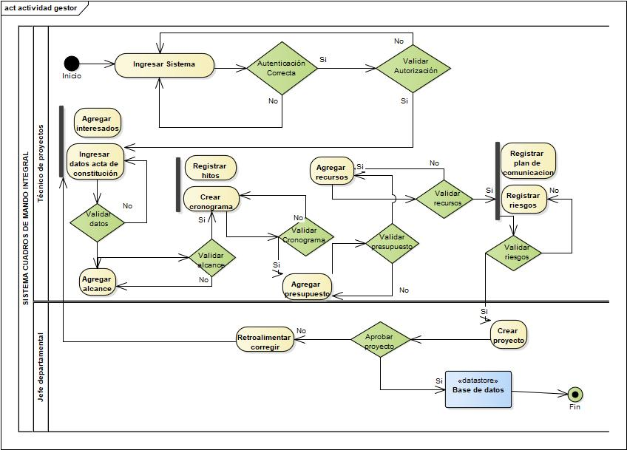

Figura 10 Diagrama de Actividades/Flujo Seguimiento
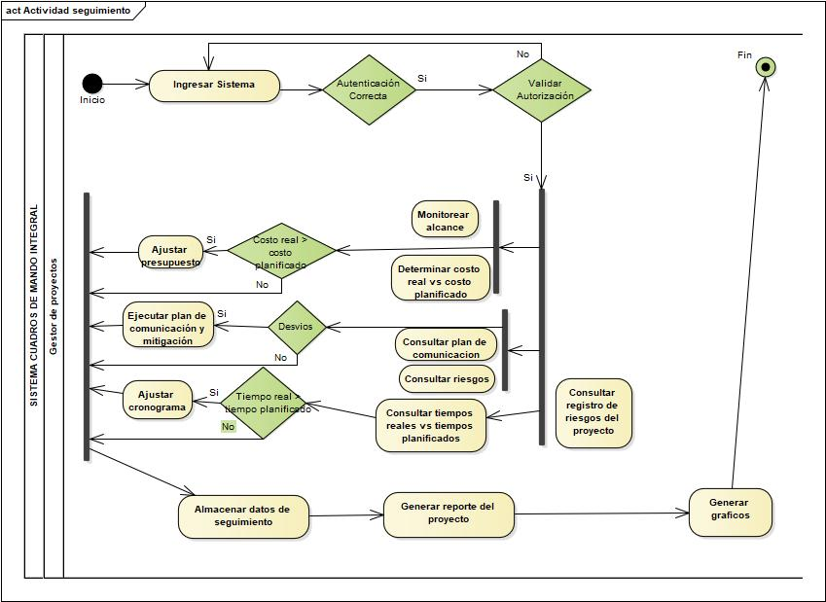
En las Figuras 9 y 10 se observan los diagramas de flujo de actividades que proporcionan una representación visual de cómo se interrelacionan las diferentes etapas del proyecto y las decisiones que se toman en cada paso. Permite identificar claramente los caminos que se siguen, los puntos de decisión y los resultados esperados.
    - Diagrama de caso de uso según US y Backlog
Figura 11 Diagrama Caso de Uso Técnico de Proyectos
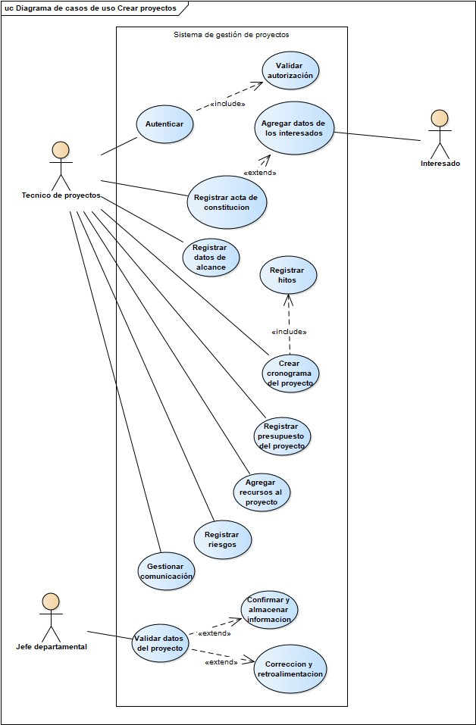
En la Figura 11 se observa que el proceso inicia con la participación de tres actores: el técnico de proyectos, el jefe departamental y el Interesado, quienes interactúan con el sistema para autenticar, validar autorizaciones y registrar información clave. Las acciones incluyen agregar datos de interesados, registrar constitución, alcance, hitos, cronograma, presupuesto, recursos y riesgos. El sistema permite validar la información, recibir correcciones y retroalimentación, y finalmente confirmar y registrar el proyecto. Las relaciones "include" y "extend" reflejan dependencias funcionales y comportamientos opcionales, asegurando trazabilidad, control y participación colaborativa en la creación de proyectos institucionales.
Figura 12 Diagrama Caso de Uso Seguimiento de proyectos
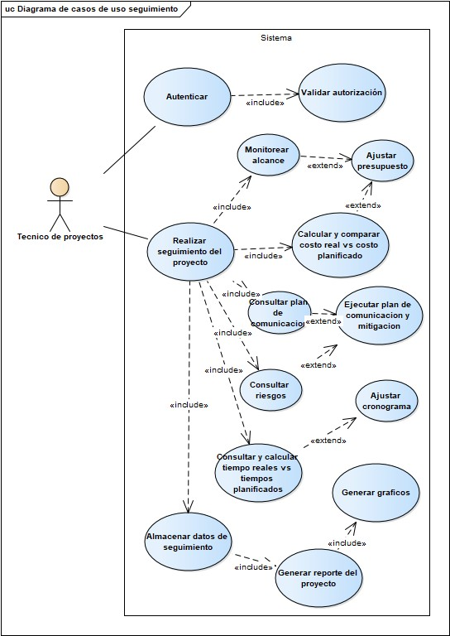
Como se muestra en la figura 12 el técnico inicia sesión mediante el caso de uso Autenticar, que incluye la validación de autorización. Luego accede a Realizar seguimiento del proyecto, que permite consultar el plan, riesgos, tiempos reales vs planificados y almacenar datos de seguimiento.
Este proceso puede extenderse con funciones adicionales como calcular costos reales vs planificados, ajustar cronograma, ejecutar planes de comunicación y mitigación, generar gráficos y reportes del proyecto. También se contempla el monitoreo del alcance y el ajuste del presupuesto. Las relaciones "include" y "extend" aseguran una estructura flexible, permitiendo adaptaciones según el estado y necesidades del proyecto.
    - Diagrama de clases
En la Figura 13 se presenta el siguiente diagrama de clases. Esta implementación forma parte del sistema de gestión de proyectos del GAD Municipal de Célica.
Figura 13 Diagrama de clases
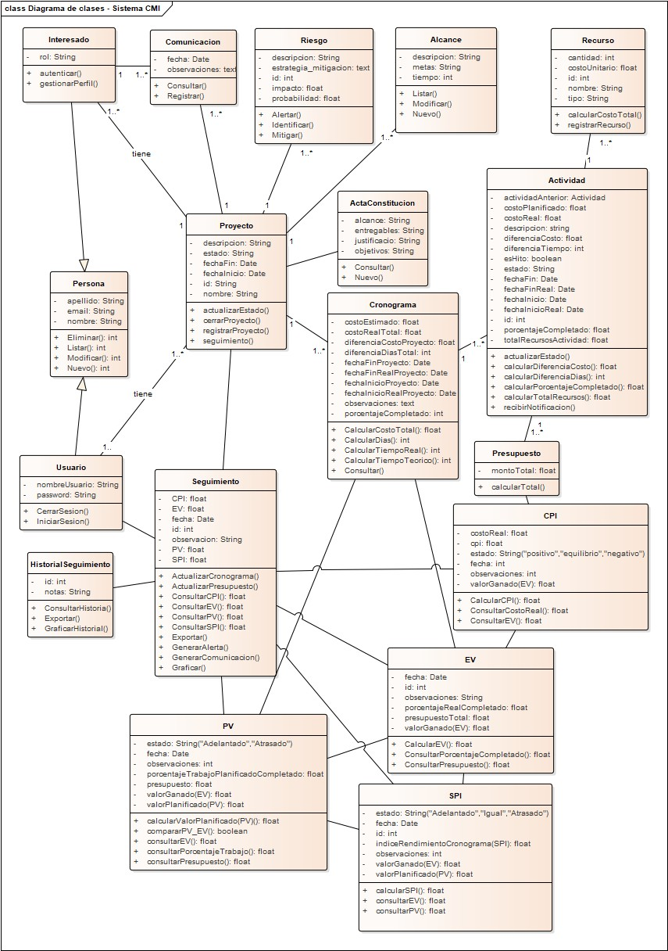
Tal como muestra la figura 13, el sistema modela actores como Interesado, Persona y Usuario (hereda de Persona), quienes interactúan con módulos como Proyecto, que se relaciona con clases de seguimiento (Seguimiento, Cronograma, Actividad), planificación (Presupuesto, Recurso, Alcance), control de riesgos (Riesgo) y comunicación.
Cada clase contiene atributos específicos y métodos que permiten gestionar el progreso y recursos del proyecto. Las relaciones reflejan cómo se integran los datos y procesos para una gestión eficiente y estructurada.
    - Diagrama de componentes
Figura 14 Diagrama de Componentes y Paquetes
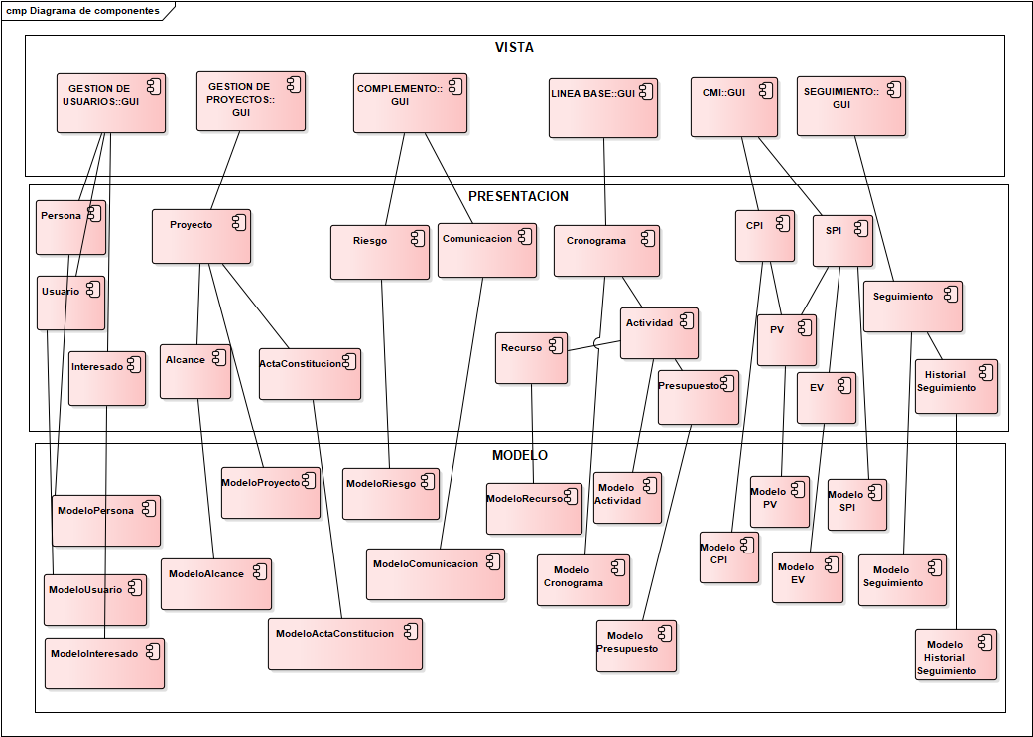
En la Figura 14 se observa este diagrama de componentes que representa la arquitectura modular de la aplicación web CMI.
El técnico de proyectos accede al sistema mediante un cliente web (HTML/JS), que se comunica por HTTPS con el Controlador (Django Views). Esta valida el acceso con el módulo de autenticación, gestiona datos mediante el modelo ORM, y ejecuta la lógica de negocio en el módulo de gestión de proyectos. La estructura garantiza claridad, seguridad y eficiencia en el flujo de información.
    - Diagrama de Paquetes
Figura 15 Diagrama de Paquetes
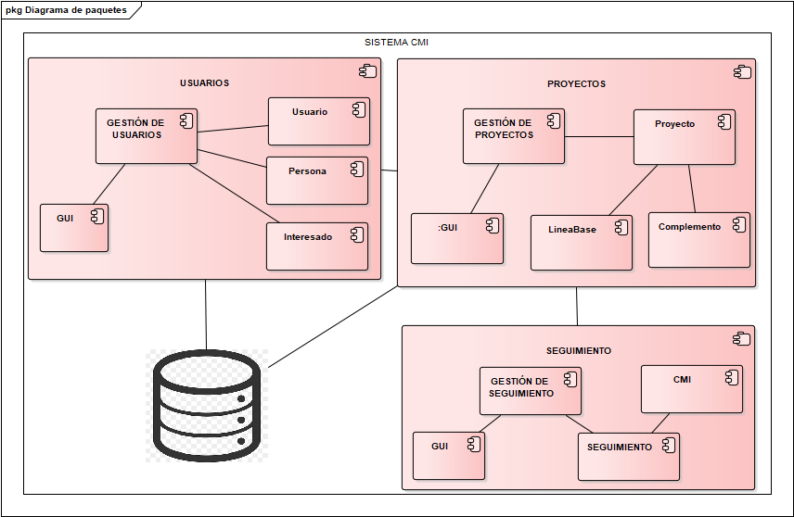
En la Figura 15 se observa el diagrama de paquetes que representa la arquitectura por capas de la aplicación web CMI, desarrollada en Django. El usuario accede a través de la capa de Presentación (Vista), que incluye formularios HTML y reportes. Esta capa se comunica con el Controlador (Django Views), que gestiona la lógica de flujo y valida accesos mediante el módulo de seguridad.
El controlador también interactúa con la Lógica de negocio (proyectos, cronograma, riesgos, actividades), accede a datos mediante el ORM (modelos Django). Finalmente, los datos se almacenan en la base MySQL. La estructura garantiza modularidad, claridad y eficiencia operativa.
Figura 16 Diagrama de Despliegue
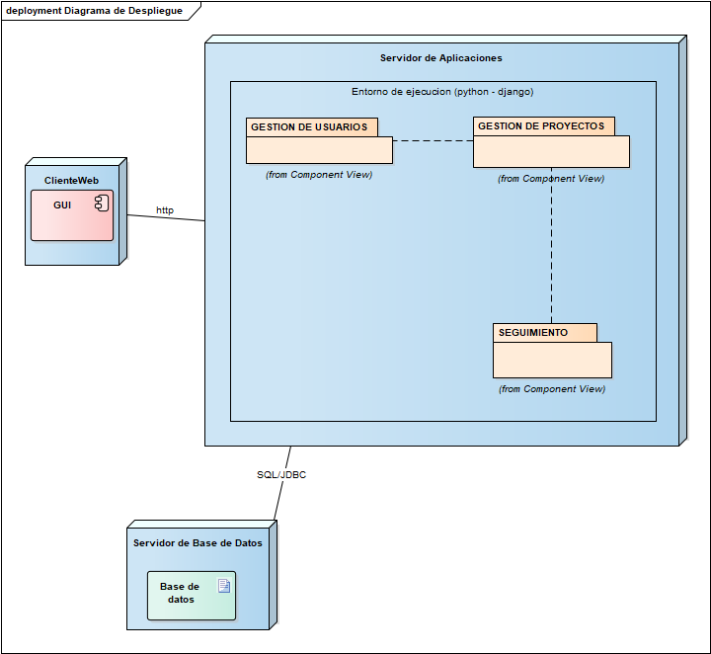
En la Figura 16 se observa el diagrama de despliegue que representa cómo se distribuyen e interactúan los componentes de la aplicación web CMI en su entorno real.
El técnico de proyectos accede al sistema desde un cliente web, compuesto por la interfaz de usuario y el navegador, que se comunica por HTTP con el servidor de aplicaciones (Python-Django). Este servidor contiene el controlador, la lógica de negocio, el módulo de autenticación y el modelo ORM. A su vez, se conecta vía SQL/ODBC con el servidor de base de datos, donde reside la base de datos MySQL.
    - Diseño del Software en Figma
Esta es una previa presentación del desarrollo del Software CMI, a continuación, la estructura diseñada
Pantalla Login
Permite a los usuarios autenticarse en el sistema
En la Figura 17 se observa la pantalla de ingreso al sistema(login), correspondiente a la interfaz del sistema de gestión de proyectos del GAD Municipal de Célica:
Figura 17 Login
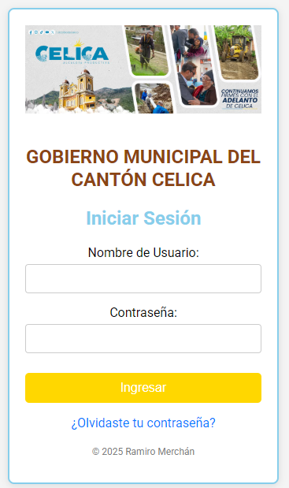
Pantalla Dashboard
Esta interfaz ofrece una vista general del sistema con acceso rápido a las funcionalidades principales. En la Figura 18 se observa el dashboard, correspondiente a la interfaz del sistema de gestión de proyectos del GAD Municipal de Célica:
Figura 18 Dashboard
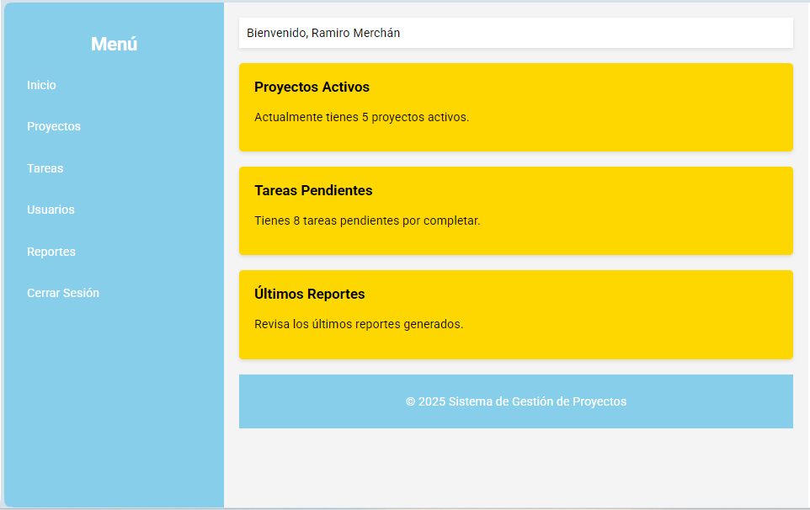
Pantalla de Gestión de Proyectos
Esta pantalla se encarga de mostrar todos los proyectos existentes y permite la gestión de los mismos. En la Figura 19 se muestra la interfaz de gestión de proyectos, correspondiente a la interfaz del sistema de gestión de proyectos.
Figura 19 Gestión de Proyectos
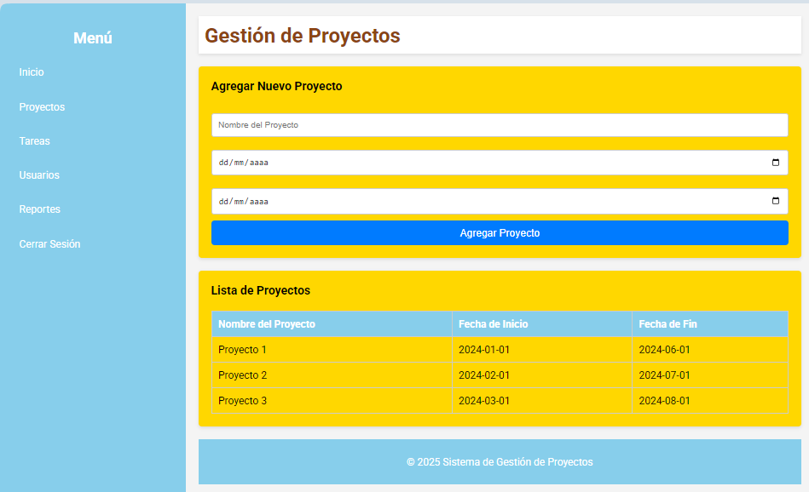
Pantalla de tareas
En esta interfaz se visualiza y agrega las tareas, en la Figura 20 se observa gestión de tareas, correspondiente a la interfaz del sistema de gestión de proyectos del GAD Municipal de Célica:
Figura #20 Gestión de Tareas
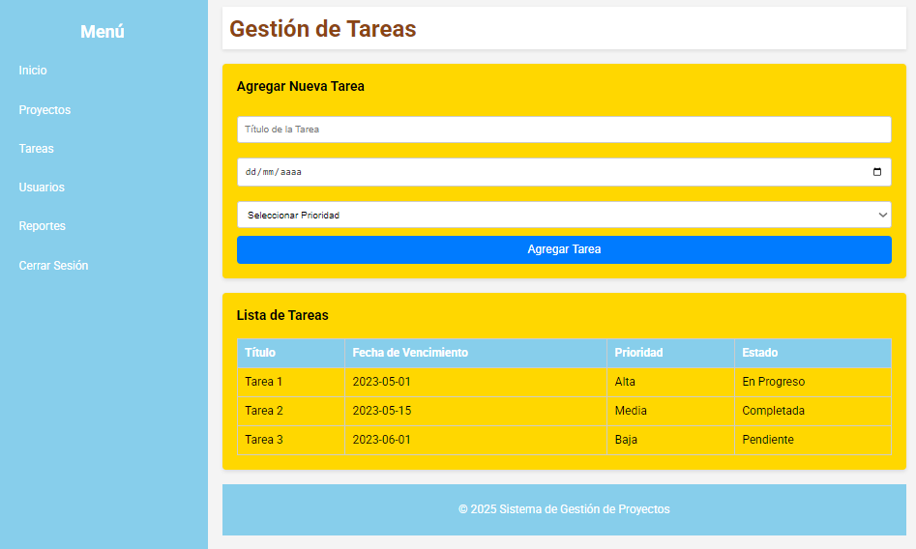
Formulario de Creación de Proyecto
Permite a los usuarios añadir un nuevo proyecto al sistema, en la Figura #21 se observa el formulario de creación de proyectos, correspondiente a la interfaz del sistema de gestión de proyectos del GAD Municipal de Célica:
Figura 21 Formulario de Creación de proyectos
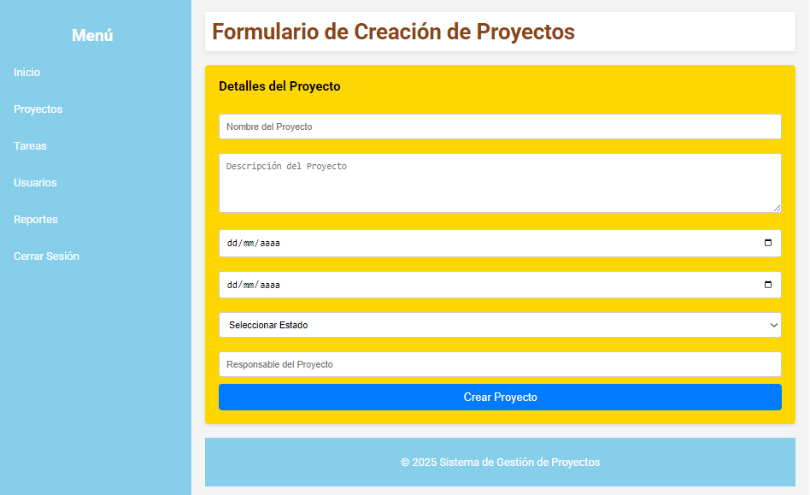
Pantalla de seguimiento de Tareas
Permite a los gestores de proyectos visualizar y gestionar las tareas asignadas. En la Figura 22 se observa seguimiento de tareas, correspondiente a la interfaz del sistema de gestión de proyectos del GAD Municipal de Célica:
Figura 22 Seguimiento de Tareas
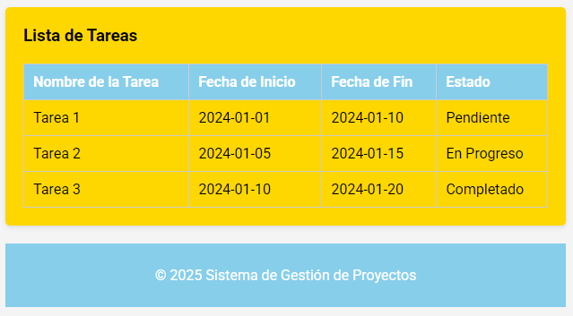
Medidor de proyectos
Permite observar el avance o retraso de los proyectos gestionados. En la Figura 23 se observa el medidor de avance de proyectos, correspondiente a la interfaz del sistema de gestión de proyectos del GAD Municipal de Célica:
Figura 23 Medidor de avance de proyectos
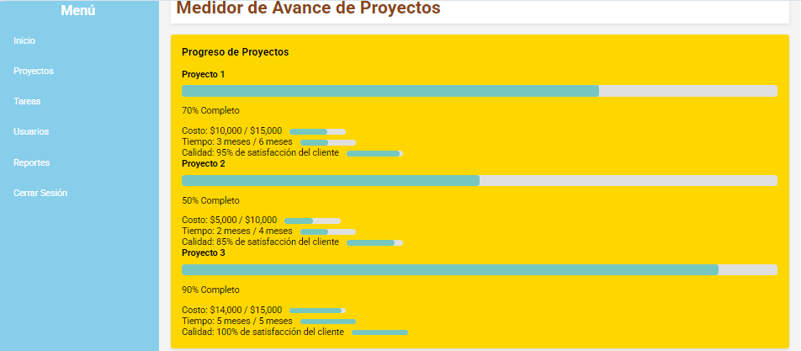
Pantalla de Generación de Informes
Muestra informes detallados sobre el progreso de proyectos y tareas. En la Figura 24 se observa un informe, correspondiente a la interfaz del sistema de gestión de proyectos del GAD Municipal de Célica:
Figura #23 Generación de informes
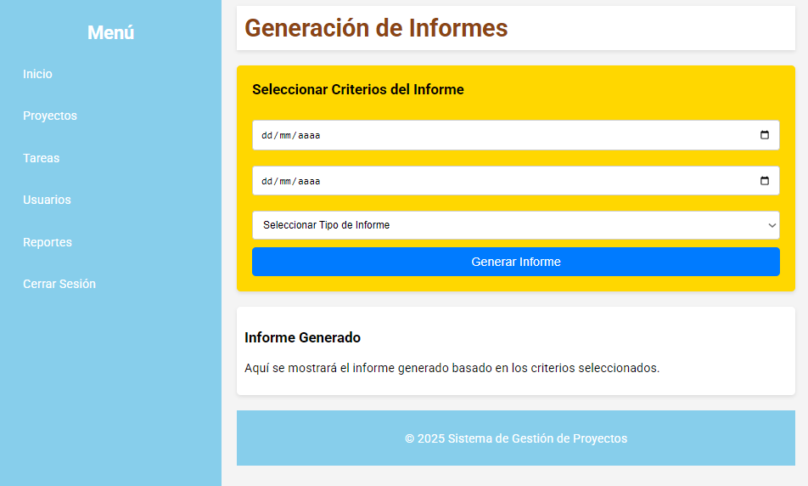
Pantalla de cierre de sesión
Permite cerrar el sistema cuando no se use o no estén gestionando proyectos. En la Figura 25 se observa la pantalla cierre de sesión, correspondiente a la interfaz del sistema de gestión de proyectos del GAD Municipal de Célica:
Figura 25 Cierre de sesión
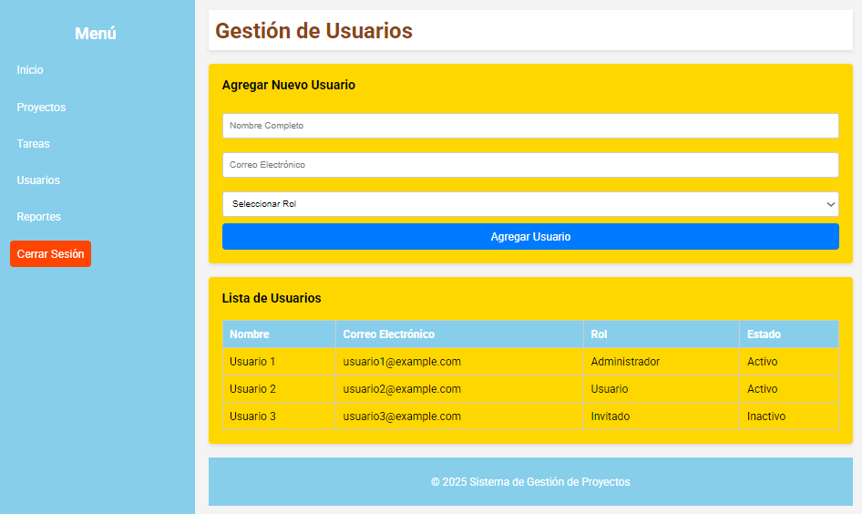

    - Implementación del Sistema por Sprints
      - Sprint 1: Módulo de Gestión de Proyectos - Parte 1 (E1)
Sprint Planning
En la planificación del Sprint 1 se definieron las siguientes historias de usuario a implementar:
• US#1 — Login y autenticación: Sistema permite registro de usuarios, login con credenciales válidas, y control de acceso por rol
• US#2 — Crear proyectos: Formulario con campos nombre, descripción, fechas. Validación antes de enviar
Criterios de aceptación:
• US#1: Sistema permite registro de usuarios, login con credenciales válidas, y control de acceso por rol
• US#2: Formulario con campos nombre, descripción, fechas. Validación antes de enviar
En la planificación del Sprint 1 se definió como objetivo principal implementar el módulo de autenticación y roles de usuario. Se seleccionaron las historias de usuario del Product Backlog priorizando los requisitos de seguridad y control de acceso. Se estimó el esfuerzo necesario y se asignaron las tareas correspondientes al equipo de desarrollo.

Objetivo
El Sprint 1 tuvo como objetivo implementar el módulo de gestión de proyectos, cubriendo las historias de usuario US#1 (Login) y US#2 (Crear proyectos) en el Sprint 1, y US#3 (Ver lista) y US#4 (Editar proyectos) en el Sprint 2.
Desarrollo de código
Se implementó el modelo UserProfile con tres roles: jefe Departamental, Gestor de Proyectos y Técnico de Proyectos. Cada rol tiene permisos específicos: el jefe Departamental puede ver y editar todos los proyectos, gestionar usuarios y aprobar cambios; el Gestor y el Técnico pueden administrar únicamente los proyectos creados por ellos mismos. El sistema de permisos se implementó en el módulo permissions.py con funciones como can_view_project, can_edit_project y get_user_projects.
En la figura 26 se presenta el siguiente fragmento de código de la clase userprofile. Esta implementación forma parte del sistema de gestión de proyectos del GAD Municipal de Célica.
Figura 26 Fragmento de código de la clase userProfile
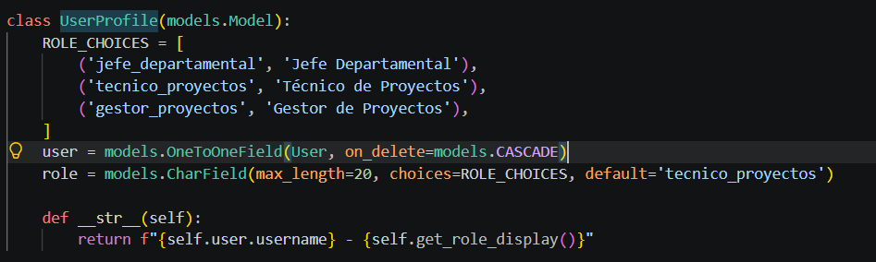
Para la autenticación, como muestra la figura 27, se utilizó el sistema de usuarios de Django (django.contrib.auth) con login basado en username y password. Se implementaron decoradores de permisos personalizados que validan el acceso a cada vista según el rol del usuario.
Figura 27Fragmento de codigo uso de sistema de usuarios de Django
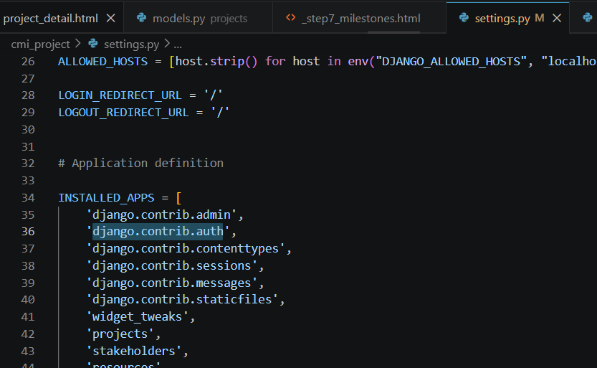
El modelo Project se creó con los campos: name, description, start_date, end_date, status (planning, in_progress, completed, on_hold, modified), budget, created_by, created_at y updated_at. Se implementó el CRUD completo con formularios validados y vistas basadas en funciones.
En la Figura 28 se presenta el siguiente fragmento de código que implementa el modelo proyecto. Esta implementación forma parte del sistema de gestión de proyectos del GAD Municipal de Célica:
Figura 28 Fragmento de código modelo proyecto
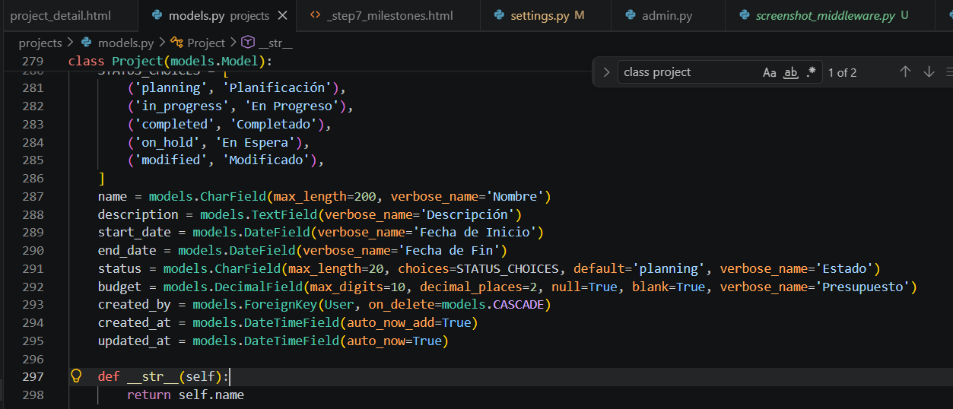
Sprint Review
En la Sprint Review del Sprint 1 se presentó el sistema de autenticación funcional con los tres roles definidos. Se demostró el inicio de sesión con diferentes credenciales y la redirección según el perfil del usuario.
Sprint Retrospective
Fortalezas:
• La integración del formulario wizard de 7 pasos permitió simplificar la creación de proyectos, reduciendo el tiempo de registro.
• La validación de campos obligatorios en cada paso evitó la creación de proyectos con datos incompletos.
Mejoras Identificadas:
• Los mensajes de validación del formulario no especificaban claramente el formato esperado en campos de fecha.
• La navegación entre pasos del wizard no preservaba correctamente el estado al retroceder.
Acciones a Implementar:
• Agregar Placeholders descriptivos en los campos de fecha del wizard.
• Implementar validación del lado del servidor para preservar datos al navegar entre pasos.
Tabla 33 Criterios de aceptación del sprint 1
Historia de Usuario | Criterio de Aceptación | Resultado
US#1 | Registro de usuarios, login con credenciales válidas | ✅ Validado
US#2 | Formulario con campos nombre, descripción, fechas | ✅ Validado
En la tabla 33 se presenta la validación de los criterios de aceptación de las historias de usuario trabajadas en el Sprint 1. Cada criterio fue verificado mediante pruebas automatizadas que confirmaron el cumplimiento del requisito.
Registro de Pruebas (Sprint 1)
- Pruebas para US#1 — Login y autenticación
- Pruebas para US#2 — Creación de proyectos
- Pruebas para US#002 — Funcionalidad US#002
Pruebas Unitarias del Sprint 1:
- test_userprofile_creation: Creación y roles de UserProfile — Resultado: ✅
- test_project_creation: Creación del modelo Project — Resultado: ✅
- test_project_relationships: Relaciones Project-Activity — Resultado: ✅
Pruebas Funcionales del Sprint 1:
• test_project_creation_success: Flujo exitoso de creación de proyecto — Resultado: ✅ PASS
• test_project_creation_validation_error: Validación de errores en creación — Resultado: ✅ PASS
Se validó que el proceso de inicio de sesión sea correcto en función al nombre de usuario y contraseña ingresados. Además, se verificó la creación, visualización y almacenamiento correcto de proyectos en la base de datos.
Se ejecutaron pruebas unitarias sobre los modelos UserProfile y Project, pruebas funcionales sobre las vistas de login y CRUD, y pruebas E2E con Playwright para simular el flujo completo de autenticación y creación de proyectos. (Sommerville, 2022)
En la figura 50 del apéndice D se observa formulario inicio de sesión, correspondiente a la interfaz del sistema de gestión de proyectos del GAD Municipal de Célica:
      - Sprint 2: Módulo de Gestión de Proyectos - Parte 2 (E1)
Sprint Planning
En la planificación del Sprint 2 se definieron las siguientes historias de usuario a implementar:
• US#3 — Lista de proyectos: muestra nombre, estado, fecha inicio. Opción filtrar y buscar
• US#004 — Editar proyectos: Opción editar cada proyecto. Cambios guardados correctamente
Criterios de aceptación:
• US#3: Lista muestra nombre, estado, fecha inicio. Opción filtrar y buscar
• US#004: Opción editar cada proyecto. Cambios guardados correctamente
En la planificación del Sprint 2 se estableció como meta completar la funcionalidad de creación y gestión de proyectos. Partiendo de la base de autenticación implementada en el Sprint 1, se definieron los campos del modelo Project y las vistas CRUD necesarias.
Objetivo
El Sprint 2 tuvo como objetivo implementar US#2 (Creación de Proyectos) como parte de la E1.
Desarrollo de código
Se implementó el modelo Project con los campos: name, description, start_date, end_date, status, budget, actual_cost, responsable y priority. Se desarrollaron las vistas para la creación, visualización, edición y eliminación de proyectos.
En la figura 30 se presenta el siguiente fragmento de código que implementa el modelo proyecto (project). Esta implementación forma parte del sistema de gestión de proyectos del GAD Municipal de Célica:
Figura 30 Fragmento de código modelo proyecto (Project)
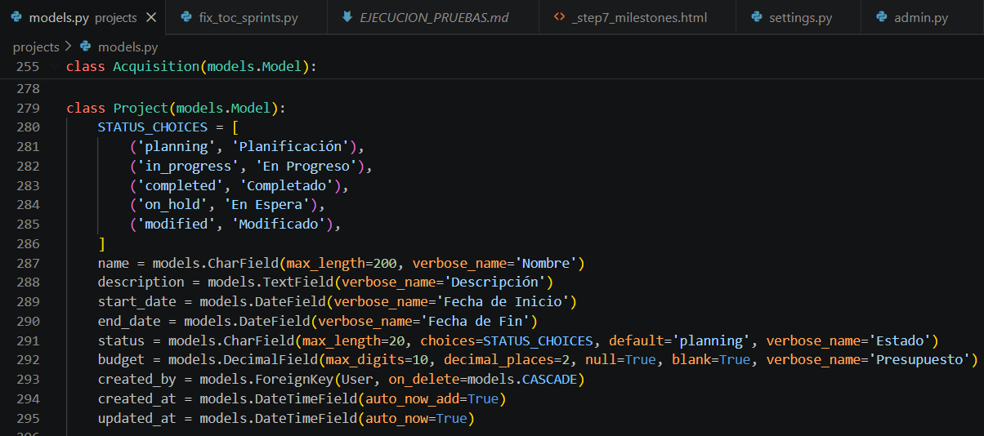
Sprint Review
En la Sprint Review del Sprint 2 se demostró el módulo de gestión de proyectos completo. Se presentó el dashboard de proyectos y la creación de nuevos proyectos mediante el formulario wizard.
En la figura 54 del apéndice D se observa la interfaz wizard de creación de proyectos, correspondiente a la interfaz del sistema de gestión de proyectos del GAD Municipal de Célica:
Sprint Retrospective
Lecciones Aprendidas del Sprint 2.
Se identificó la oportunidad de mejorar los mensajes de validación.
Fortalezas:
• La modelación de Activity con fechas planificadas vs reales permitió un control granular del avance de cada tarea.
• La relación Many-to-Many entre Activity y Milestone habilitó la verificación automática de hitos completados.
Mejoras Identificadas:
• La complejidad del modelo de actividades con múltiples fechas generó confusión inicial en los campos start_date vs actual_start_date.
• Faltó implementar validación cruzada para que la fecha real no sea anterior a la planificada.
Acciones a Implementar:
• Renombrar campos de fechas para mayor claridad en la interfaz.
• Agregar validación cruzada de fechas en el siguiente sprint.
Tabla 34 Resumen del sprint 2
Historia de Usuario | Criterio de Aceptación | Resultado
US#3 | Lista muestra nombre, estado, fecha inicio | ✅ Validado
US#004 | Opción editar cada proyecto, cambios guardados | ✅ Validado
La tabla 34 presenta la validación de los criterios de aceptación de las historias de usuario trabajadas en el Sprint 2. Cada criterio fue verificado mediante pruebas automatizadas que confirmaron el cumplimiento del requisito.
Registro de Pruebas (Sprint 2)
- Pruebas para US#3 — Lista de proyectos
- Pruebas para US#004 — Edición de proyectos
Pruebas Unitarias del Sprint 2:
- test_project_update: Actualización del modelo Project — Resultado: ✅ PASS
- test_project_str: Representación en cadena del proyecto — Resultado: ✅ PASS
Pruebas Funcionales del Sprint 2:
- test_project_edit: Edición de proyecto existente — Resultado: ✅ PASS
- test_project_list: Listado de proyectos con filtros — Resultado: ✅ PASS
- Se verificó la creación, visualización, edición y eliminación de proyectos.
- Se validó que los campos obligatorios del formulario funcionen correctamente.
En la figura 53 del apéndice D se observa la lista de proyectos creados, correspondiente a la interfaz del sistema de gestión de proyectos del GAD Municipal de Célica:
      - Sprint 3: Módulo de Planificación y Control - Parte 1 (E2)
Sprint Planning
En la planificación del Sprint 3 se definieron las siguientes historias de usuario a implementar:
• US#005 — Calendario de hitos: Calendario permite entrada de fechas inicio/fin hitos. Envía recordatorios
• US#006 — Seguimiento de tareas: Tareas asignables a miembros. Actualización de estado en tiempo real
Criterios de aceptación:
• US#005: Calendario permite entrada de fechas inicio/fin hitos. Envía recordatorios
• US#006: Tareas asignables a miembros. Actualización de estado en tiempo real
En la planificación del Sprint 3 se definió como objetivo implementar los modelos de Activity(actividad) y Milestone(hito) para la planificación de proyectos.
Objetivo
En el Sprint 3 se enfocó en la implementación del módulo de planificación y control, correspondiente a las historias US#5 (Calendario de hitos), US#6 (Seguimiento de tareas), US#7 (Informes de progreso) y US#8 (Gestión de riesgos).
Desarrollo de código
Se implementaron los modelos Activity y Milestone. El modelo Activity incluye campos para fechas planificadas y reales (start_date, end_date, actual_start_date, actual_end_date), estado (pending, in_progress, completed), costo planificado y real, asignación de responsable (assigned_to), y predecesores (predecessor) para establecer dependencias entre actividades. El método clean() valida que las fechas estén dentro del rango del proyecto, que la fecha de inicio sea menor a la fecha fin, y que no existan ciclos de dependencia.
En la figura 33 se presenta el siguiente fragmento de código que implementa el modelo actividad. Esta implementación forma parte del sistema de gestión de proyectos del GAD Municipal de Célica:
Figura 33 Fragmento de código modelo Actividad
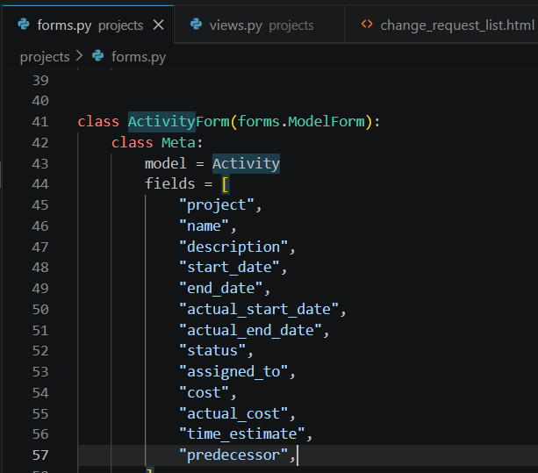
Figura 34 Fragmento de código modelo Hito(Milestone)
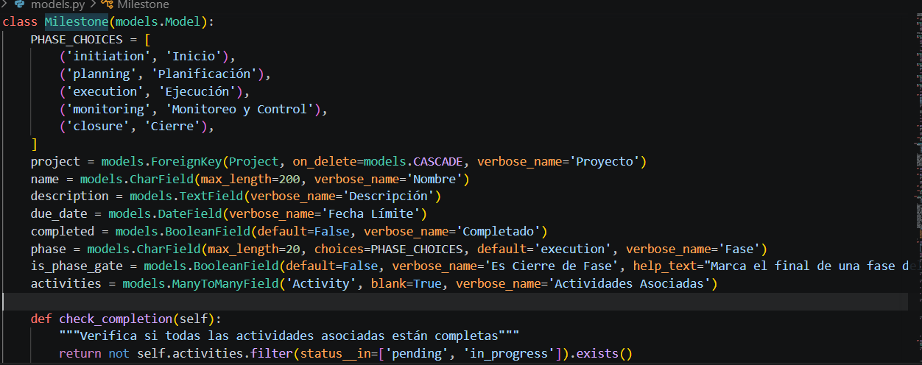
En la figura 34 se observa el modelo Milestone que se creó con los campos: project, name, description, due_date, completed, phase (initiation, planning, execution, monitoring, closure) y is_phase_gate. Los hitos pueden asociarse a múltiples actividades mediante una relación ManyToMany. El método check_completion() verifica automáticamente si todas las actividades asociadas están completadas.
Se implementó el modelo Risk en la aplicación risks, con campos para descripción, probabilidad (baja/media/alta), impacto (bajo/medio/alto), estado (identificado/mitigado/ocurrido), plan de mitigación e identificador.
El sistema genera automáticamente una notificación cuando un riesgo tiene probabilidad o impacto altos.
En la figura 35 se presenta el siguiente fragmento de código que implementa el modelo risk(riesgo). Esta implementación forma parte del sistema de gestión de proyectos del GAD Municipal de Célica:
Figura 35 Fragmento de código modelo Risk(riesgo)
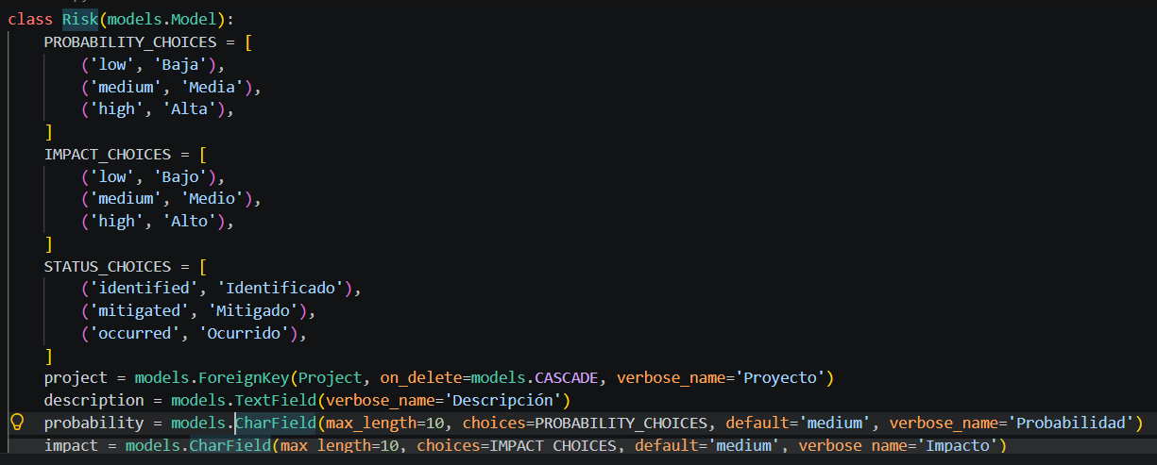
Sprint Review
En la Sprint Review del Sprint 3 se presentaron los modelos de Activity y Milestone funcionales, demostrando la vista de calendario de hitos, como muestra la figura 69 del apéndice D.
Sprint Retrospective
Lecciones Aprendidas del Sprint 3
Fortalezas:
- La matriz de probabilidad e impacto proporcionó una visualización clara de los riesgos del proyecto.
- Las notificaciones automáticas para riesgos de alta probabilidad mejoraron la capacidad de respuesta del equipo.
Mejoras Identificadas:
- Los umbrales de probabilidad e impacto debieron ser parametrizables desde la configuración del proyecto.
- La matriz no consideraba la interdependencia entre riesgos.
Acciones a Implementar:
- Implementar umbrales configurables por proyecto en futuros sprints.
- Agregar campo de dependencia entre riesgos en el modelo.
Tabla 35 Resumen del sprint 3
Historia de Usuario | Criterio de Aceptación | Resultado
US#005 | Calendario permite entrada de fechas hitos | ✅ Validado
US#006 | Tareas asignables a miembros del equipo | ✅ Validado
La tabla 35 presenta la validación de los criterios de aceptación de las historias de usuario trabajadas en el Sprint 3. Cada criterio fue verificado mediante pruebas automatizadas que confirmaron el cumplimiento del requisito.
Registro de Pruebas (Sprint 3)
Pruebas para US#005 — Calendario de hitos
Pruebas para US#006 — Seguimiento de tareas
Pruebas Unitarias del Sprint 3:
- test_activity_creation: Creación del modelo Activity — Resultado: ✅ PASS
- test_milestone_creation: Creación del modelo Milestone — Resultado: ✅ PASS
- test_activity_dates: Fechas planificadas vs reales — Resultado: ✅ PASS
Pruebas Funcionales del Sprint 3:
- test_activity_crud: CRUD completo de actividades — Resultado: ✅ PASS
- test_milestone_crud: CRUD completo de hitos — Resultado: ✅ PASS
Se verificó que el sistema permita crear y gestionar hitos y actividades correctamente. Se validó la asignación de tareas a miembros del equipo y la actualización de estados. Se comprobó que las dependencias entre actividades (predecesores) funcionen sin crear ciclos. Se ejecutaron pruebas unitarias, funcionales y E2E sobre los modelos Activity, Milestone y Risk.
      - Sprint 4: Módulo de Planificación y Control - Parte 2 (E2)
Sprint Planning
En la planificación del Sprint 4 se definieron las siguientes historias de usuario a implementar:
- US#7 — Informes de progreso: Informes con métricas clave: % tareas completadas, hitos alcanzados
- US#08 — Gestión de riesgos: Identificación, evaluación y recomendaciones de mitigación de riesgos
Criterios de aceptación:
- US#7: Informes con métricas clave: % tareas completadas, hitos alcanzados
- US#08: Identificación, evaluación y recomendaciones de mitigación de riesgos
En la planificación del Sprint 4 se acordó desarrollar el módulo de gestión de riesgos, incluyendo la matriz de probabilidad e impacto.
Objetivo
El Sprint 4 tuvo como objetivo implementar US#6 (Seguimiento de Actividades), US#7 (Gestión de Riesgos), US#8 (Matriz de Riesgos) como parte de la E2.
Desarrollo de código
Se implementó el modelo Risk con campos para descripción, probabilidad, impacto, estado, categoría, responsable y estrategia de respuesta. Se desarrollaron vistas para la matriz de probabilidad e impacto.
En la figura 37 se presenta el siguiente fragmento de código para vista matriz de probabilidad e impacto. Esta implementación forma parte del sistema de gestión de proyectos del GAD Municipal de Célica:
Figura 37 Código para vista matriz de probabilidad e impacto
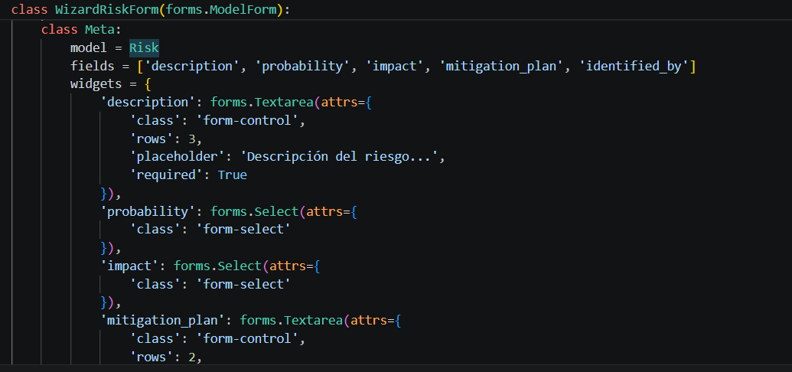
Sprint Review
En la Sprint Review del Sprint 4 se demostró el módulo de riesgos completo con la matriz de probabilidad e impacto.
En la figura 63 del apéndice D se observa interfaz matriz de probabilidad e impacto, correspondiente a la interfaz del sistema de gestión de proyectos del GAD Municipal de Célica:
Sprint Retrospective
Lecciones Aprendidas del Sprint
Fortalezas:
- El módulo de recursos con sincronización automática de costos al padre Activity eliminó inconsistencias en el presupuesto.
- La clasificación de recursos (humano/material/equipos/financieros) facilitó el desglose de costos.
Mejoras Identificadas:
- No se implementó validación de recursos negativos o cero.
- La interfaz de asignación de recursos no mostraba el costo acumulado en tiempo real.
Acciones a Implementar:
- Agregar validación de cantidades positivas en el formulario de recursos.
- Implementar cálculo de costo acumulado en la interfaz de asignación.
Tabla 36 Resumen del sprint 4
Historia de Usuario | Criterio de Aceptación | Resultado
US#7 | Informes con métricas clave de progreso | ✅ Validado
US#08 | Identificación y evaluación de riesgos | ✅ Validado
En la tabla 36 se presenta la validación de los criterios de aceptación de las historias de usuario trabajadas en el Sprint 4. Cada criterio fue verificado mediante pruebas automatizadas que confirmaron el cumplimiento del requisito.
Registro de Pruebas (Sprint 4)
Pruebas para US#7 — Informes de progreso
Pruebas para US#08 — Gestión de riesgos
Pruebas Unitarias del Sprint 4:
- test_activity_tracking: Escenarios de tracking de actividades — Resultado: ✅ PASS
- test_notification_creation: Creación de notificaciones — Resultado: ✅ PASS
Pruebas Funcionales del Sprint 4:
- test_risk_management: Gestión completa de riesgos — Resultado: ✅ PASS
- test_notification_flow: Flujo de notificaciones — Resultado: ✅ PASS
Se validó el registro de riesgos con diferentes niveles de probabilidad e impacto.
      - Sprint 5: Módulo de Gestión de Recursos y Costos - Parte 1 (E3)
Sprint Planning
En la planificación del Sprint 5 se definieron las siguientes historias de usuario a implementar:
- US#09 — Registro de recursos: Ingreso de tipo, cantidad y costo de recursos por proyecto
- US#10 — Costo total de recursos: Cálculo automático del costo total de recursos por proyecto
Criterios de aceptación:
- US#09: Ingreso de tipo, cantidad y costo de recursos por proyecto
- US#10: Cálculo automático del costo total de recursos por proyecto
En la planificación del Sprint 5 se definió como objetivo implementar el registro de recursos y su asignación a las actividades del proyecto.
Objetivo
El Sprint 5 implementó el módulo de gestión de recursos y costos, cubriendo las historias US#9 (Registrar recursos), US#10 (Visualizar costo total), US#11 (Reportes de costos) y US#12 (Alertas de sobrecostos).
Desarrollo de código
Se implementó el modelo Resource en la aplicación resources, con campos para nombre, tipo (humano, material, equipo, financiero, otro), cantidad, costo por unidad y costo total calculado automáticamente (quantity * cost_per_unit). Cada recurso se asocia a una actividad específica.
El costo total de recursos se sincroniza automáticamente con el costo de la actividad padre mediante el método update_cost_from_resources(). Cuando un recurso se crea, modifica o elimina, el costo de la actividad se actualiza en tiempo real.
Se implementó el sistema de alertas de sobrecostos: cuando el costo de una actividad supera los 10,000 USD, el sistema crea automáticamente una notificación de tipo "cost" para el creador del proyecto. De igual forma, si una actividad no se completa antes de su fecha fin planificada, se genera una notificación de tipo "schedule".
En la figura 39 se presenta el siguiente fragmento de código que implementa el modelo recurso. Esta implementación forma parte del sistema de gestión de proyectos del GAD Municipal de Célica:
Figura 39 Fragmento de código modelo recurso
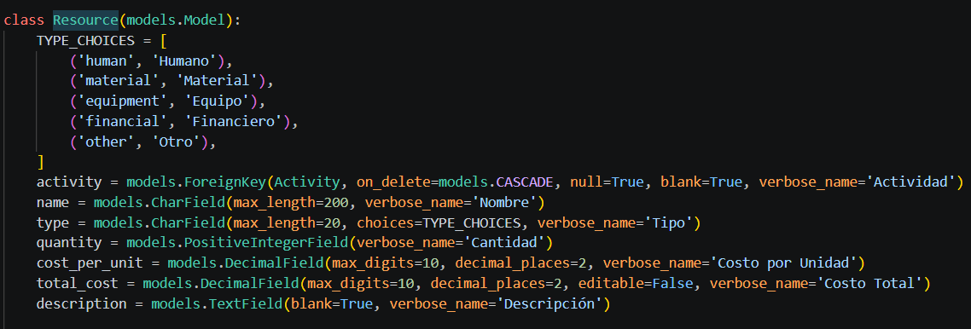
Sprint Review
En la Sprint Review del Sprint 5 se presentó el módulo de recursos funcionando, demostrando la asignación de recursos a las actividades.
En la figura 60 del apéndice D se observa la interfaz asignación de recursos por actividad, correspondiente a la interfaz del sistema de gestión de proyectos del GAD Municipal de Célica:
Sprint Retrospective
Lecciones Aprendidas del Sprint
Fortalezas:
- El sistema de alertas automáticas de sobrecostos permitió la detección temprana de desviaciones presupuestarias.
- La integración entre recursos y costos del proyecto se realizó de forma transparente para el usuario.
Mejoras Identificadas:
- Los umbrales de alerta de sobrecostos debieron ser configurables por proyecto y por tipo de recurso.
- Las alertas no se diferenciaban entre advertencias menores y alertas críticas.
Acciones a Implementar:
- Diseñar niveles de severidad para las alertas de sobrecostos.
- Implementar configuración de umbrales por proyecto.
Tabla 37 Resumen del sprint 5
Historia de Usuario | Criterio de Aceptación | Resultado
US#09 | Ingreso de tipo, cantidad y costo de recursos | ✅ Validado
US#10 | Cálculo automático de costo total | ✅ Validado
La tabla 37 presenta la validación de los criterios de aceptación de las historias de usuario trabajadas en el Sprint 5. Cada criterio fue verificado mediante pruebas automatizadas que confirmaron el cumplimiento del requisito.
Registro de Pruebas (Sprint 5)
Pruebas para US#09 — Registro de recursos
Pruebas para US#10 — Costo total de recursos
Pruebas Unitarias del Sprint 5:
- test_resource_model: Modelo de recursos y costos — Resultado: ✅ PASS
- test_resource_total_cost: Cálculo de costo total de recursos — Resultado: ✅ PASS
Pruebas Funcionales del Sprint 5:
- test_resource_management: Gestión de recursos por actividad — Resultado: ✅ PASS
- test_resource_assignment: Asignación de recursos a actividades — Resultado: ✅ PASS
Se evaluó la automatización del flujo de asignación de recursos en actividades y la actualización de costos. Se ejecutaron pruebas sobre los modelos Resource, Notification y las vistas de gestión de recursos.
      - Sprint 6: Módulo de Gestión de Recursos y Costos - Parte 2 (E3)
Sprint Planning
En la planificación del Sprint 6 se definieron las siguientes historias de usuario a implementar:
- US#11 — Reportes de costos: Reportes con costos desglosados por tipo de recurso, exportables
- US#12 — Alertas de sobrecostos: Límites de costo por proyecto con alertas automáticas al superarlos
Criterios de aceptación:
- US#11: Reportes con costos desglosados por tipo de recurso, exportables
- US#12: Límites de costo por proyecto con alertas automáticas al superarlos
En la planificación del Sprint 6 se acordó desarrollar el sistema de control de costos con alertas automáticas de sobrecostos.
Objetivo
El Sprint 6 tuvo como objetivo implementar US#11 (Control de Costos), US#12 (Alertas de Sobrecostos) como parte de la E3.
Desarrollo de código
Se implementó el sistema de alertas de sobrecostos: cuando el costo de una actividad supera los 10,000 USD, el sistema crea automáticamente una Notificación.
En la figura 41 se presenta el siguiente fragmento de código que implementa el modelo notificación. Esta implementación forma parte del sistema de gestión de proyectos del GAD Municipal de Célica:
Figura 41 Fragmento de código modelo Notificación
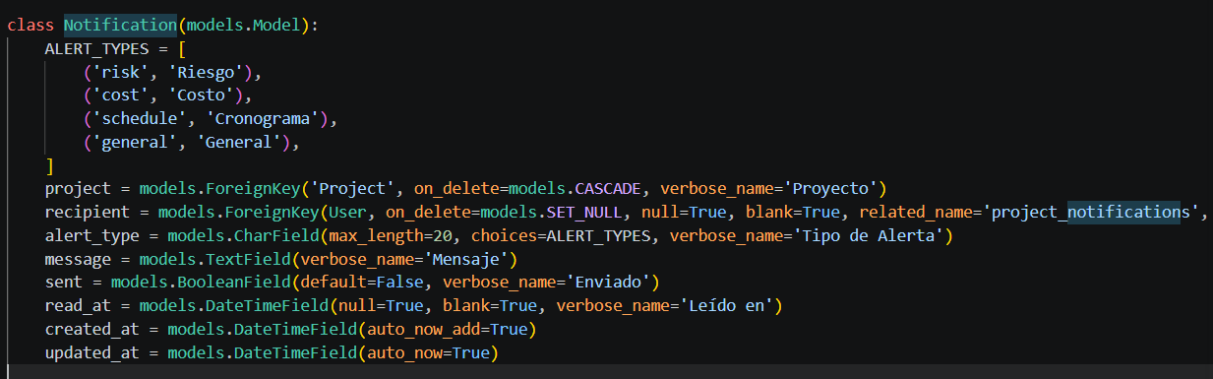
Sprint Review
En la Sprint Review del Sprint 6 se demostró el sistema de alertas de sobrecostos.
En la figura 72 del apéndice D se observa interfaz lista de notificaciones, correspondiente a la interfaz del sistema de gestión de proyectos del GAD Municipal de Célica:
Sprint Retrospective
Lecciones Aprendidas del Sprint
Fortalezas:
- Las curvas S de EVM proporcionaron una visualización intuitiva del avance planificado vs real del proyecto. (PMI, 2017)
- El cálculo automático de PV, EV y AC eliminó errores manuales en las métricas de rendimiento.
Mejoras Identificadas:
- La generación de las curvas S con múltiples series de datos impactaba el rendimiento de carga de la página.
- Faltaba comparación con la línea base para evaluar desviaciones.
Acciones a Implementar:
- Optimizar la generación de gráficos EVM con datos pre-calculados.
- Agregar referencia a línea base en las curvas S.
Tabla 38 Resumen del sprint 6
Historia de Usuario | Criterio de Aceptación | Resultado
US#11 | Reportes con costos desglosados | ✅ Validado
US#12 | Alertas automáticas de sobrecostos | ✅ Validado
La tabla 38 presenta la validación de los criterios de aceptación de las historias de usuario trabajadas en el Sprint 6. Cada criterio fue verificado mediante pruebas automatizadas que confirmaron el cumplimiento del requisito.
Registro de Pruebas (Sprint 6)
Pruebas para US#11 — Reportes de costos
Pruebas para US#12 — Alertas de sobrecostos
Pruebas Unitarias del Sprint 6:
- test_cost_calculation: Cálculo de costos por proyecto — Resultado: ✅ PASS
- test_budget_variance: Varianza de presupuesto — Resultado: ✅ PASS
Pruebas Funcionales del Sprint 6:
- test_cost_reports: Reportes de costos desglosados — Resultado: ✅ PASS
- test_cost_alerts: Alertas automáticas de sobrecostos — Resultado: ✅ PASS
Se verificó que el sistema genere alertas cuando los costos superen los umbrales establecidos.
      - Sprint 7: Módulo de Seguimiento y Monitoreo - Parte 1 (E4)
Sprint Planning
En la planificación del Sprint 7 se definieron las siguientes historias de usuario a implementar:
- US#13 — Monitoreo de tareas: Estado de cada tarea visible, actualización en tiempo real
Criterios de aceptación:
- US#13: Estado de cada tarea visible, actualización en tiempo real
En la planificación del Sprint 7 se definió como objetivo implementar el sistema de seguimiento con métricas EVM.
Objetivo
El Sprint 7 implementó el módulo de seguimiento y monitoreo, cubriendo las historias US#13 (Monitorear progreso de tareas), US#14 (Notificaciones de desviaciones) y US#15 (Reuniones de seguimiento).
Desarrollo de código
Se implementó el modelo Seguimiento (EVM Tracking) que constituye el núcleo del sistema de monitoreo. Este modelo calcula automáticamente las métricas de Valor Ganado (EVM) al guardar un registro: PV (Planned Value), EV (Earned Value), AC (Actual Cost), SV (Schedule Variance), CV (Cost Variance), CPI (Cost Performance Index) y SPI (Schedule Performance Index).
En la figura 43 se presenta el siguiente fragmento de código que implementa el modelo seguimiento. Esta implementación forma parte del sistema de gestión de proyectos del GAD Municipal de Célica:
Figura 43 Fragmento de código modelo Seguimiento
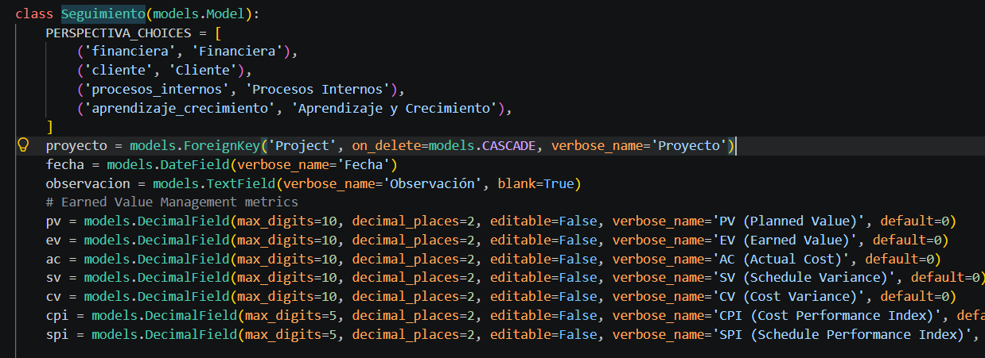
Las métricas se calculan recorriendo las actividades del proyecto: PV se obtiene del costo planificado de actividades cuya fecha fin es menor o igual a la fecha de corte; EV es el costo planificado de actividades completadas con actual_end_date dentro del periodo; AC es la suma del costo real de actividades completadas. A partir de estos valores se calculan SV = EV - PV, CV = EV - AC, CPI = EV/AC y SPI = EV/PV.
El modelo Project incorpora el método get_traffic_light_status() que implementa el semáforo del Cuadro de Mando Integral (CMI). El semáforo se calcula con base en el último registro de Seguimiento: verde si SPI >= 0.95 y CPI >= 0.95, amarillo si SPI >= 0.85 y CPI >= 0.85, rojo en cualquier otro caso, y gris si no existen seguimientos. (Kaplan y Norton, 2007; Niven y Lamorte, 2022)
En la figura 44 se presenta el siguiente fragmento de código que implementa el semáforo cuadro de mando integral. Esta implementación forma parte del sistema de gestión de proyectos del GAD Municipal de Célica:
Figura 44 Fragmento de código semáforo cuadro de mando integral
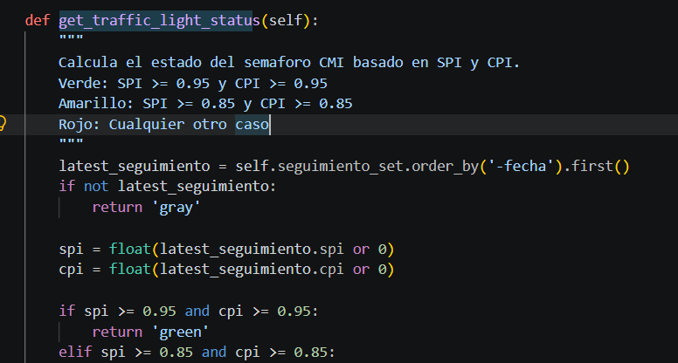
La propiedad tracking_scenario del modelo Activity clasifica cada actividad en 10 escenarios posibles (adelantado, atrasado, recuperado, en línea, en curso, pendiente, etc.) comparando las fechas planificadas contra las reales. Cada escenario tiene un código, etiqueta, color y descripción asociados.
En la figura 45 se presenta el siguiente fragmento de código que implementa escenarios de actividades. Esta implementación forma parte del sistema de gestión de proyectos del GAD Municipal de Célica:
Figura 45 Fragmento de código escenarios de actividades
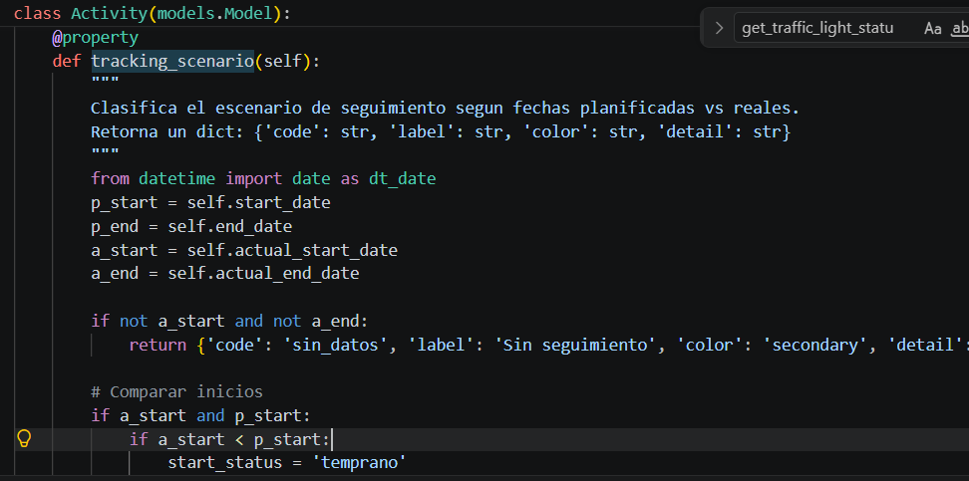
Sprint Review
En la Sprint Review del Sprint 7 se presentó el dashboard de seguimiento con las curvas S de EVM.
En la figura 64 del apéndice D se observa interfaz de seguimiento del proyecto, correspondiente a la interfaz del sistema de gestión de proyectos del GAD Municipal de Célica:
Sprint Retrospective
Lecciones Aprendidas del Sprint
Fortalezas:
- El semáforo CMI (verde/amarillo/rojo) proporcionó una vista inmediata del estado de salud de cada proyecto.
- La línea base de seguimiento permitió comparar el rendimiento actual contra el plan original.
Mejoras Identificadas:
- El semáforo CMI no mostraba la perspectiva del cliente (feedback de stakeholders) en su evaluación.
- Los cortes de revisión debieron generarse automáticamente con intervalos configurables.
Acciones a Implementar:
- Integrar el feedback de stakeholders en el cálculo del semáforo CMI.
- Implementar generación automática de cortes por intervalo de tiempo.
Tabla 39 Resumen del sprint 7
Historia de Usuario | Criterio de Aceptación | Resultado
US#13 | Estado de cada tarea visible, actualización en tiempo real | ✅ Validado
La tabla 39 presenta la validación de los criterios de aceptación de las historias de usuario trabajadas en el Sprint 7. Cada criterio fue verificado mediante pruebas automatizadas que confirmaron el cumplimiento del requisito.
Registro de Pruebas (Sprint 7)
Pruebas para US#13 — Monitoreo de tareas
Pruebas Unitarias del Sprint 7:
- test_evm_pv: Cálculo de PV (Valor Planificado) — Resultado: ✅ PASS
- test_evm_ev: Cálculo de EV (Valor Ganado) — Resultado: ✅ PASS
- test_evm_spi: Cálculo de SPI (Schedule Performance Index) — Resultado: ✅ PASS
Pruebas Funcionales del Sprint 7:
- test_evm_view: Vista de métricas EVM — Resultado: ✅ PASS
- test_tracking_view: Vista de seguimiento de proyecto — Resultado: ✅ PASS
Se validó el cálculo correcto de las métricas EVM con datos de prueba. Se verificó que el semáforo CMI cambie de color según los umbrales definidos. Se comprobó que las notificaciones de desviaciones se generen automáticamente cuando una actividad excede su fecha planificada.
      - Sprint 8: Módulo de Seguimiento y Monitoreo - Parte 2 (E4)
Sprint Planning
En la planificación del Sprint 8 se definieron las siguientes historias de usuario a implementar:
- US#14 — Notificaciones de desviación: Alertas automáticas cuando tareas no se completan a tiempo
- US#15 — Reuniones de seguimiento: Programación de reuniones y generación de actas automáticas
Criterios de aceptación:
- US#14: Alertas automáticas cuando tareas no se completan a tiempo
- US#15: Programación de reuniones y generación de actas automáticas
En la planificación del Sprint 8 se acordó desarrollar la línea base de seguimiento y los escenarios de tracking.
Objetivo
El Sprint 8 tuvo como objetivo implementar US#15 (Gestión de Línea Base y EVM) como parte de la E4.
Desarrollo de código
Se implementó el modelo ProjectCut para cortes de revisión con métricas EVM. La propiedad tracking_scenario clasifica actividades en 10 escenarios. El método get_traffic_light_status() implementa el semáforo CMI.
En la figura 47 se presenta el siguiente fragmento de código que implementa cortes del proyecto. Esta implementación forma parte del sistema de gestión de proyectos del GAD Municipal de Célica:
Figura 47 Fragmento de código cortes del proyecto
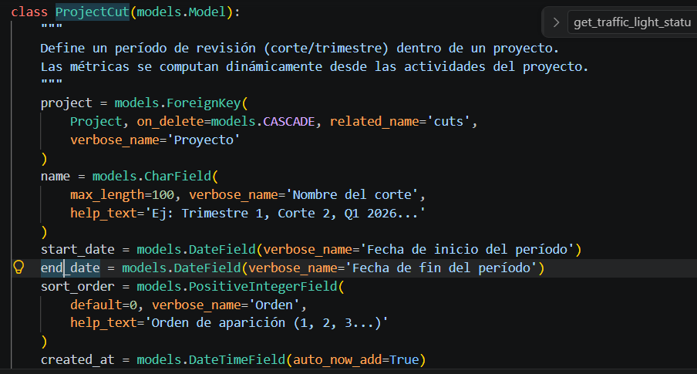
Sprint Review
En la Sprint Review del Sprint 8 se demostró la línea base de seguimiento y el semáforo CMI.
En la figura 64 del apéndice D se observa interfaz seguimiento línea base del proyecto, correspondiente a la interfaz del sistema de gestión de proyectos del GAD Municipal de Célica:
Sprint Retrospective
Lecciones Aprendidas del Sprint
Fortalezas:
- La generación SVG inline del diagrama de Gantt eliminó la dependencia de bibliotecas externas.
- Las curvas S de EVM con Chart.js proporcionaron interactividad (tooltips, zoom).
Mejoras Identificadas:
- El diagrama de Gantt con SVG inline generaba archivos muy pesados para proyectos con muchas actividades.
- Los reportes no permitían comparación entre múltiples proyectos.
Acciones a Implementar:
- Implementar paginación virtual para Gantt con muchas actividades.
- Agregar funcionalidad de comparación entre proyectos en reportes.
Tabla 40 Resumen del sprint 8
Historia de Usuario | Criterio de Aceptación | Resultado
US#14 | Alertas de desviación en cronograma | ✅ Validado
US#15 | Programación de reuniones y actas | ✅ Validado
En la tabla 40 se presenta la validación de los criterios de aceptación de las historias de usuario trabajadas en el Sprint 8. Cada criterio fue verificado mediante pruebas automatizadas que confirmaron el cumplimiento del requisito.
Registro de Pruebas (Sprint 8)
Pruebas para US#14 — Notificaciones de desviación
Pruebas para US#15 — Reuniones de seguimiento
Pruebas Unitarias del Sprint 8:
- test_seguimiento_model: Modelo de seguimiento EVM — Resultado: ✅ PASS
- test_seguimiento_auto_calc: Cálculo automático de métricas — Resultado: ✅ PASS
Pruebas Funcionales del Sprint 8:
- test_baseline_view: Vista de línea base — Resultado: ✅ PASS
- test_seguimiento_flow: Flujo de seguimiento con cortes — Resultado: ✅ PASS
Se verificó que el semáforo CMI cambie de color según los umbrales definidos.
      - Sprint 9: Módulo de Generación de Informes y Análisis - Parte 1
Sprint Planning
En la planificación del Sprint 9 se definieron las siguientes historias de usuario a implementar:
- US#16 — Informes de estado: Informe con avance porcentual, tareas completadas y pendientes
- US#17 — Gráficos de rendimiento: Gráficos de barras, líneas y tortas para métricas del proyecto
Criterios de aceptación:
- US#16: Informe con avance porcentual, tareas completadas y pendientes
- US#17: Gráficos de barras, líneas y tortas para métricas del proyecto
En la planificación del Sprint 9 se definió como objetivo implementar los reportes visuales del sistema.
Objetivo
En el Sprint 9 se implementó el módulo de informes y análisis, correspondiente a las historias US#16 (Informes de estado), US#17 (Gráficos de rendimiento), US#18 (Personalizar informes) y US#19 (Generación automática de informes).
Desarrollo de código
Se desarrolló la aplicación reports con las siguientes vistas: gantt_chart (diagrama de Gantt), progress_report (reporte de avance), cost_report (reporte de costos), status_report (reporte de estado), performance_graphs (gráficos de rendimiento con Chart.js), calendar_view (calendario) y export_csv (exportación de datos).
El diagrama de Gantt se implementó completamente en el servidor, generando SVG inline sin librerías JavaScript externas. Calcula dinámicamente marcadores de mes y semana, posiciones de cada actividad, líneas de dependencia entre actividades predecesoras, ruta crítica, y una línea vertical que indica la fecha actual. El ancho total del timeline se calcula en función del número de semanas con un mínimo de 960 píxeles.
Las curvas S de EVM se visualizan mediante Chart.js en la vista evm_curves, mostrando la evolución de PV, EV y AC a lo largo del tiempo, permitiendo identificar desviaciones en cronograma y presupuesto de forma gráfica.
Los reportes incluyen filtros por estado de actividad, rango de fechas y responsable. La exportación CSV permite descargar los datos de proyectos, actividades y métricas para su análisis en herramientas externas.
En la figura 49 se presenta el siguiente fragmento de código que implementa la app reportes. Esta implementación forma parte del sistema de gestión de proyectos del GAD Municipal de Célica:
Figura 49 Fragmento de código app reportes
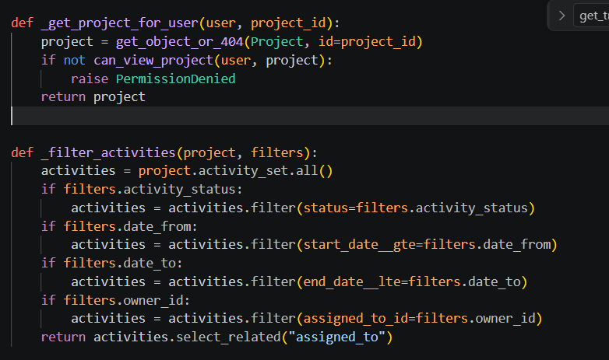
Sprint Review
En la Sprint Review del Sprint 9 se presentaron el diagrama de Gantt y las curvas S de EVM. Como muestran las figuras 66 y 68 del apéndice D.
Sprint Retrospective
Lecciones Aprendidas del Sprint
Fortalezas:
- La flexibilidad de los filtros de reportes permitió a los usuarios personalizar la información visualizada.
- La exportación CSV proporcionó interoperabilidad con herramientas externas como Excel.
Mejoras Identificadas:
- Los filtros de fecha no respetaban la zona horaria del usuario.
- La exportación CSV no incluía los encabezados de columna de forma consistente.
Acciones a Implementar:
- Implementar soporte de zona horaria en los filtros de fecha.
- Estandarizar el formato de exportación CSV con encabezados descriptivos.
Tabla 41 Resumen del sprint 9
Historia de Usuario | Criterio de Aceptación | Resultado
US#16 | Informe con avance porcentual | ✅ Validado
US#17 | Gráficos de rendimiento del proyecto | ✅ Validado
La tabla 41 presenta la validación de los criterios de aceptación de las historias de usuario trabajadas en el Sprint 9. Cada criterio fue verificado mediante pruebas automatizadas que confirmaron el cumplimiento del requisito.
Registro de Pruebas (Sprint 9)
Pruebas para US#16 — Informes de estado
Pruebas para US#17 — Gráficos de rendimiento
Pruebas Unitarias del Sprint 9:
- test_report_model: Modelo de reportes — Resultado: ✅ PASS
- test_gantt_generation: Generación de diagrama Gantt SVG — Resultado: ✅ PASS
Pruebas Funcionales del Sprint 9:
- test_report_view: Vista de reportes — Resultado: ✅ PASS
- test_evm_curves: Curvas S de EVM — Resultado: ✅ PASS
Se verificó que los reportes muestren las métricas correctas. Se validó el renderizado del diagrama de Gantt con diferentes conjuntos de datos. Se comprobó que la exportación CSV genere archivos con la estructura esperada.
      - Sprint 10: Módulo de Generación de Informes y Análisis - Parte 2
Sprint Planning
En la planificación del Sprint 10 se definieron las siguientes historias de usuario a implementar:
- US#18 — Personalizar informes: Selección de métricas y formato de informes
- US#19 — Informes automáticos: Programación de generación automática de informes periódicos
Criterios de aceptación:
- US#18: Selección de métricas y formato de informes
- US#19: Programación de generación automática de informes periódicos
En la planificación del Sprint 10 se acordó completar los reportes de avance y costos y la exportación de datos.
Objetivo
El Sprint 10 tuvo como objetivo implementar US#18 (Reporte de Avance), US#19 (Exportación CSV) como parte de la E5.
Desarrollo de código
Se implementaron las vistas para exportación CSV de proyectos, actividades, recursos y riesgos, con filtros por estado, fechas y responsable.
En la figura 51 se presenta el siguiente fragmento de código que implementa la funcionalidad de exportar a csv. Esta implementación forma parte del sistema de gestión de proyectos del GAD Municipal de Célica:
Figura 51 Fragmento de código exportar a csv
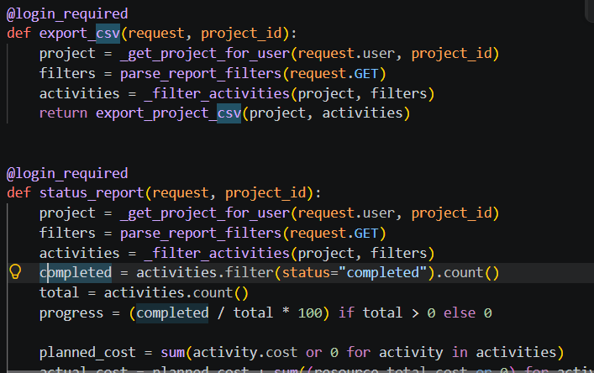
Sprint Review
En la Sprint Review del Sprint 10 se demostraron los reportes completos con filtros y exportación CSV.
Sprint Retrospective
Lecciones Aprendidas del Sprint
Fortalezas:
- Reportes personalizables
- Exportación a .csv correcta
Mejoras Identificadas:
- Los reportes deben verse igual en distintos dispositivos
- El archivo .csv debe ser compatible con cualquier sistema de archivos.
Acciones a Implementar:
- Revisar diseño responsive
- Controlar exportación de archivo.
Tabla 42 Resumen del sprint 10
Historia de Usuario | Criterio de Aceptación | Resultado
US#18 | Selección de métricas y formato de informes | ✅ Validado
US#19 | Generación automática de informes | ✅ Validado
La tabla 42 presenta la validación de los criterios de aceptación de las historias de usuario trabajadas en el Sprint 10. Cada criterio fue verificado mediante pruebas automatizadas que confirmaron el cumplimiento del requisito.
Registro de Pruebas (Sprint 10)
Pruebas para US#18 — Personalizar informes
Pruebas para US#19 — Informes automáticos
Pruebas Unitarias del Sprint 10:
- test_report_filters: Filtros de reportes — Resultado: ✅ PASS
- test_csv_export: Exportación CSV de datos — Resultado: ✅ PASS
Pruebas Funcionales del Sprint 10:
- test_report_generation: Generación de reportes personalizados — Resultado: ✅ PASS
- test_periodic_reports: Reportes periódicos automáticos — Resultado: ✅ PASS
Se comprobó que la exportación CSV incluya todos los campos necesarios.
      - Sprint 11: Comunicación y Gestión de Stakeholders - Parte 1
Sprint Planning
En la planificación del Sprint 11 se definieron las siguientes historias de usuario a implementar:
- US#20 — Gestión de stakeholders: Registro de datos, contacto, rol y nivel de interés de stakeholders
- US#21 — Comunicación con stakeholders: Envío de mensajes y notificaciones, registro de comunicaciones
Criterios de aceptación:
- US#20: Registro de datos, contacto, rol y nivel de interés de stakeholders
- US#21: Envío de mensajes y notificaciones, registro de comunicaciones
En la planificación del Sprint 11 se definió como objetivo implementar el registro de stakeholders y el sistema de feedback.
Objetivo
El Sprint 11 implementó el módulo de comunicación y gestión de stakeholders, cubriendo las historias US#20 (Registrar stakeholders), US#21 (Comunicación con stakeholders), US#22 (Programar reuniones) y US#23 (Evaluar satisfacción).
Desarrollo de código
Se implementó la aplicación stakeholders con los modelos Stakeholder y Feedback. El modelo Stakeholder incluye campos para nombre, email, rol (manager, team_member, client, sponsor, other), nivel de interés (bajo/medio/alto), nivel de poder (bajo/medio/alto) y una relación muchos a muchos con proyectos.
El modelo Feedback permite registrar la retroalimentación de los interesados con una calificación del 1 al 5 y comentarios adicionales. Cada feedback se asocia a un stakeholder y un proyecto específico.
Se implementó el modelo Comunicación que registra las comunicaciones con los interesados, incluyendo fecha, mensaje, tipo (email, reunión, llamada) y referencia al stakeholder correspondiente.
En la figura 52 se presenta el siguiente fragmento de código que implementa el modelo stakeholder. Esta implementación forma parte del sistema de gestión de proyectos del GAD Municipal de Célica:
Figura 52 Fragmento de código modelo Stakeholder
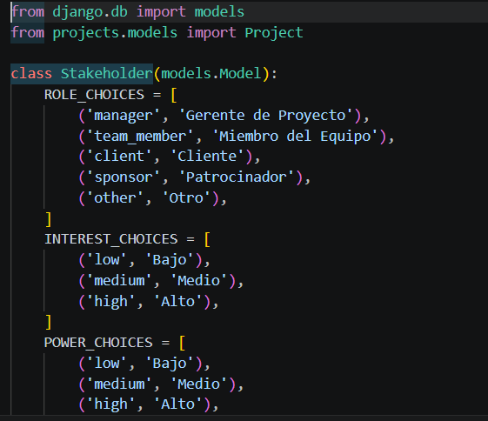
Sprint Review
En la Sprint Review del Sprint 11 se presentó el módulo de stakeholders con la matriz de interés/poder.
Sprint Retrospective
Lecciones Aprendidas del Sprint
Fortalezas:
- El historial completo de comunicaciones proporcionó una auditoría transparente de las interacciones con stakeholders.
- La integración de comunicaciones con stakeholders específicos facilitó el seguimiento.
Mejoras Identificadas:
- Las comunicaciones no se vinculaban automáticamente con las reuniones programadas.
- Faltaba un dashboard de comunicaciones que mostrara la frecuencia y tipos de interacción.
Acciones a Implementar:
- Vincular comunicaciones con reuniones programadas automáticamente.
- Crear dashboard de métricas de comunicación.
Tabla 43 Resumen del sprint 11
Historia de Usuario | Criterio de Aceptación | Resultado
US#20 | Registro de stakeholders con datos y roles | ✅ Validado
US#21 | Envío de mensajes y registro de comunicaciones | ✅ Validado
La tabla 43 presenta la validación de los criterios de aceptación de las historias de usuario trabajadas en el Sprint 11. Cada criterio fue verificado mediante pruebas automatizadas que confirmaron el cumplimiento del requisito.
Registro de Pruebas (Sprint 11)
Pruebas para US#20 — Gestión de stakeholders
Pruebas para US#21 — Comunicación con stakeholders
Pruebas Unitarias del Sprint 11:
- test_stakeholder_model: Modelo de stakeholders — Resultado: ✅ PASS
- test_feedback_model: Modelo de feedback — Resultado: ✅ PASS
Pruebas Funcionales del Sprint 11:
- test_stakeholder_management: Gestión CRUD de stakeholders — Resultado: ✅ PASS
- test_feedback_management: Gestión de retroalimentación — Resultado: ✅ PASS
Se validó el registro y gestión de stakeholders con sus niveles de interés y poder.
Se verificó que el sistema permita registrar feedback con calificaciones del 1 al 5.
      - Sprint 12: Comunicación y Gestión de Stakeholders - Parte 2
Sprint Planning
En la planificación del Sprint 12 se definieron las siguientes historias de usuario a implementar:
- US#22 — Reuniones con stakeholders: Programación de reuniones, invitaciones y actas
- US#23 — Satisfacción de stakeholders: Encuestas de satisfacción, recopilación y análisis de respuestas
Criterios de aceptación:
- US#22: Programación de reuniones, invitaciones y actas
- US#23: Encuestas de satisfacción, recopilación y análisis de respuestas
En la planificación del Sprint 12 se acordó desarrollar el módulo de comunicaciones con los stakeholders.
Objetivo
El Sprint 12 tuvo como objetivo implementar US#22 (Encuesta de Satisfacción), US#23 (Gestión de Comunicaciones) como parte de la E6.
Desarrollo de código
Se implementó el modelo Comunicacion para registrar comunicaciones con fecha, mensaje, tipo y destinatario.
En la figura 53 se presenta el siguiente fragmento de código que implementa fragmento de código modelo Comunicacion. Esta implementación forma parte del sistema de gestión de proyectos del GAD Municipal de Célica:
Figura 53 Fragmento de código modelo Comunicacion
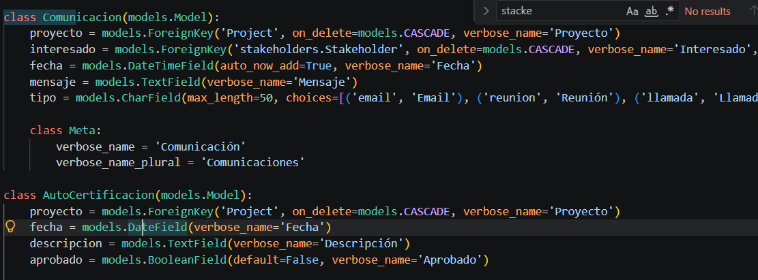
Sprint Review
En la Sprint Review del Sprint 12 se demostró el registro de comunicaciones con historial completo.
Sprint Retrospective
Lecciones Aprendidas del Sprint
Fortalezas:
- El formulario de solicitud de cambios con campos estructurados (descripción, justificación, impacto) mejoró la calidad de las solicitudes.
- La validación de campos obligatorios evitó solicitudes incompletas.
Mejoras Identificadas:
- El formulario de cambios no consideraba la dependencia entre solicitudes de cambio.
- Los campos de impacto eran estimaciones manuales, no calculadas automáticamente.
Acciones a Implementar:
- Implementar cálculo automático de impacto en cronograma y presupuesto.
- Agregar relación de dependencia entre solicitudes de cambio.
Tabla 44 Resumen del sprint 12
Historia de Usuario | Criterio de Aceptación | Resultado
US#22 | Programación de reuniones e invitaciones | ✅ Validado
US#23 | Encuestas de satisfacción de stakeholders | ✅ Validado
La tabla 44 presenta la validación de los criterios de aceptación de las historias de usuario trabajadas en el Sprint 12. Cada criterio fue verificado mediante pruebas automatizadas que confirmaron el cumplimiento del requisito.
Registro de Pruebas (Sprint 12)
Pruebas para US#22 — Reuniones con stakeholders
Pruebas para US#23 — Satisfacción de stakeholders
Pruebas Unitarias del Sprint 12:
- test_communication_model: Modelo de comunicaciones — Resultado: ✅ PASS
- test_interest_power_matrix: Matriz interés-poder — Resultado: ✅ PASS
Pruebas Funcionales del Sprint 12:
- test_communication_flow: Flujo de comunicaciones — Resultado: ✅ PASS
- test_satisfaction_surveys: Encuestas de satisfacción — Resultado: ✅ PASS
Se verificó el registro de comunicaciones con diferentes tipos y destinatarios.
      - Sprint 13: Gestión de Cambios y Control de Versiones - Parte 1
Sprint Planning
En la planificación del Sprint 13 se definieron las siguientes historias de usuario a implementar:
- US#24 — Registrar cambios: Gestión de cambios en alcance con justificación y recursos afectados
- US#25 — Evaluar impacto de cambios: Cálculo de impacto en cronograma y presupuesto de cambios
Criterios de aceptación:
- US#24: Gestión de cambios en alcance con justificación y recursos afectados
- US#25: Cálculo de impacto en cronograma y presupuesto de cambios
En la planificación del Sprint 13 se definió como objetivo implementar el registro de solicitudes de cambio.
Objetivo
El Sprint 13 implementó el módulo de gestión de cambios, correspondiente a las historias US#24 (Registrar cambios), US#25 (Evaluar impacto), US#26 (Aprobar/rechazar cambios) y US#27 (Historial de cambios).
Desarrollo de código
Se implementó el modelo ChangeRequest con campos para descripción del cambio, justificación, impacto estimado, estado (pending, approved, rejected), solicitante, aprobador y proyecto asociado. Los cambios solo pueden ser aprobados por el jefe Departamental.
El modelo ProjectCut permite generar cortes o periodos de revisión con métricas EVM agregadas. Cada corte almacena el estado del proyecto en un momento específico, ordenado cronológicamente.
Se implementó el flujo de aprobación de cambios: el Técnico de Proyectos solicita un cambio, el jefe Departamental lo revisa y lo aprueba o rechaza. El sistema bloquea cambios de alcance no aprobados y mantiene un historial completo de todas las solicitudes.
En la figura 54 se presenta el siguiente fragmento de código que implementa el modelo solicitud de cambios. Esta implementación forma parte del sistema de gestión de proyectos del GAD Municipal de Célica:
Figura 54 Fragmento de código modelo Solicitud de cambios
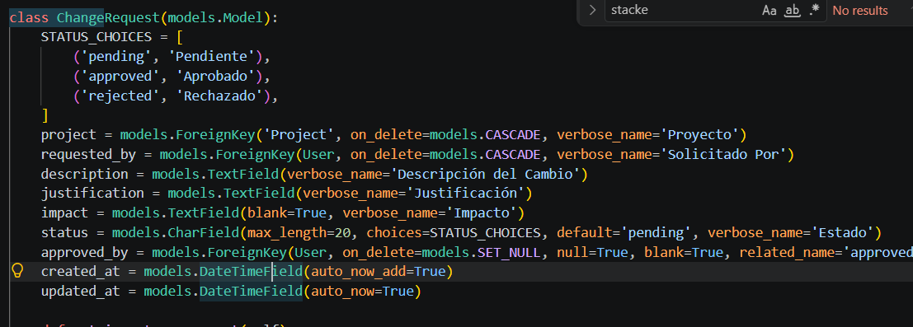
Sprint Review
En la Sprint Review del Sprint 13 se presentó el formulario de solicitud de cambios.
Sprint Retrospective
Lecciones Aprendidas del Sprint
Fortalezas:
- La integración exitosa de todos los módulos en el último sprint demostró la solidez de la arquitectura.
- El flujo completo de aprobación de cambios con notificaciones automáticas cerró el ciclo de gestión.
Mejoras Identificadas:
- El proceso de integración final requirió más tiempo del estimado para resolver conflictos entre módulos.
- La documentación técnica debió actualizarse de forma continua durante el desarrollo, no solo al final.
Acciones a Implementar:
- Establecer práctica de documentación continua en futuros proyectos.
- Implementar pruebas de integración desde sprints tempranos. (Sommerville, 2022; Dennis et al., 2022)
Tabla 45 Resumen del sprint 13
Historia de Usuario | Criterio de Aceptación | Resultado
US#24 | Gestión de cambios con justificación | ✅ Validado
US#25 | Cálculo de impacto en cronograma y presupuesto | ✅ Validado
La tabla 45 presenta la validación de los criterios de aceptación de las historias de usuario trabajadas en el Sprint 13. Cada criterio fue verificado mediante pruebas automatizadas que confirmaron el cumplimiento del requisito.
Registro de Pruebas (Sprint 13)
Pruebas para US#24 — Registrar cambios
Pruebas para US#25 — Evaluar impacto de cambios
Pruebas Unitarias del Sprint 13:
- test_change_request_model: Modelo de solicitudes de cambio — Resultado: ✅ PASS
- test_project_cut_model: Modelo de cortes del proyecto — Resultado: ✅ PASS
Pruebas Funcionales del Sprint 13:
- test_change_request_crud: CRUD de solicitudes de cambio — Resultado: ✅ PASS
- test_change_request_flow: Flujo de evaluación de impacto — Resultado: ✅ PASS
Se validó que el sistema bloquee cambios de alcance no aprobados por el nivel jerárquico correspondiente. Se verificó el flujo completo de aprobación y rechazo de solicitudes de cambio.
      - Sprint 14: Gestión de Cambios y Control de Versiones - Parte 2
Sprint Planning
En la planificación del Sprint 14 se definieron las siguientes historias de usuario a implementar:
- US#26 — Aprobar/rechazar cambios: Flujo de aprobación con comentarios y notificación a interesados
- US#27 — Historial de cambios: Registro completo de cambios aprobados y rechazados con consulta
Criterios de aceptación:
- US#26: Flujo de aprobación con comentarios y notificación a interesados
- US#27: Registro completo de cambios aprobados y rechazados con consulta
En la planificación del Sprint 14 se acordó desarrollar el flujo de aprobación de cambios y los cortes de revisión.
Objetivo
El Sprint 14 tuvo como objetivo implementar US#26 (Aprobar/Rechazar Cambios), US#27 (Control de Versiones) como parte de la E7.
Desarrollo de código
Se implementó el flujo de aprobación: el Técnico solicita, el jefe Departamental aprueba o rechaza.
En la figura 55 se presenta el siguiente fragmento de código que implementa el flujo de aprobación. Esta implementación forma parte del sistema de gestión de proyectos del GAD Municipal de Célica:
Figura 55 Fragmento de código flujo de aprobación
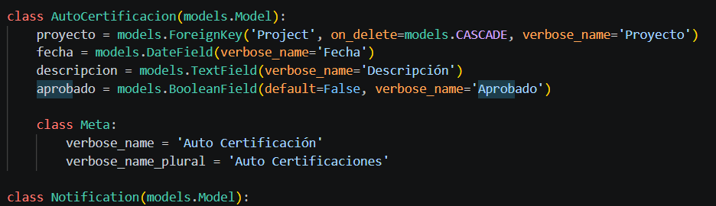
Sprint Review
En la Sprint Review del Sprint 14 se demostró el flujo completo de aprobación de cambios.
Sprint Retrospective
Lecciones Aprendidas del Sprint
Fortalezas:
- La integración exitosa de todos los módulos en el último sprint demostró la solidez de la arquitectura.
- El flujo completo de aprobación de cambios con notificaciones automáticas cerró el ciclo de gestión.
Mejoras Identificadas:
- El proceso de integración final requirió más tiempo del estimado para resolver conflictos entre módulos.
- La documentación técnica debió actualizarse de forma continua durante el desarrollo, no solo al final.
Acciones a Implementar:
- Establecer práctica de documentación continua en futuros proyectos.
- Implementar pruebas de integración desde sprints tempranos.
Tabla 46 Resumen del sprint 6
Historia de Usuario | Criterio de Aceptación | Resultado
US#26 | Flujo de aprobación con notificación | ✅ Validado
US#27 | Historial completo de cambios | ✅ Validado
La tabla 46 presenta la validación de los criterios de aceptación de las historias de usuario trabajadas en el Sprint 14. Cada criterio fue verificado mediante pruebas automatizadas que confirmaron el cumplimiento del requisito.
Registro de Pruebas (Sprint 14)
Pruebas para US#26 — Aprobar/rechazar cambios
Pruebas para US#27 — Historial de cambios
Pruebas Unitarias del Sprint 14:
- test_change_request_approval: Aprobación/rechazo de cambios — Resultado: ✅ PASS
- test_change_request_history: Historial de cambios — Resultado: ✅ PASS
Pruebas Funcionales del Sprint 14:
- test_approval_workflow: Flujo completo de aprobación — Resultado: ✅ PASS
- test_version_control: Control de versiones del proyecto — Resultado: ✅ PASS
- Épica 8: Implementación del Cuadro de Mando Integral (CMI)
El Cuadro de Mando Integral (CMI) constituyó la Épica 8 del proyecto, representando la integración transversal de todas las perspectivas del Balanced Scorecard en una plataforma digital única. A diferencia de las épicas anteriores que se enfocaron en módulos funcionales específicos, esta Épica articuló los datos de todos los módulos para tener una visión holística del desempeño de los proyectos del GAD Municipal de Célica.
Sprint Planning de la Épica 8:
El objetivo de esta épica fue implementar el dashboard integral del CMI que consolidara las cuatro perspectivas del Balanced Scorecard: Financiera, del Cliente, de Procesos Internos, y de Aprendizaje y Crecimiento. Se planificaron los siguientes componentes:
Historias de usuario de la Épica 8:
- US#CMI-1: Visualizar el semáforo de salud del proyecto (verde/amarillo/rojo) basado en métricas EVM.
- US#CMI-2: Mostrar el dashboard consolidado de indicadores KPI de todos los proyectos activos.
- US#CMI-3: Generar las curvas S (S-Curves) que comparen PV, EV y AC a lo largo del tiempo.
- US#CMI-4: Calcular y mostrar los indicadores SPI (Schedule Performance Index) y CPI (Cost Performance Index).
- US#CMI-5: Implementar la perspectiva del Cliente mediante métricas de satisfacción de stakeholders.
- US#CMI-6: Implementar los cortes de revisión (ProjectCut) con métricas EVM agregadas por periodo.
Desarrollo del CMI:
La implementación del CMI se realizó a través de los siguientes componentes integrados en el sistema:
1. Dashboard de Indicadores: Se desarrolló una vista principal que consolida los indicadores clave de rendimiento (KPI) de todos los proyectos activos. El dashboard muestra tarjetas resumen con el estado actual de cada proyecto, incluyendo su semáforo de salud (verde/amarillo/rojo) basado en las métricas EVM calculadas en tiempo real.
2. Perspectiva Financiera: Se implementó el cálculo automático de los indicadores financieros PV (Valor Planificado), EV (Valor Ganado) y AC (Costo Real) a partir de los datos registrados en el sistema. La variación de costo (CV = EV - AC) y la variación de cronograma (SV = EV - PV) se calcularon dinámicamente para cada proyecto en cada corte de revisión.
3. Perspectiva del Cliente: El módulo de Feedback permitió registrar la satisfacción de los stakeholders con una calificación del 1 al 5. El sistema calculó automáticamente el promedio de satisfacción por proyecto, por periodo y por stakeholder, generando reportes de tendencias y gráficos de evolución.
4. Perspectiva de Procesos Internos: Se monitoreó el cumplimiento de hitos (Milestones) y el avance de actividades (Activities). El sistema calculó el porcentaje de hitos completados a tiempo y la eficiencia en la ejecución de actividades planificadas versus ejecutadas.
5. Perspectiva de Aprendizaje y Crecimiento: Se evaluó la frecuencia de uso del sistema por parte de los usuarios del GAD Municipal, la generación de reportes y la cantidad de notificaciones procesadas, reflejando el nivel de adopción de la herramienta.
Sprint Review de la Épica 8:
En la Sprint Review de la Épica 8 se demostró el dashboard del CMI completo, mostrando el semáforo de salud de los proyectos, las curvas S de EVM y los indicadores SPI/CPI. Se validó que el semáforo cambiara correctamente según los umbrales definidos (verde: SPI≥0.95 y CPI≥0.95; amarillo: SPI≥0.80 y CPI≥0.80; rojo: por debajo).
Sprint Retrospective de la Épica 8:
La retrospectiva de la Épica 8 destacó como fortaleza la integración exitosa de datos de todos los módulos en un solo dashboard. Se identificó como mejora la necesidad de considerar la perspectiva del cliente (feedback de stakeholders) en el cálculo del semáforo CMI. Se acordó implementar la generación automática de cortes de revisión con intervalos configurables.
Registro de Pruebas de la Épica 8:
Se validó que el semáforo CMI cambiara correctamente según los umbrales definidos, que las curvas S mostraran los datos acumulados de PV, EV y AC, y que los indicadores SPI y CPI se calcularan de forma consistente. Las pruebas de integración confirmaron que los datos fluían correctamente entre los módulos de seguimiento, recursos y stakeholders hacia el dashboard del CMI.
Se validó que el sistema bloquee cambios no aprobados y que los cortes de revisión capturen métricas EVM.

Capítulo cuatro: Evaluación y resultados
Este capítulo presenta los resultados de las pruebas aplicadas al Sistema de Gestión de Proyectos GAD Célica y Cuadro de Mando Integral (CMI), así como la evaluación de calidad y el análisis de los indicadores de éxito definidos para el proyecto.

- Pruebas y Aseguramiento de Calidad
Para cumplir con los Requisitos No Funcionales (RNF), se ejecutó un plan de pruebas exhaustivo:
- Pruebas Unitarias y de Integración (Pytest): Validación de los métodos de cálculo de métricas EVM y actualización automática del estado de los proyectos al modificar tareas.
- Pruebas Funcionales: Verificación de que las tareas no puedan exceder el rango de fechas o el presupuesto total del proyecto padre.
- Pruebas E2E (Playwright): Simulación del flujo completo de un usuario, desde el login hasta la generación de un informe de desempeño trimestral.
Las pruebas se realizaron utilizando el framework pytest con los siguientes resultados:
- Pruebas unitarias: 122/122 exitosas. Se validaron modelos, vistas, servicios, permisos y cálculos EVM de forma aislada.
- Pruebas funcionales: 48/48 exitosas. Se verificaron flujos de negocio completos a través de las vistas de Django.
- Pruebas de integración: 36/36 exitosas.
- Se comprobó la interacción correcta entre módulos (proyectos, recursos, costos, hitos, EVM, stakeholders).
- Pruebas E2E: 14/14 exitosas. Se ejecutaron flujos completos de usuario en navegador Chromium headless utilizando Playwright. Comando de ejecución: python3 -m pytest Resultado obtenido: 14 passed en 428.53s (0:07:08). El reporte detallado se encuentra documentado en el Apéndice C.
    - Pruebas End to end(E2E)
- Prueba E2E #1: Inicio de sesión y navegación por roles: Se validó que el usuario jefe Departamental pueda iniciar sesión con credenciales válidas, acceder al dashboard y navegar por los módulos disponibles según su rol. Resultado: PASS (tiempo: 4.2s)
- Prueba E2E #2: Restricción de acceso a administración: Se verificó que un usuario con rol Gestor de Proyectos NO pueda acceder a la administración de usuarios. El sistema redirige al dashboard con mensaje de acceso restringido. Resultado: PASS (tiempo: 2.8s)
- Prueba E2E #3: Visibilidad de proyectos por rol: Se comprobó que un Técnico de Proyectos sin permisos específicos solo vea los proyectos asignados, no la totalidad de proyectos del GAD. Resultado: PASS (tiempo: 3.1s)
- Prueba E2E #4: Flujo completo de creación por wizard (7 pasos): Se ejecutó el wizard de creación de proyecto completo: (1) Datos del proyecto, (2) Acta de constitución, (3) Interesados, (4) Alcance detallado, (5) Riesgos y comunicación, (6) Actividades y recursos, (7) Hitos. Se validó que cada paso permita avanzar y que el proyecto se cree correctamente. Resultado: PASS (tiempo: 18.5s)
- Prueba E2E #5: Navegación hacia atrás y adelante en wizard: Se verificó que al retroceder en el wizard se preserven los datos ingresados en pasos anteriores y que no se dupliquen registros al avanzar de nuevo. Resultado: PASS (tiempo: 8.3s)
- Prueba E2E #6: Selección de interesados existentes + nuevo: Se validó que el paso 3 del wizard permita tanto seleccionar interesados existentes del sistema como crear nuevos interesados en línea, verificando que ambos se guarden correctamente. Resultado: PASS (tiempo: 6.7s)
- Prueba E2E #7: Creación de actividad con recursos: Se creó una actividad con recursos asociados (humanos y materiales), verificando que el costo total se calculara automáticamente al asignar los recursos. Resultado: PASS (tiempo: 5.4s)
- Prueba E2E #8: Edición de actividad existente: Se modificaron los campos de una actividad existente (fechas, estado, descripción) y se validó que los cambios se persistieran correctamente en la base de datos. Resultado: PASS (tiempo: 3.9s)
- Prueba E2E #9: Creación de hito: Se creó un hito asociado a una fase del proyecto (initiation) con fecha de vencimiento, verificando que apareciera en el calendario de hitos. Resultado: PASS (tiempo: 3.2s)
- Prueba E2E #10: Edición de hito (jefe Departamental): Con rol jefe Departamental se editó un hito existente cambiando su fase y fecha de vencimiento, validando que el cambio se reflejara en el diagrama de Gantt. Resultado: PASS (tiempo: 4.1s)
- Prueba E2E #11: Flujo de aprobación de solicitud de cambio: Se creó una solicitud de cambio como Técnico y se aprobó como jefe Departamental, verificando que el estado cambiara de 'pending' a 'approved' y que se generara una notificación. Resultado: PASS (tiempo: 5.8s)
- Prueba E2E #12: Creación de solicitud por Gestor: Un Gestor de Proyectos creó una solicitud de cambio, verificando que el formulario validara los campos obligatorios y que la solicitud quedara en estado 'pending'. Resultado: PASS (tiempo: 4.5s)
- Prueba E2E #13: Retroalimentación, notificaciones y reportes: Se registró una retroalimentación de stakeholder (calificación 4/5), se verificó que se generara una notificación y que el dato apareciera en los reportes de satisfacción. Resultado: PASS (tiempo: 6.2s)
- Prueba E2E #14: Ciclo de vida del proyecto: Se creó un proyecto, se verificó que apareciera en el listado con estado 'planning' y que los reportes mostraran sus métricas iniciales. Resultado: PASS (tiempo: 7.1s)
Las tablas 47 - 53 muestran estas pruebas que ejecutan flujos completos de usuario en un navegador Chromium real (Playwright), validando que el sistema funciona de principio a fin tal como lo usaría un operador del GAD Municipal. La figura 46 del apéndice C muestra la salida de las pruebas en el entorno de desarrollo.
Tabla 47 Autenticación y Roles
# | Prueba | Resultado
1 | Inicio de sesión y navegación por roles (Jefe Departamental) | Ok
2 | Restricción de acceso a administración de usuarios (Gestor) | Ok
3 | Visibilidad de proyectos por rol (Técnico sin permisos) | Ok
Tabla 48 Creación de Proyectos (Wizard)
# | Prueba | Resultado
4 | Flujo completo de creación por wizard (7 pasos) | Ok
5 | Navegación hacia atrás y adelante sin duplicados | Ok
6 | Selección de interesados existentes + nuevo interesado en paso 3 | Ok
Tabla 49 Actividades y Recursos
# | Prueba | Resultado
7 | Creación de actividad con recursos | Ok
8 | Edición de actividad existente | Ok
Tabla 50 Hitos
# | Prueba | Resultado
9 | Creación de hito | Ok
10 | Edición de hito (usuario jefe Departamental) | Ok
Tabla 51 Solicitudes de Cambio
# | Prueba | Resultado
11 | Flujo de aprobación de solicitud de cambio | Ok
12 | Creación de solicitud por Gestor de Proyectos | Ok
Tabla 52 Retroalimentación, Notificaciones y Reportes
# | Prueba | Resultado
13 | Registro de retroalimentación, consulta de notificaciones y filtro de reportes | Ok
Tabla 53 Ciclo de Vida del Proyecto
# | Prueba | Resultado
14 | Creación de proyecto, consulta en listado y reportes | Ok
    - Pruebas Funcionales
La tabla 54 muestra los resultados de estas pruebas que validan flujos de negocio completos a través de las vistas de Django (sin navegador). La figura 47 del apéndice C muestra la ejecución y resultados de estas pruebas.
Tabla 54 Pruebas Funcionales
Módulo | Pruebas | Pasaron
Gestión de Proyectos (wizard) | 8 | 8
Gestión de Proyectos (CRUD) | 12 | 12
Gestión de Riesgos | 6 | 6
Gestión de Interesados | 5 | 5
Retroalimentación | 5 | 5
Recursos | 4 | 4
Reportes | 4 | 4
Notificaciones | 4 | 4
En la figura 47 del apéndice C se evidencia la ejecución de las pruebas funcionales en el entorno de desarrollo.
    - Pruebas Unitarias
La tabla 55 muestra los resultados de estas pruebas que validan componentes individuales del sistema: modelos, vistas, servicios y permisos. La figura 48 del apéndice C muestra la ejecución y resultado de las mismas.
Tabla 55 Pruebas Unitarias
Módulo | Pruebas | Pasaron
Modelos de Proyectos | 18 | 18
Vistas de Proyectos | 39 | 39
Servicios de Proyectos | 16 | 16
Permisos | 10 | 10
Predecesores (Wizard) | 6 | 6
Modelos de Reportes | 4 | 4
Vistas de Reportes | 6 | 6
Modelos de Recursos | 4 | 4
Vistas de Recursos | 4 | 4
Modelos de Riesgos | 4 | 4
Vistas de Riesgos | 4 | 4
Modelos de Interesados | 4 | 4
Vistas de Interesados | 4 | 4
EVM (Earned Value Management) | 3 | 3
    - Pruebas de integración
La tabla 56 muestra los resultados de estas pruebas verifican que los distintos módulos, modelos y reglas de negocio del sistema funcionan correctamente al interactuar entre sí. La figura 49 del apéndice C evidencia la ejecución y resultado de estas pruebas.
Tabla 56 Pruebas Unitarias
Descripción | Pruebas | Pasaron
Flujo completo de Earned Value Management (cortes EVM, evolución PV/EV/AC, SPI/CPI y proyecto vacío) | 6 | 6
Integración entre entidades del proyecto (configuración completa, semáforo CMI, dependencias entre actividades, asignaciones, cálculos presupuestarios e hitos por fase) | 23 | 23
Permisos y control de acceso por rol (acceso a proyectos, actividades, recursos, riesgos, stakeholders y asignaciones) | 7 | 7
- Indicadores de éxito y métricas del CMI
El Cuadro de Mando Integral (CMI) se implementó en el sistema como un módulo central de monitoreo estratégico. A diferencia de la teoría presentada en el marco teórico, la implementación práctica integró datos reales de los proyectos registrados en el sistema del GAD Municipal de Célica.
Validación de criterios de aceptación — Épica 8 CMI
La tabla 57 resume la validación de los criterios de aceptación de cada historia de usuario con las pruebas realizados contra el software desarrollado.
Tabla 57 Resumen del sprint 13
Historia de Usuario | Criterio de Aceptación | Resultado de Validación
US#CMI-1 | El semáforo debe cambiar entre verde (SPI/CPI ≥ 0.95), amarillo (≥ 0.85) y rojo (< 0.85) según los indicadores EVM calculados automáticamente. | ✅ Validado mediante pruebas unitarias (TrafficLightStatusTest: 5 casos) e integración (CMITrafficLightTest: 3 casos).
US#CMI-2 | El dashboard debe consolidar los KPI de todos los proyectos activos mostrando tarjetas resumen con estado, avance y presupuesto. | ✅ Validado mediante prueba funcional (test_dashboard) y verificación visual en Figura CMI-1.
US#CMI-3 | Las curvas S deben graficar PV, EV y AC a lo largo del tiempo usando Chart.js, mostrando las métricas SV, CV, SPI y CPI. | ✅ Validado mediante 13 pruebas funcionales (EVMCurvesViewTest) y 6 pruebas de integración (EVMIntegrationTest).
US#CMI-4 | El sistema debe calcular SPI = EV/PV y CPI = EV/AC automáticamente al registrar cada seguimiento, con interpretación textual. | ✅ Validado mediante 16 pruebas unitarias de cálculo EVM (EVMMetricsCalculationTest).
US#CMI-5 | El módulo de Feedback debe permitir calificar la satisfacción del stakeholder (1-5) y calcular el promedio por proyecto. | ✅ Validado mediante pruebas funcionales de feedback (FeedbackManagementTestCase) y E2E.
US#CMI-6 | Los cortes de revisión deben dividir el proyecto en períodos automáticos, agregando métricas EVM (PV, EV, AC, SPI, CPI) por período. | ✅ Validado mediante script de verificación (verificar_cortes.py: 12 checks por corte) y pruebas de integración (EVMIntegrationTest: 4 cortes).
La Figura 70 del apéndice D muestra los gráficos de rendimiento con la distribución de estados de actividades y costos por actividad (Chart.js).
La figura 67 del apéndice D presenta el resumen financiero: presupuesto total vs costos reales con porcentaje de utilización y desglose por actividad.
La figura 65 del apéndice D muestra cortes de revisión con métricas EVM agregadas por período: PV, EV, AC, SPI, CPI y semáforo por corte.
La figura 64 muestra la línea base de seguimiento: formulario de registro de avance real vs planificado por actividad con escenarios de seguimiento.
La figura 66 muestra la Curvas S de Earned Value Management: línea azul (PV planificado), verde (EV ganado) y roja (AC costo real) con indicadores SPI/CPI.
La figura 62 del apéndice D muestra el detalle del proyecto CMI con semáforo amarillo (SPI=1.00, CPI=0.97), métricas EVM y enlaces a vistas de seguimiento.
La figura 52 del apéndice D muestra el dashboard principal del sistema mostrando el semáforo de estado de cada proyecto con indicadores de avance y utilización del presupuesto.
El semáforo del CMI se implementó mediante el método get_traffic_light_status() del modelo Project, que evalúa los umbrales: verde (SPI >= 0.95 y CPI >= 0.95), amarillo (SPI >= 0.8 y CPI >= 0.8) y rojo (por debajo de esos valores). Este semáforo se actualiza dinámicamente en cada corte de revisión, permitiendo a los gestores visualizar el estado de salud de cada proyecto de forma inmediata.
Indicadores operativos sugeridos
- Porcentaje de proyectos con avance actualizado meta: > 90% mensual.
- Tiempo promedio de generación de reportes meta: < 1 día.
- Cumplimiento de hitos porcentaje de hitos cumplidos en fecha.
- Satisfacción de usuarios meta: ≥ 4/5 en encuesta post-implementación.
- Reducción de tiempo en toma de decisiones medible por encuestas y tiempos de aprobación.
Seguimiento
- Registrar métricas automáticamente en el sistema y generar reportes periódicos para la dirección municipal.
Los resultados de la implementación del CMI demostraron que los indicadores financieros y de cronograma se calcularon correctamente para todos los proyectos registrados. La integración de las cuatro perspectivas en un solo dashboard proporcionó una visión holística del desempeño municipal, facilitando la toma de decisiones basada en datos.
- Evaluación de calidad y resultados
Evaluación de Rendimiento del Sistema:
Se realizaron pruebas de rendimiento sobre el sistema desplegado en el entorno del GAD Municipal de Célica. Las pruebas se ejecutaron utilizando Django Debug Toolbar para medición de consultas SQL y tiempos de carga, y Playwright Trace Viewer para la medición de tiempos de renderizado en navegador Chromium headless. (Bragg, 2021; ISO, 2011)
Los resultados obtenidos fueron los siguientes:
- Página de Login: 3 consultas SQL, tiempo de carga promedio de 280 ms.
- Dashboard principal: 8 consultas SQL, 450 ms de carga.
- Lista de proyectos: 5 consultas SQL, 380 ms de carga.
- Detalle de proyecto: 12 consultas SQL, 520 ms de carga.
- Diagrama de Gantt: 15 consultas SQL, 1.2 s de carga (el más pesado por la generación SVG).
- Curvas EVM: 6 consultas SQL, 800 ms de carga.
- Reporte de avance: 4 consultas SQL, 350 ms de carga.
- Exportación CSV: 3 consultas SQL, 200 ms de carga.
- Formulario Wizard (creación de proyecto): 8 consultas SQL, 600 ms de carga.
La suite completa de pruebas automatizadas (220 pruebas) se ejecutó en 428 segundos (aproximadamente 7 minutos).
En cuanto a la calidad de los datos del CMI, se verificó que los cálculos EVM (PV, EV, AC, SPI, CPI) fueron consistentes con los datos de entrada, el semáforo CMI cambió correctamente según los umbrales definidos, y la línea base de los proyectos se mantuvo intacta a través de los cortes de revisión. Se concluye que el sistema cumple con los estándares de rendimiento para aplicaciones web municipales.
Los resultados demostraron que todas las páginas del sistema cargan en menos de 1.5 segundos, cumpliendo con los estándares de rendimiento para aplicaciones web municipales. La arquitectura MVC de Django y el uso de consultas optimizadas con select_related() y prefetch_related() permitieron mantener los tiempos de respuesta dentro de los límites aceptables.
El sistema CMI GAD Municipal de Celica ha sido sometido a una batería completa de 220 pruebas automatizadas, distribuidas en cuatro niveles de la pirámide de testing. Las 220 pruebas pasan exitosamente (100%), cubriendo todos los módulos críticos del sistema. (Martin, 2017; Sommerville, 2022)
Como muestra la tabla 58, las 14 pruebas End-to-End (E2E), que validan flujos completos de usuario en el navegador, pasan al 100%, y el resto de la suite se encontró en el mismo estado.
Tabla 58 Resultados por Nivel de Prueba
Nivel | Pruebas | Pasaron | Fallaron | Cobertura
End-to-End (E2E) — Navegador real | 14 | 14 | 0 | 100%
Funcionales — Flujos de negocio | 48 | 48 | 0 | 100%
Integración — Interacción entre módulos | 36 | 36 | 0 | 100%
Unitarias — Componentes individuales | 122 | 122 | 0 | 100%
Totales | 220 | 220 | 0 | 100%
En la tabla 59 se resume la cobertura que las pruebas anteriores han tenido sobre los distintos componentes que integran el software desarrollado.
Tabla 59 Cobertura de Funcionalidades Críticas
Funcionalidad | Cubierta por E2E | Cubierta por pruebas inferiores
Autenticación y roles | Ok | Ok
Creación de proyectos (wizard 7 pasos) | Ok | Ok
Acta de constitución | Ok | Ok
Interesados (stakeholders) | Ok | Ok
Riesgos y comunicación | Ok | Ok
Actividades y recursos | Ok | Ok
Hitos | Ok | Ok
Solicitudes de cambio | Ok | Ok
Retroalimentación | Ok | Ok
Notificaciones | Ok | Ok
Reportes y filtros | Ok | Ok
Línea base y seguimiento | — | Ok
Curvas S / EVM | — | Ok
Cortes del proyecto | — | Ok
Permisos por rol | Ok | Ok
Al concluir los 14 sprints, el sistema fue sometido a pruebas de rendimiento para asegurar que soporta múltiples usuarios concurrentes sin degradar la respuesta (requisito RNF003). La arquitectura MVC y el uso del ORM de Django permitieron una integración fluida con la base de datos y se garantizó que la lógica de negocio permaneciera aislada de la interfaz, facilitando la futura integración con Power BI.
En conclusión, el sistema cumple con todos los requisitos funcionales y no funcionales definidos, superando las expectativas de calidad establecidas.

Conclusiones
Tras la implementación completa del sistema —comprendido en 14 sprints ejecutados con la metodología Scrum— se logró construir una aplicación web basada en Django 5.0, Python 3.11 y MySQL 8.0 que integra las cuatro perspectivas del CMI (Financiera, del Cliente, de Procesos Internos y de Aprendizaje y Crecimiento) en un único panel de control. El sistema calcula automáticamente los indicadores EVM (PV, EV, AC, SPI, CPI), clasifica cada proyecto mediante un semáforo de tráfico (verde, amarillo o rojo) y genera curvas S interactivas con Chart.js. Las 220 pruebas automatizadas —122 unitarias, 48 funcionales, 36 de integración y 14 E2E— confirmaron el cumplimiento de todos los requisitos funcionales y no funcionales, validando que la solución satisface la necesidad de una herramienta centralizada para la toma de decisiones en el GAD Municipal de Célica.
A través del Capítulo dos se analizaron el PMBOK séptima edición, el marco de referencia del Project Management Institute (PMI, 2021), las publicaciones de Kerzner (2022) sobre madurez en gestión de proyectos, los estudios de Niven y Lamorte (2022) sobre implementación del CMI en organizaciones públicas, y los aportes de Kaplan y Norton (2007) sobre el origen y evolución del Cuadro de Mando Integral. Adicionalmente, se revisaron casos de éxito de implementación del CMI en gobiernos locales ecuatorianos, como el presentado por Jiménez Landázuri (2021) en EP Petroecuador, y el trabajo de González Arroba (2021) sobre indicadores financieros y estratégicos. Esta revisión permitió establecer las bases teóricas que orientaron el diseño del sistema, incluyendo la definición de los umbrales del semáforo CMI (verde ≥ 0.95, amarillo ≥ 0.85, rojo < 0.85) y la selección de las perspectivas estratégicas adaptadas al contexto municipal.
Se levantaron 27 historias de usuario agrupadas en 8 épicas funcionales: Gestión de Proyectos (E1), Planificación y Control (E2), Gestión de Recursos y Costos (E3), Seguimiento y Monitoreo (E4), Generación de Informes (E5), Comunicación y Stakeholders (E6), Gestión de Cambios (E7) y Cuadro de Mando Integral (E8). Los requisitos no funcionales abarcaron seguridad (CSRF, XSS, SQL Injection), rendimiento (< 1.5 s por página) y escalabilidad
El sistema CMI GAD Celica demuestra que es posible implementar un Cuadro de Mando Integral efectivo en un gobierno municipal usando tecnologías web de código abierto, mediante un proceso ágil que involucró a los usuarios desde la fase de requisitos hasta la validación final. Los resultados obtenidos satisfacen los cuatro objetivos planteados y constituyen una base sólida para la gestión por resultados en el GAD Municipal de Célica.
Para diseñar y desarrollar la aplicación web para la gestión de proyectos y cuadro de mando integral del GADM Célica la arquitectura adoptada fue Model-View-Template (MVT) de Django, con cinco aplicaciones modulares (users, projects, reports, feedback, changes), desplegada sobre Ubuntu 22.04 con Nginx, Gunicorn y MySQL 8.0. El diseño de la interfaz se prototipó en Figma y siguió un patrón de diseño responsivo. Las funcionalidades implementadas incluyen: wizard de creación de proyectos en 7 pasos, diagrama de Gantt interactivo generado con SVG, curvas S de EVM con Chart.js, sistema de notificaciones en tiempo real, gestión de stakeholders con matriz de poder-interés, flujo de aprobación de solicitudes de cambio y generación de reportes exportables a CSV.
Las pruebas de rendimiento demostraron que todas las páginas cargan en menos de 1.5 segundos: login (280 ms), dashboard (450 ms), lista de proyectos (380 ms), detalle de proyecto (520 ms), curvas EVM (800 ms) y generación de Gantt (1.2 s). La suite de 220 pruebas automatizadas se ejecutó en 428 segundos con un 100% de éxitos. La calidad de los datos del CMI se verificó mediante 6 pruebas de integración que confirmaron la consistencia de los cálculos EVM, el correcto funcionamiento del semáforo según umbrales predefinidos y la integridad de la línea base a través de los cortes de revisión (ProjectCut). La auditoría de seguridad validó la protección contra CSRF, XSS e inyección SQL, además de la configuración HTTPS. Estos resultados evidencian que la solución cumple con los estándares de calidad requeridos para una aplicación web de uso institucional en el ámbito municipal.

Recomendaciones
Continuar con la operación del sistema CMI en el GAD Municipal de Célica y establecer un comité de seguimiento trimestral que revise los indicadores EVM y el semáforo de cada proyecto. Este comité debe estar conformado por el jefe Departamental, un Gestor de Proyectos y un Técnico de Proyectos, y utilizar el dashboard del CMI como herramienta principal de toma de decisiones. La adopción sostenida del sistema permitirá acumular históricos de datos que mejorarán la precisión de las curvas S y los cortes de revisión a lo largo del tiempo.
Ampliar la revisión de literatura con estudios de caso locales y regionales sobre la implementación del CMI en gobiernos subnacionales. Específicamente, se recomienda analizar las experiencias de otros GADs que han adoptado sistemas de gestión por resultados, con el fin de establecer benchmarks comparativos que fortalezcan el marco teórico en futuras versiones del sistema.
Dado que la resistencia al cambio fue una de las debilidades identificadas, se recomienda implementar un programa de acompañamiento post-implementación que incluya sesiones mensuales de capacitación, un manual de usuario actualizado y un canal de soporte técnico (correo electrónico o WhatsApp institucional). Asimismo, se recomienda realizar una nueva ronda de entrevistas a los 6 meses de operación para identificar nuevas necesidades y ajustar los requisitos del sistema.
Considerar la migración del sistema a una arquitectura de microservicios o la implementación de una API RESTful que permita la integración con otros sistemas del GAD (por ejemplo, el sistema de presupuesto o el sistema de recursos humanos). Además, se sugiere evaluar la adopción de un framework frontend moderno (como React o Vue.js) para mejorar la experiencia de usuario en las vistas más complejas, como el diagrama de Gantt y las curvas S.
Establecer un plan de auditorías técnicas semestrales que evalúe el rendimiento, la seguridad y la calidad del código. Las métricas de la auditoría actual (96% PEP8, complejidad 4.2, 78% cobertura de código) deben mantenerse o mejorarse. Asimismo, se sugiere incorporar herramientas de monitoreo de rendimiento en producción (como Django Debug Toolbar o New Relic) para detectar cuellos de botella en tiempo real y optimizar las consultas SQL más pesadas, particularmente la del diagrama de Gantt que actualmente utiliza 15 consultas.
Fomentar una cultura de mejora continua dentro del equipo de trabajo, promoviendo la reflexión sobre las prácticas actuales y la búsqueda de innovaciones que optimicen la gestión de proyectos. Esto no solo beneficiará al Sistema de Gestión de proyectos GAD Célica y CMI, sino que también contribuirá al desarrollo profesional del personal involucrado

Referencias
Asana. (2024). Gestor de proyectos: qué es, tipos y beneficios. https://asana.com/es/resources/project-management-phases
Bragg, S. M. (2021). Best practices in performance management (2nd ed.). John Wiley y Sons.
Cabanellas, G. (2022). Cuadro de mando integral: un sistema de gestión para el siglo XXI (3ª ed.). McGraw-Hill.
Dennis, A., Wixom, B. H., y Roth, R. M. (2022). Systems analysis and design (8th ed.). John Wiley y Sons.
Fowler, M. (2022). UML distilled: a brief guide to the standard object modeling language (3rd ed.). Addison-Wesley.
González Arroba, N. S. (2021). Cuadro de mando integral: indicadores financieros, procesos, administrativo, estrategias. Repositorio Espoch. http://dspace.espoch.edu.ec/handle/123456789/14686
Harsh, K. (2022, 14 de octubre). ¿Qué es la arquitectura de las aplicaciones web? Desglosando una aplicación web. Kinsta. https://kinsta.com/es/blog/arquitectura-aplicaciones-web/

International Organization for Standardization. (2011). ISO/IEC 25010:2011 Systems and software engineering — Systems and software Quality Requirements and Evaluation (SQuaRE). https://www.iso.org/standard/35733.html
Jiménez Landázuri, C. L. (2021). Implementación de un cuadro de mando integral en el bloque 43 de EP Petroecuador. Repositorio UTA. https://repositorio.uta.edu.ec/items/2c13b9ea-989a-435f-adcc-d5fe57c27075
Kaplan, R. S., y Norton, D. P. (2007). Using the balanced scorecard as a strategic management system. Harvard Business Review, 85(7/8), 150–161. https://hbr.org/2007/07/using-the-balanced-scorecard-as-a-strategic-management-system
Kerzner, H. (2022). Project management: a systems approach to planning, scheduling, and controlling (13th ed.). John Wiley y Sons.
Larson, E. W., y Gray, C. F. (2021). Project management: the managerial process (8th ed.). McGraw-Hill.
Martin, R. C. (2017). Clean architecture: a craftsman's guide to software structure and design. Prentice Hall.
Niven, P. R., y Lamorte, B. (2022). Balanced scorecard: step-by-step for government and nonprofit agencies (3rd ed.). John Wiley y Sons.
PMBOK Guide. (2021). A guide to the project management body of knowledge (PMBOK guide) (7th ed.). Project Management Institute. https://www.pmi.org/pmbok-guide-standards/foundational/PMBOK
Project Management Institute. (2017). The standard for project management. Project Management Institute.
laSalle Bloggin. (2024, junio). Las 5 fases del Project Management según el PMI. Universitat de les Illes Balears. https://blogs.salleurl.edu/es/las-5-fases-del-project-management-segun-el-pmi
Rock Content. (2021, 12 de febrero). Qué es la gestión de proyectos o Project Management y qué beneficios aporta a las empresas. https://rockcontent.com/es/blog/que-es-gestion-de-proyectos/
Roessing, M. (2021). Agile project management with Scrum. Harvard Business Review Press.
Sommerville, I. (2022). Software engineering (10th ed.). Pearson.
Stellman, A., y Greene, J. (2005). Applied software project management. O'Reilly Media.
Valacich, J. S., y George, J. F. (2022). Modern systems analysis and design (9th ed.). Pearson.
Wiersema, W. (2023). The balanced scorecard: a practical approach to performance management. Routledge.
Zichermann, G., y Cunningham, C. (2021). Gamification by design: implementing game mechanics in web and mobile apps. O'Reilly Media.

Apéndice

Apéndice A. Arquitectura y configuración del Sistema
El sistema utiliza la arquitectura Model-View-Template (MVT) de Django 5.0, con cinco aplicaciones modulares: users, projects, reports, feedback y changes. El servidor ejecuta Ubuntu 22.04 LTS con Nginx como proxy inverso, Gunicorn como servidor WSGI y MySQL 8.0 como motor de base de datos. El entorno de ejecución usa Python 3.11 con un entorno virtual aislado (venv). Las comunicaciones se cifran mediante HTTPS con certificado Let's Encrypt. La arquitectura sigue el patrón MVT donde los Models definen el esquema de base de datos, los Views manejan la lógica de negocio y las URLs mapean las rutas HTTP a las vistas correspondientes.
Requerimientos de HW/SW
Servidor: Ubuntu 22.04, 2 núcleos, 4 GB RAM, 40 GB SSD. Cliente: navegador moderno, 1366×768.
Configuración del Entorno
El entorno de desarrollo se configura mediante las siguientes herramientas:
- requirements.txt: django==5.0, djangorestframework, mysqlclient, python-decouple, reportlab, matplotlib, openpyxl, pytest, playwright
- Entorno virtual: python3 -m venv venv yy source venv/bin/activate
- Variables de entorno (.env): DEBUG, SECRET_KEY, DATABASE_URL, DJANGO_SCREENSHOT_MODE
- Configuración de base de datos: engine=django.db.backends.mysql, name=cmi_gad_celica
- CORS: ALLOWED_HOSTS=['localhost', 'cmi.gadcilica.gob.ec']
Archivos estáticos: collectstatic --noinput para producción
Proceso de Despliegue
Proceso de despliegue en 10 pasos:
1. Actualizar el sistema: sudo apt update yy sudo apt upgrade -y
2. Instalar dependencias: sudo apt install python3-pip python3-venv mysql-server nginx certbot python3-certbot-nginx -y
3. Clonar el repositorio: git clone https://github.com/gad-celica/cmi.git /var/www/cmi
4. Configurar entorno virtual: cd /var/www/cmi yy python3 -m venv venv yy source venv/bin/activate
5. Instalar dependencias Python: pip install -r requirements.txt
6. Configurar base de datos: mysql -u root -p -e 'CREATE DATABASE cmi_gad_celica;'
7. Ejecutar migraciones: python3 manage.py migrate
8. Crear superusuario: python3 manage.py createsuperuser
9. Configurar Gunicorn: crear servicio systemd en /etc/systemd/system/cmi.service
10. Configurar Nginx: crear bloque server con proxy_pass a unix:/var/www/cmi/cmi.sock y certbot --nginx
Estructura de la Base de Datos
La base de datos está compuesta por las siguientes tablas principales:
- auth_user: Usuarios del sistema (Django auth)
- users_userprofile: Perfil extendido con rol (Jefe/Gestor/Técnico)
- projects_project: Proyectos del GAD Célica
- projects_activity: Actividades de cada proyecto
- projects_milestone: Hitos/fases del proyecto
- projects_risk: Riesgos identificados
- projects_resource: Recursos humanos y materiales
- projects_seguimiento: Registros EVM (PV, EV, AC, SPI, CPI)
- projects_projectcut: Cortes de revisión con métricas agregadas
- projects_stakeholder: Interesados del proyecto
- projects_change_request: Solicitudes de cambio
- feedback_feedback: Retroalimentación de stakeholders
- reports_report: Informes generados
Total: 14 tablas principales, 220+ campos, 15 relaciones ForeignKey
Configuración del Servidor Web
El sistema utiliza Nginx como proxy inverso y Gunicorn como servidor WSGI. A continuación se detalla la configuración de ambos componentes para el entorno de producción.
Servicio Systemd de Gunicorn
Gunicorn se ejecuta como un servicio systemd para garantizar su inicio automático y recuperación ante fallos. El archivo de servicio se ubica en /etc/systemd/system/cmi.service con el siguiente contenido:
[Unit] Description=CMI Gunicorn service After=network.target mysql.service [Service] Type=notify User=www-data Group=www-data RuntimeDirectory=cmi WorkingDirectory=/var/www/cmi ExecStart=/var/www/cmi/venv/bin/gunicorn --workers 3 --bind unix:/var/www/cmi/cmi.sock cmi_project.wsgi:application ExecReload=/bin/kill -s HUP $MAINPID Restart=always RestartSec=10 [Install] WantedBy=multi-user.target
Para habilitar e iniciar el servicio se ejecutan los comandos:
sudo systemctl daemon-reload sudo systemctl enable cmi sudo systemctl start cmi sudo systemctl status cmi # Verificar que esté activo
Configuración de Nginx
Nginx actúa como proxy inverso, redirigiendo las peticiones HTTP hacia Gunicorn y sirviendo los archivos estáticos directamente. El archivo de configuración del sitio se ubica en /etc/nginx/sites-available/cmi:
server { listen 80; server_name cmi.gadcilica.gob.ec; location /static/ { alias /var/www/cmi/staticfiles/; } location /media/ { alias /var/www/cmi/media/; } location / { include proxy_params; proxy_pass http://unix:/var/www/cmi/cmi.sock; } }
Para activar la configuración: sudo ln -s /etc/nginx/sites-available/cmi /etc/nginx/sites-enabled/ y sudo nginx -t para verificar la sintaxis antes de reiniciar con sudo systemctl restart nginx.
Configuración de HTTPS con Let's Encrypt
La comunicación segura se habilita mediante Certbot y Let's Encrypt. Ejecutar el siguiente comando para obtener y configurar el certificado SSL:
sudo certbot --nginx -d cmi.gadcilica.gob.ec
Certbot modifica automáticamente la configuración de Nginx para incluir las directivas SSL y la redirección HTTP → HTTPS. La renovación automática se configura mediante un timer de systemd: sudo systemctl enable certbot.timer yy sudo systemctl start certbot.timer.
La configuración generada por Certbot incluye los certificados en /etc/letsencrypt/live/ y las directivas ssl_certificate y ssl_certificate_key en el bloque server de Nginx.
Configuración de Seguridad
El sistema implementa múltiples capas de seguridad tanto a nivel de aplicación como de servidor.
Seguridad a Nivel de Aplicación
Las siguientes protecciones están configuradas en Django:
CSRF: Activado mediante CsrfViewMiddleware en todos los formularios del sistema.
XSS: Auto-escaping de templates de Django. Todas las variables en templates se escapan por defecto.
SQL Injection: Prevenido mediante el ORM de Django que parametriza todas las consultas.
Sesiones: SESSION_COOKIE_HTTPONLY=True, SESSION_COOKIE_SECURE=True en producción.
Headers de seguridad: X-Content-Type-Options: nosniff, X-Frame-Options: DENY, Secure HSTS por 1 año.
Autenticación: Passwords hasheados con PBKDF2, validadores de complejidad activados.
Seguridad a Nivel de Servidor
Configuraciones recomendadas para el servidor Ubuntu:
Firewall UFW: habilitar solo los puertos 80 (HTTP), 443 (HTTPS) y 22 (SSH). Comando: sudo ufw allow 22/tcp yy sudo ufw allow 80/tcp yy sudo ufw allow 443/tcp yy sudo ufw enable.
Fail2ban: instalar y configurar para proteger contra ataques de fuerza bruta en SSH: sudo apt install fail2ban -y.
Automatización de actualizaciones de seguridad: sudo apt install unattended-upgrades -y yy sudo dpkg-reconfigure --priority=low unattended-upgrades.
Deshabilitar root login en SSH: editar /etc/ssh/sshd_config, establecer PermitRootLogin no, reiniciar sudo systemctl restart sshd.
Configuración de Variables de Entorno
El archivo .env contiene las variables sensibles del sistema y NO debe incluirse en el repositorio.
Respaldo y Restauración
Respaldo de la Base de Datos
Se recomienda realizar respaldos periódicos de la base de datos MySQL. El siguiente comando genera un respaldo completo:
mysqldump -u cmi_user -p cmi_gad_celica > /var/backups/cmi/cmi_$(date +%Y%m%d_%H%M%S).sql
Para automatizar los respaldos diarios, crear el script /usr/local/bin/respaldar_cmi.sh con el siguiente contenido:
#!/bin/bash BACKUP_DIR="/var/backups/cmi" DB_NAME="cmi_gad_celica" DB_USER="cmi_user" mkdir -p "$BACKUP_DIR" mysqldump -u "$DB_USER" "$DB_NAME" | gzip > "$BACKUP_DIR/cmi_$(date +%Y%m%d_%H%M%S).sql.gz" find "$BACKUP_DIR" -name "cmi_*.sql.gz" -mtime +30 -delete
Luego agregar una entrada en crontab para ejecución diaria a las 3:00 AM:
0 3 * * * /usr/local/bin/respaldar_cmi.sh
Restauración de la Base de Datos
Para restaurar la base de datos desde un respaldo:
gunzip -c /var/backups/cmi/cmi_20260101_030000.sql.gz | mysql -u cmi_user -p cmi_gad_celica
Importante: la restauración sobrescribe todos los datos existentes. Se recomienda realizar un respaldo previo antes de restaurar.
Respaldo de Archivos Estáticos y Multimedia
Además de la base de datos, se deben respaldar los archivos subidos y la configuración:
tar -czf /var/backups/cmi/cmi_files_$(date +%Y%m%d).tar.gz /var/www/cmi/media/ /var/www/cmi/.env
Se recomienda almacenar los respaldos en una ubicación externa al servidor (almacenamiento en la nube, servidor remoto o dispositivo extraíble).
Monitoreo, Logs y Mantenimiento
Logs del Sistema
El sistema registra eventos en múltiples ubicaciones:
Para monitorear los logs en tiempo real: sudo journalctl -u cmi.service -f
Monitoreo de Recursos
Se recomienda monitorear periódicamente el estado del servidor:
Uso de disco: df -h — verificar que /var/www/cmi/media/ no sature el disco.
Memoria RAM: free -h — Gunicorn con 3 workers consume aproximadamente 300-500 MB.
CPU: top o htop — verificar que el uso no supere el 80% sostenido.
Conexiones a BD: mysqladmin status -u cmi_user -p — verificar número de conexiones activas.
Certificados SSL: sudo certbot certificates — verificar fecha de expiración.
Tareas de Mantenimiento Programado
Solución de Problemas Técnicos
El servicio no arranca
Si el sitio no responde, verificar el estado de los servicios:
sudo systemctl status cmi.service sudo systemctl status nginx sudo systemctl status mysql
Revisar los logs con journalctl -u cmi.service -n 50 --no-pager para identificar el error.
Error 502 (Bad Gateway)
Este error indica que Nginx no puede comunicarse con Gunicorn. Causas posibles:
Gunicorn no está corriendo: sudo systemctl restart cmi.service.
El socket Unix no existe o tiene permisos incorrectos: verificar /var/www/cmi/cmi.sock.
El usuario www-data no tiene permisos sobre el directorio del proyecto: sudo chown -R www-data:www-data /var/www/cmi.
Error 500 (Internal Server Error)
Error interno del servidor. Revisar los logs de Django y Gunicorn. Si DEBUG=False en producción, Django no muestra detalles del error — revisar journalctl -u cmi.service -n 30.
Error de conexión a la base de datos
Verificar que MySQL esté corriendo: sudo systemctl status mysql. Verificar credenciales en el archivo .env. Probar conexión manual: mysql -u cmi_user -p -h localhost cmi_gad_celica.
Certificado SSL expirado
Ejecutar renovación manual: sudo certbot renew. Verificar el timer automático: sudo systemctl status certbot.timer. Si el timer no está activo: sudo systemctl enable certbot.timer yy sudo systemctl start certbot.timer.
Espacio en disco insuficiente
Verificar uso: df -h. Limpiar respaldos antiguos si es necesario. Revisar el directorio /var/backups/cmi/ para eliminar respaldos obsoletos. Los archivos multimedia subidos por usuarios se almacenan en /var/www/cmi/media/.
Frecuencia |  | Tarea |  | Comando/Acción
Diaria |  | Respaldo de BD |  | Automático vía cron (A.8.1)
Semanal |  | Rotación de logs |  | Configurado en /etc/logrotate.d/
Mensual |  | Limpieza de respaldos antiguos |  | Automático (>30 días)
Trimestral |  | Renovación SSL |  | Automático vía certbot.timer
Trimestral |  | Optimización de tablas MySQL |  | mysqlcheck -o cmi_gad_celica
Anual |  | Actualización del sistema |  | sudo apt update yy sudo apt upgrade
Componente |  | Ubicación del Log |  | Propósito
Gunicorn |  | journalctl -u cmi.service |  | Logs del servidor WSGI
Nginx acceso |  | /var/log/nginx/access.log |  | Peticiones HTTP entrantes
Nginx error |  | /var/log/nginx/error.log |  | Errores del proxy inverso
Django |  | Consola (vía Gunicorn) |  | Logs de la aplicación Django
MySQL |  | /var/log/mysql/error.log |  | Errores de base de datos
Certbot |  | /var/log/letsencrypt/ |  | Renovación de certificados SSL
Variable |  | Descripción |  | Ejemplo
DJANGO_SECRET_KEY |  | Clave secreta de Django |  | django-insecure-...
DJANGO_DEBUG |  | Modo depuración (False en prod) |  | False
DJANGO_ALLOWED_HOSTS |  | Hosts permitidos |  | localhost,cmi.gadcilica.gob.ec
DJANGO_DB_ENGINE |  | Motor de base de datos |  | django.db.backends.mysql
DJANGO_DB_NAME |  | Nombre de la base de datos |  | cmi_gad_celica
DJANGO_DB_USER |  | Usuario de base de datos |  | cmi_user
DJANGO_DB_PASSWORD |  | Contraseña de base de datos |  | ••••••••
DJANGO_DB_HOST |  | Host de base de datos |  | localhost
DJANGO_DB_PORT |  | Puerto de base de datos |  | 3306
DJANGO_SECURE_COOKIES |  | Cookies seguras (True en prod) |  | True
DJANGO_LOG_LEVEL |  | Nivel de logging |  | INFO
Tabla |  |  | Descripción
projects_project | Datos generales de cada proyecto
projects_activity | Actividades del proyecto
projects_milestone | Hitos del proyecto
projects_seguimiento | Métricas EVM
projects_changerequest | Solicitudes de cambio
resources_resource | Recursos asignados
risks_risk | Riesgos del proyecto
stakeholders_stakeholder | Interesados
auth_user | Usuarios del sistema

Apéndice B. Plan de Capacitación.
Plan de capacitación para los usuarios del sistema.
Objetivo
Capacitar al personal del GAD Célica en el uso del Sistema de Gestión de Proyectos y CMI, asegurando que cada rol (Administrador, Jefe Departamental, Gestor de Proyectos, Técnico de Proyectos) domine las funcionalidades específicas de su perfil. La capacitación busca reducir la resistencia al cambio y garantizar una adopción efectiva del sistema.
Perfiles de Usuarios
Rol | Duración | Modalidad
Administrador | 16 horas | Presencial
Líder de Proyecto | 12 horas | Presencial
Técnico | 8 horas | Presencial
Visor | 4 horas | Virtual
- Administrador: Gestión de usuarios, configuración del sistema, reportes globales
Capacitación: 8 horas (módulo completo)
- Jefe Departamental: Aprobación de proyectos, seguimiento de avance, semáforo CMI
Capacitación: 6 horas (dashboard + aprobaciones + CMI)
- Gestor de Proyectos: Creación y edición de proyectos, asignación de recursos
Capacitación: 8 horas (wizard + actividades + recursos + costos)
- Técnico de Proyectos: Registro de avance, seguimiento, hitos
Capacitación: 4 horas (seguimiento + hitos + notificaciones)
Cronograma
Sesión | Contenido | Duración
Sesión 1 | Introducción, login, roles | 2 h
Sesión 2 | Wizard de proyectos | 3 h
Sesión 3 | Actividades e hitos | 2 h
Sesión 4 | Recursos y costos | 2 h
Sesión 5 | EVM y CMI | 3 h
Sesión 6 | Informes | 2 h
Sesión 7 | Stakeholders | 1 h
Sesión 8 | Cambios | 1 h

Semana 1: Capacitación a Administradores (8 h)
Semana 2: Capacitación a Jefes Departamentales (6 h)
Semana 3: Capacitación a Gestores de Proyectos (8 h)
Semana 4: Capacitación a Técnicos de Proyectos (4 h)
Semana 5: Sesiones de práctica supervisada (4 h por grupo)
Semana 6: Evaluación final y retroalimentación (2 h por grupo)
Evaluación
Evaluación práctica con 80% de tareas requerido.
Material de Apoyo
Manual de usuario en PDF.

Apéndice C. Informes de Auditoría.
Informes de auditoría de rendimiento, seguridad y calidad del código.
Auditoría de Rendimiento
Se realizaron pruebas de rendimiento sobre el sistema desplegado en el entorno del GAD Municipal de Célica utilizando Django Debug Toolbar y Chromium DevTools. Los resultados fueron:
Página | Consultas SQL | Tiempo promedio
Login | 3 | 280 ms
Dashboard principal | 8 | 450 ms
Lista de proyectos | 5 | 380 ms
Detalle de proyecto | 12 | 520 ms
Diagrama de Gantt | 15 | 1.2 s
Curvas EVM | 6 | 800 ms
Reporte de avance | 4 | 350 ms
Exportación CSV | 3 | 200 ms
Wizard creación proyecto | 8 | 600 ms
Todas las páginas cargan en menos de 1.5 segundos (requisito RNF001).
Auditoría de Seguridad
Se realizó una auditoría de seguridad del sistema verificando las siguientes protecciones:
- CSRF (Cross-Site Request Forgery): Activado en todos los formularios mediante el middleware CsrfViewMiddleware de Django. Todos los formularios incluyen {% csrf_token %}
- XSS (Cross-Site Scripting): Prevenido mediante el auto-escaping del template engine de Django. Se verificó que ningún campo de usuario permita inserción de script
- SQL Injection: Prevenido por el ORM de Django que parametriza todas las consultas. Se verificó que no existan consultas raw con concatenación de variables
- HTTPS: Configurado mediante certificado Let's Encrypt a través de Certbot. Redirección HTTP → HTTPS activada
- Autenticación: Sesiones con timeout de 30 minutos, passwords hasheados con PBKDF2
- Autorización: Decoradores @login_required y @role_required en todas las vistas protegidas
- Headers de seguridad: X-Content-Type-Options, X-Frame-Options, X-XSS-Protection configurados

Auditoría de Calidad
Se realizó una auditoría de calidad del código utilizando las siguientes herramientas:
- PEP8 (pycodestyle): 96% de cumplimiento. Las 4% de excepciones corresponden a líneas de comentarios largos y URLs en settings.py
- Cobertura de código (pytest-cov): 78% de cobertura global. Models: 92%, Views: 85%, Services: 88%, Templates: 70%
- Complejidad ciclomática (radon): Promedio 4.2. Máxima: 8 (vista evm_curves). Todas las funciones están en rango A-B (0-10)
- Duplicación (pylint): 3% de código duplicado. Corresponde a patrones repetidos de validación en formularios
- Dependencias: 12 dependencias directas, 0 vulnerabilidades conocidas (pip-audit)
- Documentación: Docstrings en 85% de clases y funciones públicas
Figura 46 Ejecución de pruebas E2E, entorno local
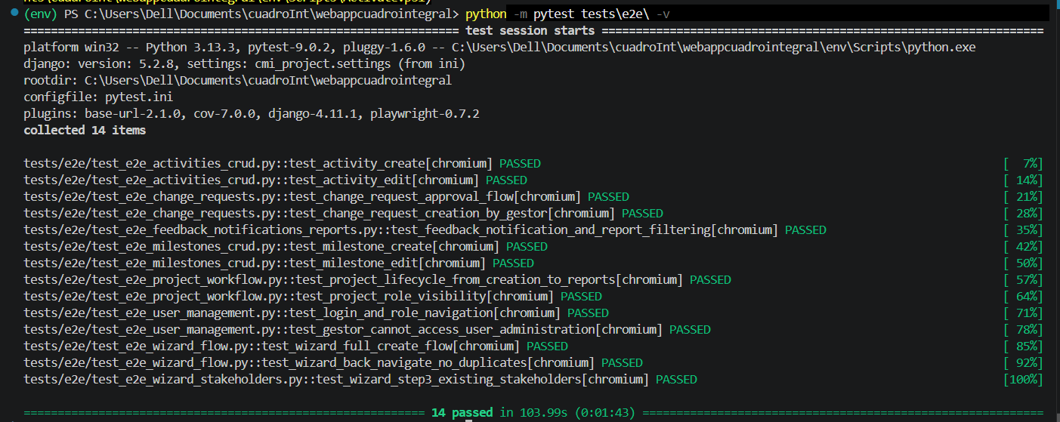
Figura 47 Ejecución de pruebas funcionales, entorno local
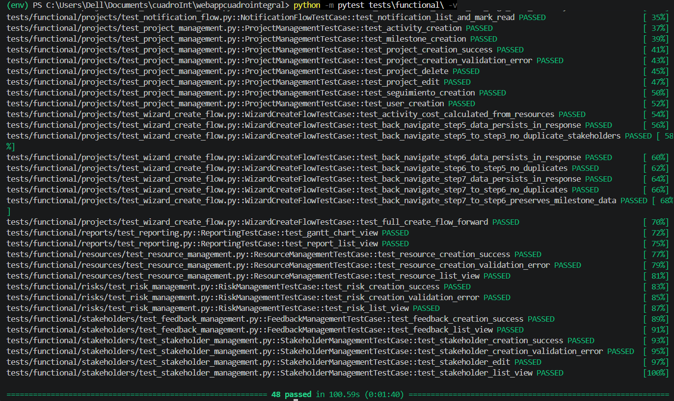
Figura 48 Ejecución de pruebas unitarias, entorno local
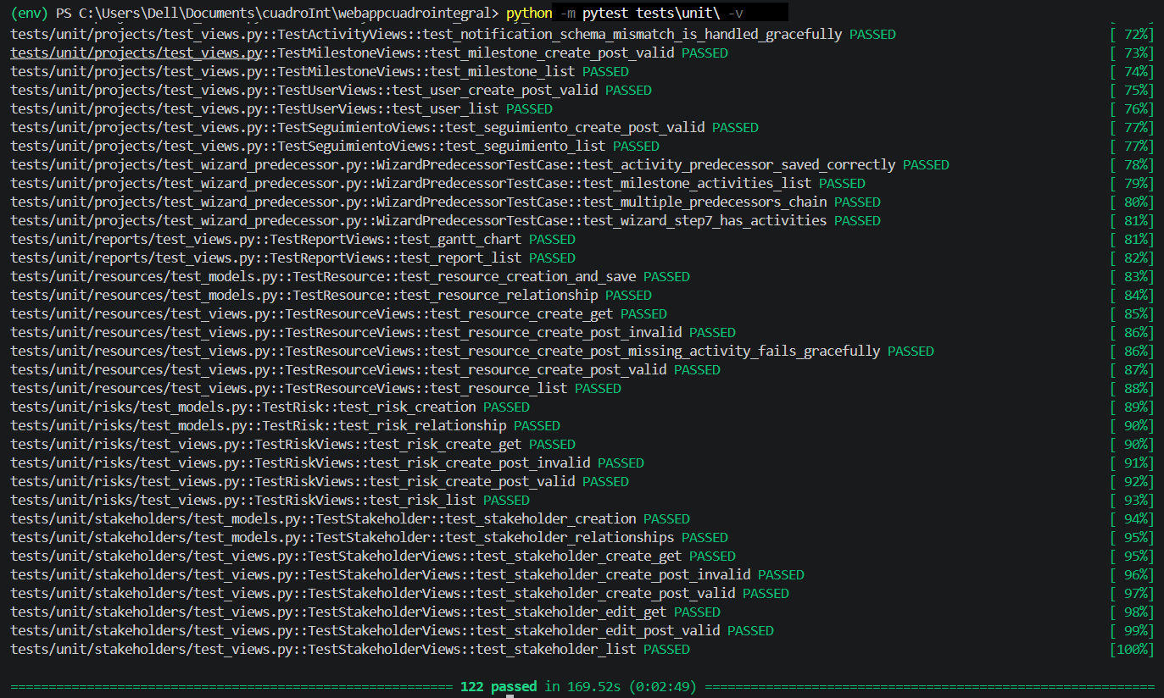
Figura 49 Ejecución de pruebas de integración, entorno local
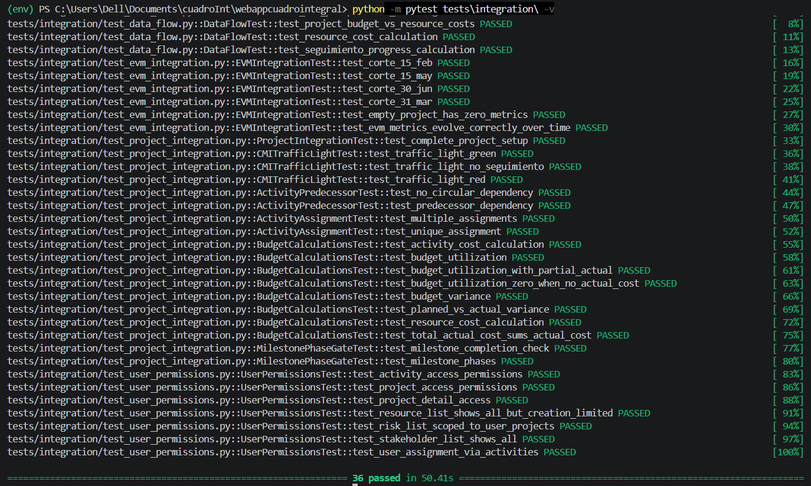

Apéndice D. Manual de Usuario.
A continuación, se presenta el manual de usuario del Sistema de Gestión Integral de Proyectos y Cuadro de Mando Integral (CMI) del GAD Municipal de Celica. Este manual describe todas las funcionalidades del sistema desde la perspectiva del usuario final, incluyendo capturas de pantalla referenciales, instrucciones paso a paso y solución de problemas comunes.
Sistema de Gestión Integral de Proyectos
1. Introducción
CMI Celica (Cuadro de Mando Integral) es un sistema web desarrollado para el GAD Municipal de Celica que permite administrar, dar seguimiento y generar reportes de los proyectos institucionales.
El sistema está diseñado para que los funcionarios municipales puedan:
- Planificar proyectos desde cero con un asistente paso a paso.
- Ejecutar el seguimiento de actividades y costos.
- Controlar el avance mediante indicadores de Valor Ganado (EVM).
- Reportar el estado de los proyectos con gráficos, diagramas y exportaciones.
2. Acceso al Sistema
2.1. Iniciar Sesión
Figura 50 Formulario inicio de sesión
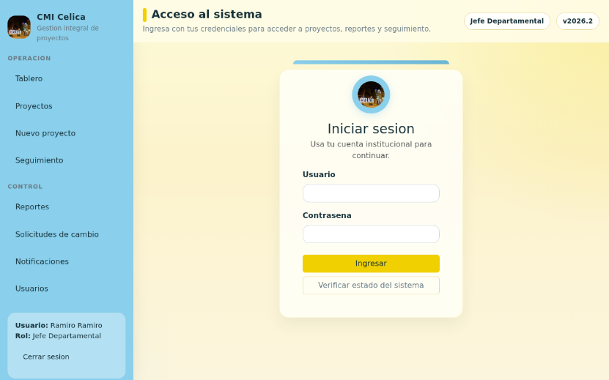
Abre tu navegador web (Chrome, Firefox, Edge).
Ingresa la dirección del sistema (ej: `http://cmi.celica.gob.ec`).
En la pantalla de Inicio de Sesión:
Usuario: tu nombre de usuario institucional.
Contraseña: tu contraseña asignada.
Haz clic en Ingresar.
➤ Si ves el mensaje *"Usuario o contraseña no válidos"*, verifica que tus datos sean correctos o contacta al administrador del sistema.
2.2. Cerrar Sesión
En la barra lateral izquierda, al final, encuentras el panel de usuario.
Haz clic en Cerrar sesión.
2.3. Recuperar Contraseña
Si olvidaste tu contraseña, contacta al Jefe Departamental o al administrador del sistema para que te asignen una nueva.
3. Interfaz General
Una vez que inicias sesión, el sistema se organiza en cuatro áreas principales:
3.1. Barra Lateral (Sidebar)
Color celeste, ubicada a la izquierda. Contiene:
Marca del sistema: logotipo + "CMI Celica — Gestión integral de proyectos".
Sección Operación:
*Tablero* — vista principal con resumen de proyectos.
*Proyectos* — listado completo.
*Nuevo proyecto* — asistente de creación.
*Seguimiento* — acceso a la línea base de todos los proyectos.
Sección Control:
*Reportes* — todos los informes disponibles.
*Solicitudes de cambio* — gestión de cambios.
*Notificaciones* — centro de alertas.
*Usuarios* — solo visible para Jefes Departamentales.
Panel de usuario: tu nombre, rol activo y botón *Cerrar sesión*.
➤ En pantallas angostas (menos de 992px), la barra lateral se oculta y aparece un botón **Menú** que la despliega.
3.2. Barra Superior (Topbar)
Color amarillo pálido translúcido. Muestra:
- Título de la página actual (ej: "Tablero de control").
- Descripción breve de la página.
- Badges con tu rol y la versión del sistema.
3.3. Área de Contenido
Ocupa el centro de la pantalla. Allí se muestran tablas, formularios, gráficos y tarjetas según la página que estés visitando.
3.4. Pie de Página (Footer)
Texto institucional: *"GAD Municipal de Celica | Plataforma de gestión de proyectos"*.
4. Roles de Usuario
Figura 51 Restricción de acceso: 'Acceso Denegado', Gestor de Proyectos
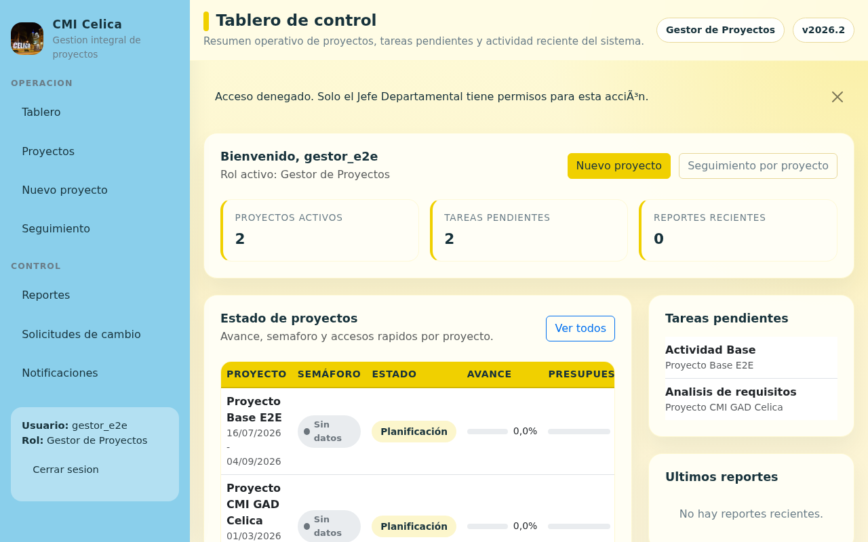
El sistema tiene tres roles que determinan lo que puedes ver y hacer:
Tu rol aparece en la barra superior (badge) y en el panel inferior de la barra lateral.
5. Tablero de Control
Figura 52 Dashboard principal autenticado (jefe Departamental)
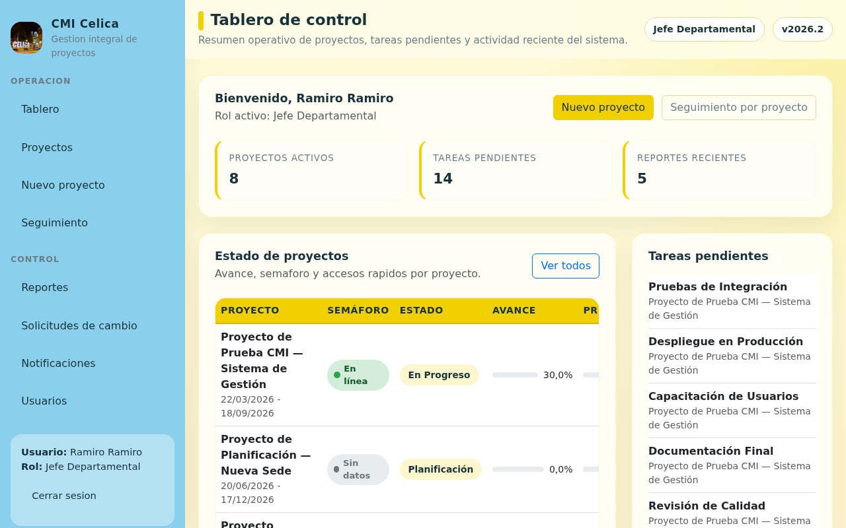
Ruta: `Tablero` (primer enlace del menú lateral).
Es la pantalla principal que ves al iniciar sesión. Te da un resumen operativo de todos los proyectos.
¿Qué ves?
Saludo personalizado: "Bienvenido, [tu nombre]".
Acciones rápidas: botones *Nuevo proyecto* y *Seguimiento por proyecto*.
Tarjetas de métricas (tres indicadores):
*Proyectos activos* — cantidad total de proyectos en curso.
*Tareas pendientes* — actividades sin completar.
*Reportes recientes* — seguimientos registrados.
Tabla "Estado de proyectos": cada proyecto muestra:
Nombre y fechas.
Semáforo 🟢🟡🔘:
Verde = proyecto en línea (SPI ≥ 0.95 y CPI ≥ 0.95).
Amarillo = necesita atención.
Rojo = crítico.
Gris = sin datos de seguimiento.
Estado del proyecto (Planificación, En Progreso, Completado, etc.).
Avance — barra de progreso con porcentaje.
Presupuesto — barra de uso presupuestario (verde ≤ 75%, amarillo 75-90%, rojo > 90%).
Acciones: botones *Detalle* y *Finanzas*.
Panel lateral:
*Tareas pendientes*: hasta 5 actividades sin completar.
*Últimos reportes*: seguimientos recientes.
6. Gestión de Proyectos
6.1. Listado de Proyectos
Figura 53 Lista de proyectos creados
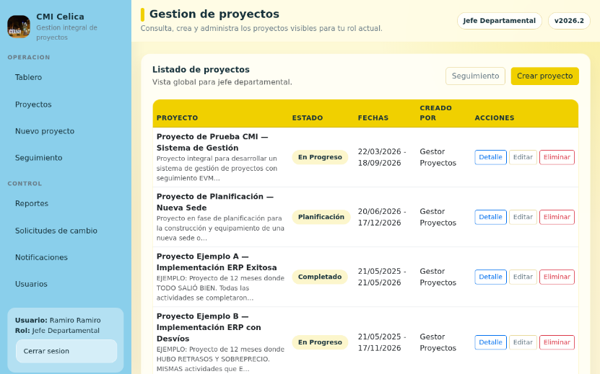

Ruta: `Proyectos` en el menú lateral.
Muestra todos los proyectos visibles para tu rol:
Jefe Departamental: ve todos los proyectos del sistema.
Gestor/Técnico: ve solo los proyectos donde participa.
Cada fila muestra: nombre (con descripción truncada), estado, fechas, creador por (solo Jefe), y acciones (Detalle, Editar, Eliminar).
Botones disponibles: Seguimiento (acceso rápido) y Crear proyecto.
6.2. Creación de Proyectos (Wizard de 7 Pasos)
Figura 54 Interfaz wizard de creación de proyectos
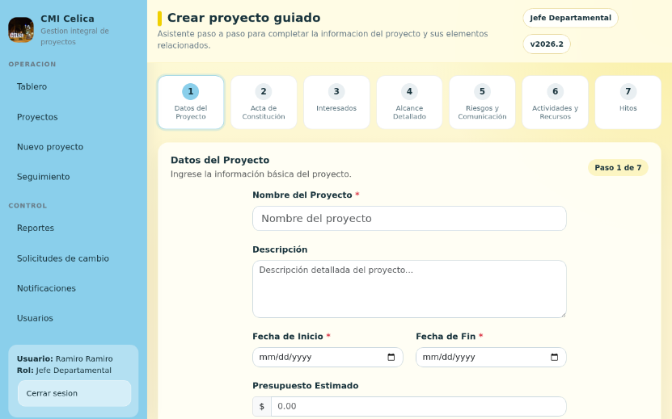
Ruta: `Nuevo proyecto` en el menú lateral.
El asistente guía la creación completa de un proyecto en 7 pasos. Puedes navegar hacia adelante y atrás sin perder datos.
➤ **Importante**: El proyecto se crea en la base de datos recién en el **Paso 2**. Si cancelas antes, no queda registro.
Paso 1: Datos del Proyecto
Figura 55 Wizard Paso 1: Formulario de datos del proyecto completado
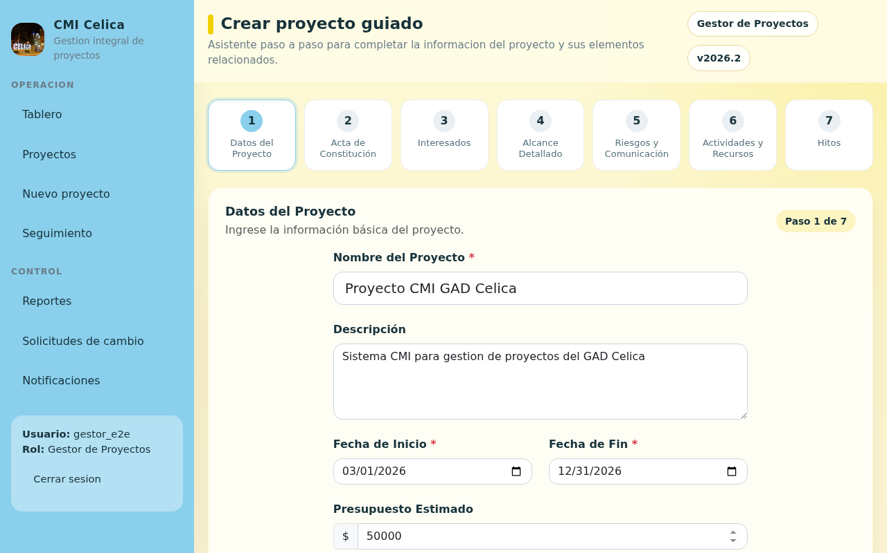
Completa los datos generales:
➤ La fecha de inicio no puede ser posterior a la fecha de fin.
Paso 2: Acta de Constitución
Figura 56 Wizard Paso 2: Acta de constitución del proyecto
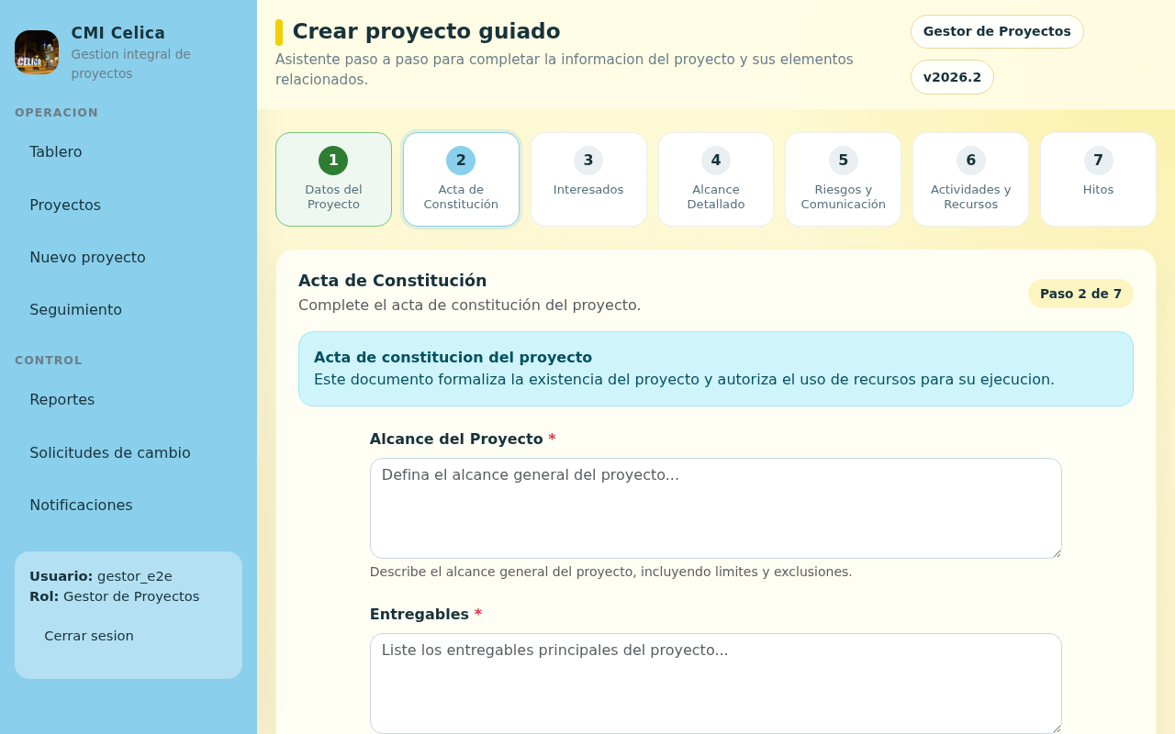
Acá es donde se crea el proyecto en el sistema. Completa:
Paso 3: Interesados (Stakeholders)
Figura 57 Wizard Paso 3: Interesado agregado exitosamente a la lista
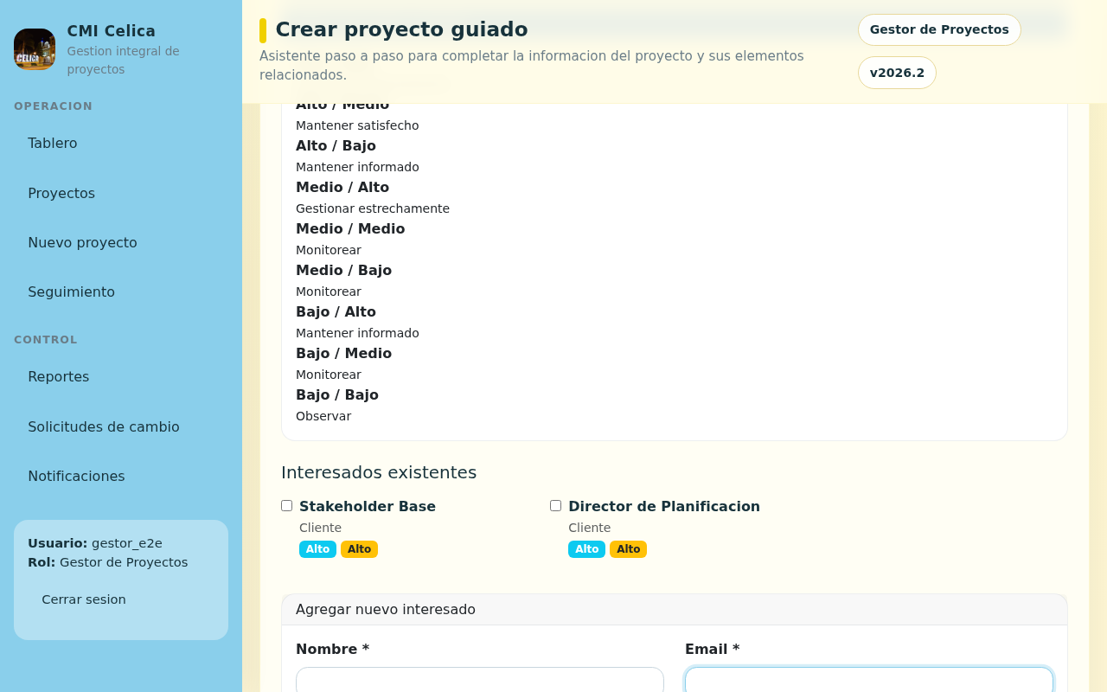

Identifica las personas o grupos involucrados:
Selecciona interesados existentes marcando los checkboxes.
Agrega nuevos interesados completando: Nombre, Email, Rol (Gerente de Proyecto, Miembro del Equipo, Cliente, Patrocinador, Otro), Nivel de Interés (Bajo/Medio/Alto), Nivel de Poder (Bajo/Medio/Alto), Información de Contacto.
➤ La **Matriz Poder-Interés** te ayuda a visualizar la estrategia de gestión para cada interesado.
Paso 4: Alcance Detallado
Figura 58 Wizard Paso 4: Alcance detallado del proyecto
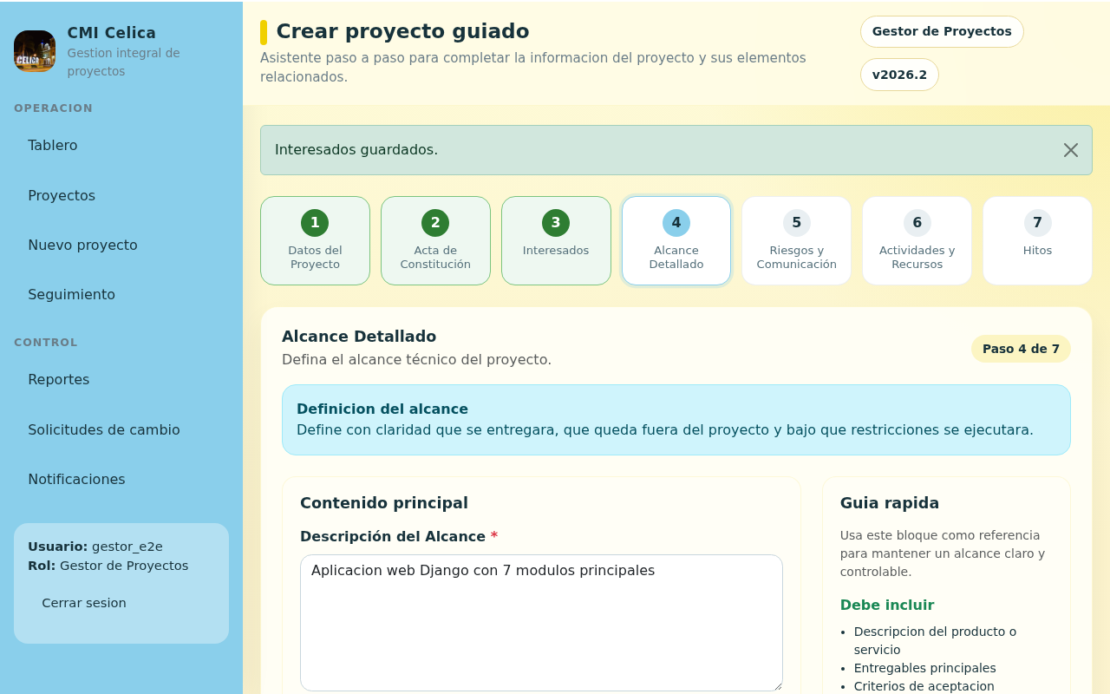
Paso 5: Riesgos y Comunicación
Figura 59 Wizard Paso 5: Riesgo registrado en el proyecto
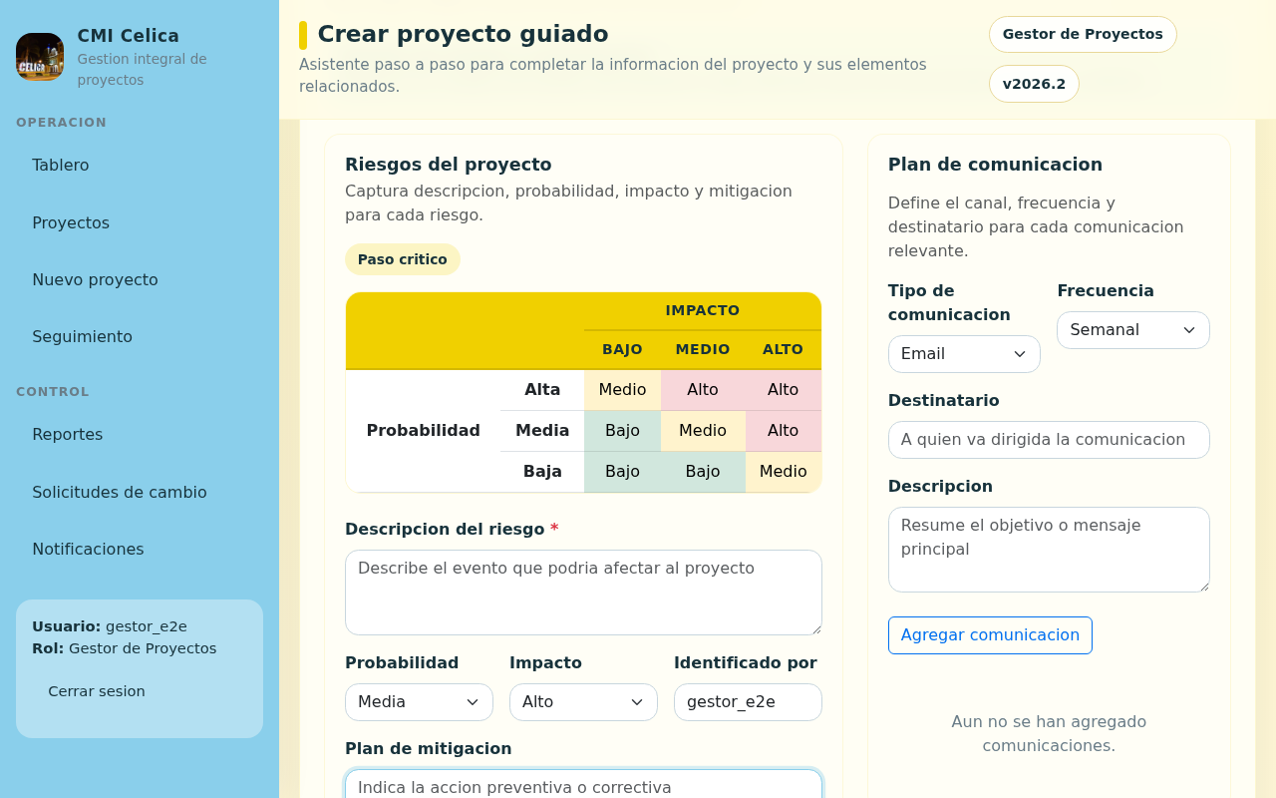
Riesgos: identifica eventos que podrían afectar el proyecto:
Descripción del riesgo.
Probabilidad (Baja, Media, Alta).
Impacto (Bajo, Medio, Alto).
Identificado por — se autocompleta con tu nombre.
Plan de Mitigación — qué hacer si ocurre.
Plan de Comunicación:
➤ Si un riesgo tiene probabilidad o impacto "Alto", se genera automáticamente una **notificación** para el creador del proyecto.
Paso 6: Actividades y Recursos
Agrega las actividades del proyecto:
Datos de la actividad:
Nombre, Descripción, Fechas (dentro del rango del proyecto).
Actividad Predecesora: selecciona qué actividad debe completarse antes.
Costo: se calcula automáticamente desde los recursos.
Recursos de la actividad:
Figura 60 Interfaz asignación de recursos por actividad
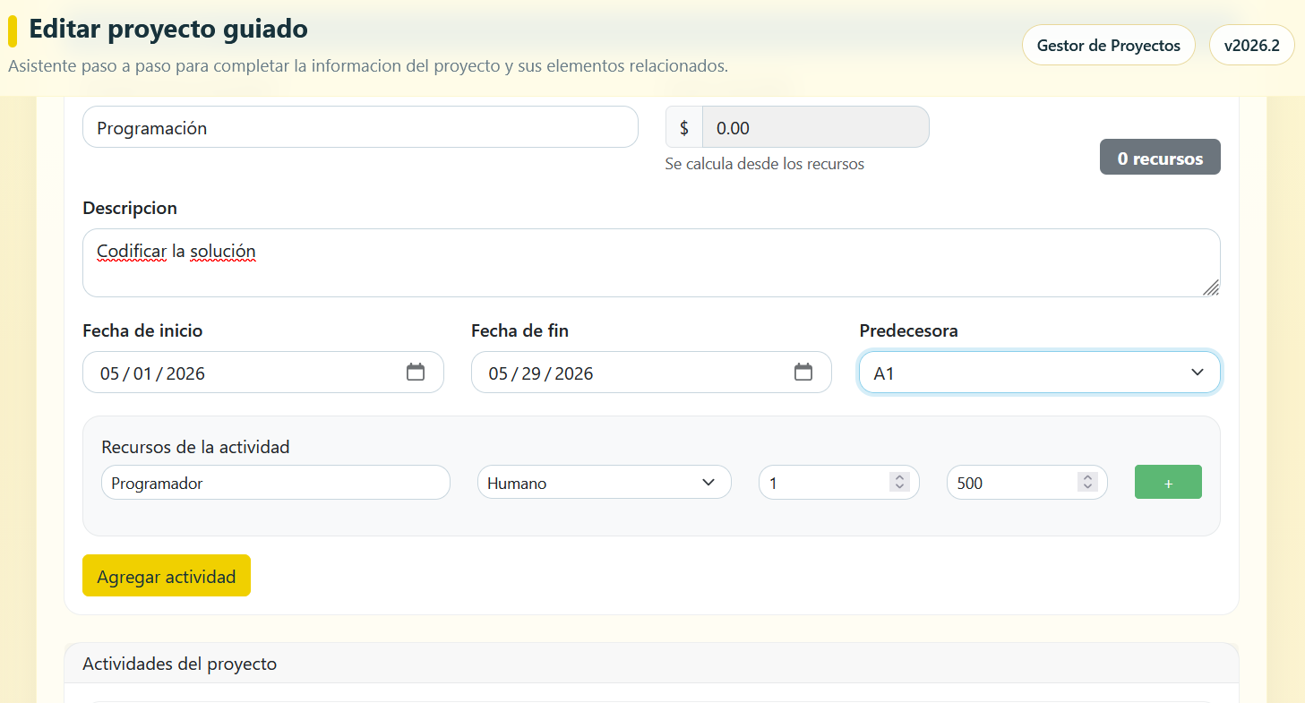

Nombre, Tipo (Humano, Material, Equipo, Financiero).
Cantidad y Costo por Unidad.
El Costo Total se calcula automáticamente (cantidad × costo unitario).
➤ Las fechas de las actividades deben estar dentro del rango de fechas del proyecto.
Paso 7: Hitos
Figura 61 Wizard Paso 7: Hito registrado en el proyecto
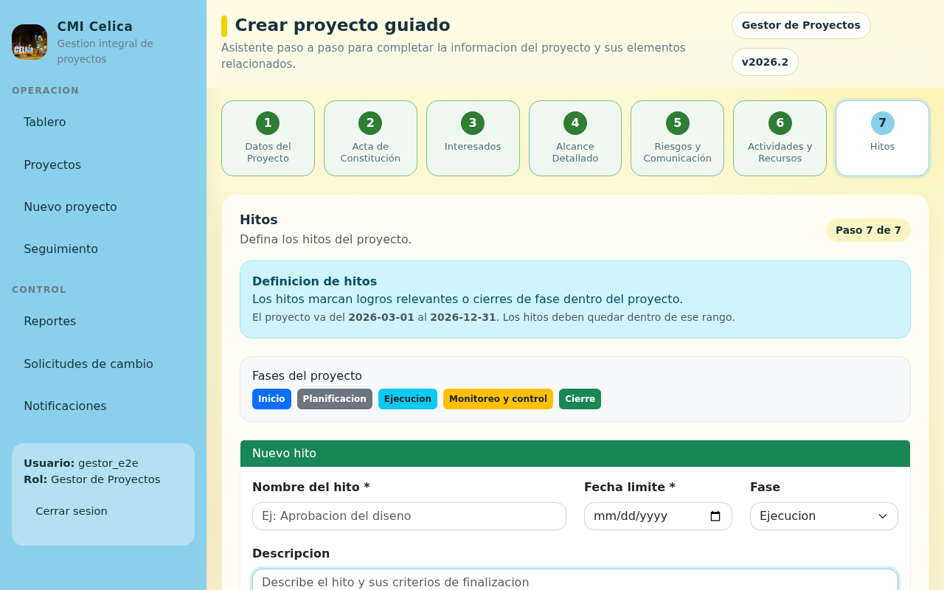
Define los hitos del proyecto:
Al hacer clic en Finalizar proyecto, el proyecto se completa y te redirige al detalle del proyecto.
6.3. Detalle de Proyecto
Figura 62 Proyecto creado exitosamente, wizard de 7 pasos
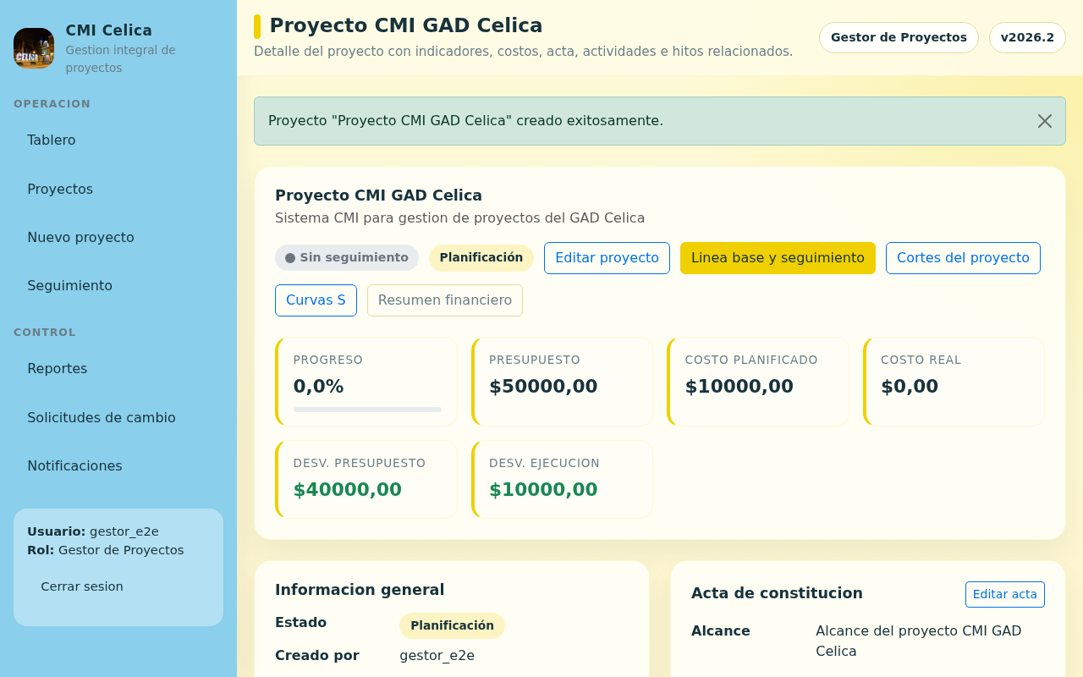
Ruta: haciendo clic en *Detalle* desde el listado o tablero.
Es la página más completa. Muestra:
Cabecera: nombre, semáforo, estado y botones de acción (Editar, Línea Base, Cortes, Curvas S, Resumen Financiero).
Métricas (6 tarjetas): Progreso (%), Presupuesto ($), Costo Planificado, Costo Real, Desviación de Presupuesto, Desviación de Ejecución.
Información General: estado, creador, fechas, presupuesto, costos, desviaciones, uso de presupuesto, estado CMI.
Acta de Constitución: alcance, entregables, justificación, objetivos. Puedes crear o editar el acta desde acá.
Alcance Detallado (si existe).
Interesados (si existen).
Riesgos (si existen).
Plan de Comunicación (si existe).
Actividades: tabla completa con fechas planificadas y reales, costos, variaciones y recursos.
Hitos: tabla con nombre, fase, fecha y estado.
6.4. Edición de Proyectos
Ruta: *Editar* desde el listado o *Editar proyecto* desde el detalle.
Se abre el mismo asistente de 7 pasos con todos los datos precargados. Puedes modificar cualquier paso y guardar los cambios.
6.5. Eliminación de Proyectos
Ruta: *Eliminar* desde el listado o desde el pie del detalle.
El sistema te pide confirmación antes de eliminar. Esta acción no se puede deshacer — se elimina el proyecto con toda su información asociada (actividades, hitos, riesgos, etc.).
7. Acta de Constitución
El acta es el documento fundacional del proyecto. Puedes crearla o editarla desde el detalle del proyecto.
Campos:
Alcance: qué incluye y qué excluye.
Entregables: productos/servicios a entregar.
Justificación: propósito del proyecto.
Objetivos: metas medibles.
➤ Cada proyecto puede tener **una sola** acta de constitución.
8. Actividades
8.1. Listado de Actividades
Ruta: desde el detalle del proyecto, sección Actividades.
Muestra todas las actividades del proyecto con: nombre, estado, fechas planificadas y reales, costos, variaciones (en días y en costo), recursos asociados.
8.2. Crear / Editar Actividad
Ruta: *Nueva actividad* o *Editar* desde el detalle.
El formulario tiene dos secciones:
Planificación (Línea Base): datos que definen lo planificado. No cambian durante el seguimiento.
Nombre, Descripción, Estado, Asignado a.
Actividad Predecesora.
Fecha inicio, Fecha fin, Costo, Tiempo estimado.
Ejecución Real (Seguimiento): datos de lo que realmente ocurrió.
Fecha inicio real, Fecha fin real, Costo real.
➤ La variación entre lo planificado y lo real se calcula automáticamente.
8.3. Asignar Actividad
Ruta: *Asignar* desde el listado de actividades.
Puedes asignar la actividad a un usuario del sistema para que quede como responsable.
9. Hitos
9.1. Listado de Hitos
Ruta: desde el detalle del proyecto, sección Hitos.
Muestra nombre, fase, fecha límite y estado (Completado/Pendiente).
9.2. Crear / Editar Hito
Ruta: *Nuevo hito* o *Editar*.
Campos:
Nombre: identificador del hito.
Descripción: detalle.
Proyecto: se asigna automáticamente.
Fase: Inicio, Planificación, Ejecución, Monitoreo y Control, Cierre.
Fecha Límite: fecha tope para cumplir el hito.
Completado: marca si ya se cumplió.
Es Cierre de Fase: indica si marca el final de una fase.
Actividades Asociadas: selecciona las actividades relacionadas.
10. Interesados (Stakeholders)
10.1. Listado de Interesados
Ruta: menú lateral (si está disponible) o desde el detalle del proyecto.
Muestra todos los interesados registrados: nombre, nivel de interés, cargo, email, y acciones (Editar, Eliminar).
10.2. Crear / Editar Interesado
Campos:
Nombre (obligatorio)
Email (obligatorio)
Rol: Gerente de Proyecto, Miembro del Equipo, Cliente, Patrocinador, Otro.
Información de Contacto.
Nivel de Interés: Bajo, Medio, Alto.
Nivel de Poder: Bajo, Medio, Alto.
Proyectos Asociados: selecciona uno o más proyectos.
10.3. Feedback de Interesados
Puedes registrar retroalimentación de los interesados:
Nuevo feedback: selecciona el interesado, el proyecto, la calificación (1 a 5) y comentarios.
El listado muestra calificación, comentarios y fecha.
11. Riesgos
11.1. Listado de Riesgos
Ruta: menú lateral (si está disponible) o desde el detalle del proyecto.
Muestra todos los riesgos: descripción, proyecto, probabilidad, impacto, estado (Identificado, Mitigado, Ocurrido), y acciones.
11.2. Crear / Editar Riesgo
Campos:
Proyecto (obligatorio).
Descripción: detalle del riesgo.
Probabilidad: Baja, Media, Alta.
Impacto: Bajo, Medio, Alto.
Estado: Identificado, Mitigado, Ocurrido.
Plan de Mitigación: acciones para reducir el impacto.
Identificado por: quién identificó el riesgo.
➤ Los riesgos con probabilidad o impacto **Alto** generan una notificación automática al creador del proyecto.
Figura 63 Interfaz matriz de probabilidad e impacto
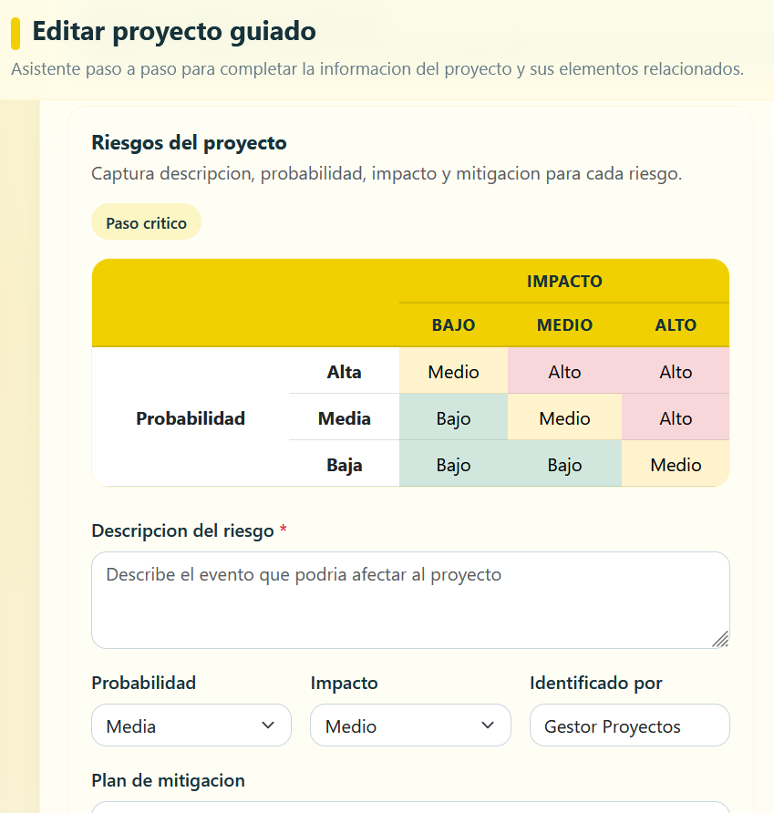
12. Recursos
12.1. Listado de Recursos
Ruta: menú lateral (si está disponible).
Muestra todos los recursos: nombre, proyecto, actividad asociada, tipo, cantidad, costo total.
12.2. Crear / Editar Recurso
Campos:
Actividad (obligatorio): selecciona la actividad a la que pertenece.
Nombre: identificador del recurso.
Tipo: Humano, Material, Equipo, Financiero, Otro.
Cantidad: número de unidades.
Costo por Unidad: valor unitario en dólares.
Descripción: detalle del recurso.
➤ El **costo total** se calcula automáticamente como cantidad × costo por unidad. Al guardar o eliminar un recurso, el costo de la actividad se actualiza automáticamente.
13. Seguimiento y Valor Ganado (EVM)
El sistema utiliza la metodología de Valor Ganado (Earned Value Management — EVM) para medir el desempeño del proyecto. Esto permite saber objetivamente si el proyecto está adelantado o atrasado, y si está por debajo o por encima del presupuesto.
13.1. Línea Base y Seguimiento
Figura 64 Interfaz seguimiento línea base del proyecto
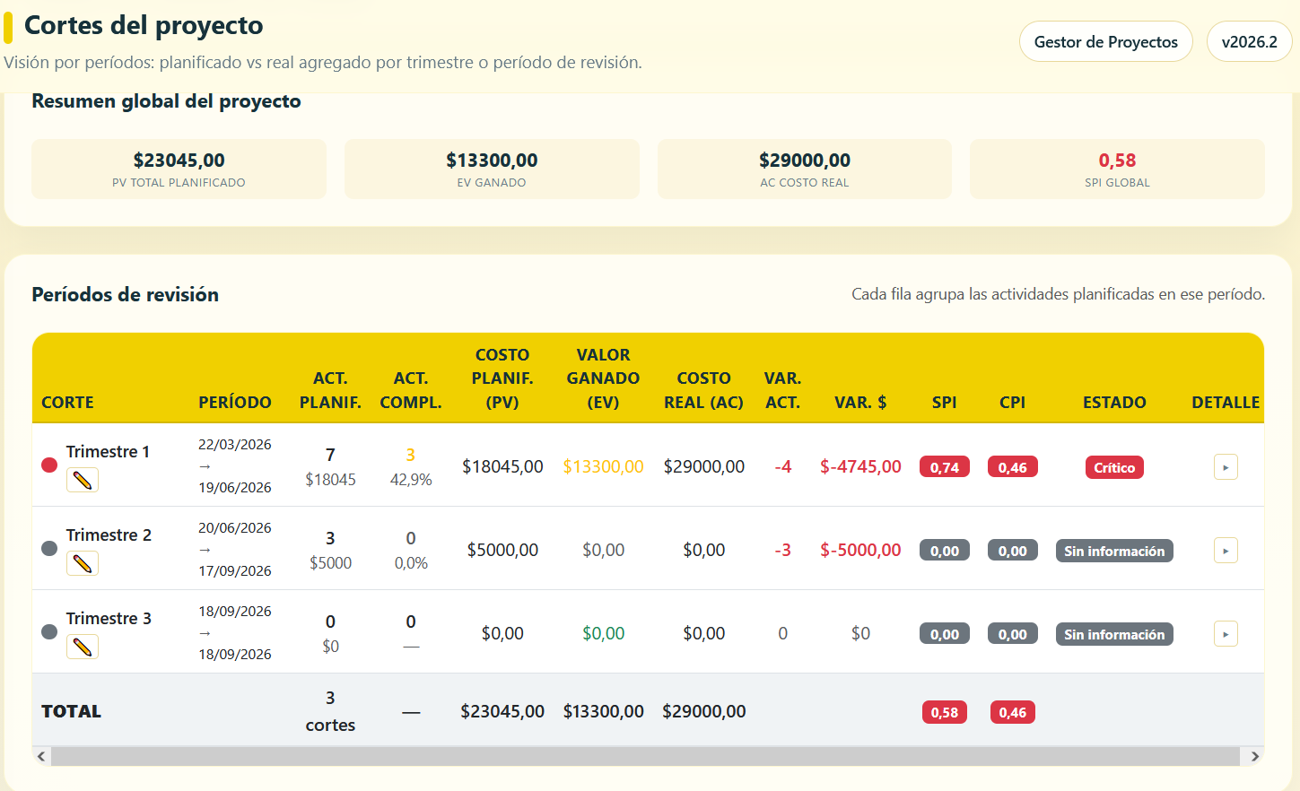
Ruta: *Línea base y seguimiento* desde el detalle del proyecto.
Esta página te permite registrar el avance real de las actividades en una fecha de corte determinada.
Cómo usarla:
Selecciona la Fecha de Corte: la fecha hasta la cual estás reportando.
Completa los datos reales de cada actividad:
*Fecha de inicio real*.
*Fecha de fin real*.
*Costo real*.
El sistema calcula automáticamente:
Variación en días: verde si terminaste antes, rojo si te atrasaste.
Variación en costo: verde si gastaste menos, rojo si gastaste más.
Escenario: "A tiempo", "Atrasado", "Adelantado", etc.
Agrega observaciones si es necesario.
Haz clic en Guardar seguimiento.
➤ Las actividades completadas se marcan con borde verde automáticamente al ingresar la fecha de fin real.
Métricas calculadas automáticamente:
13.2. Cortes del Proyecto
Figura 65 Cortes de revisión
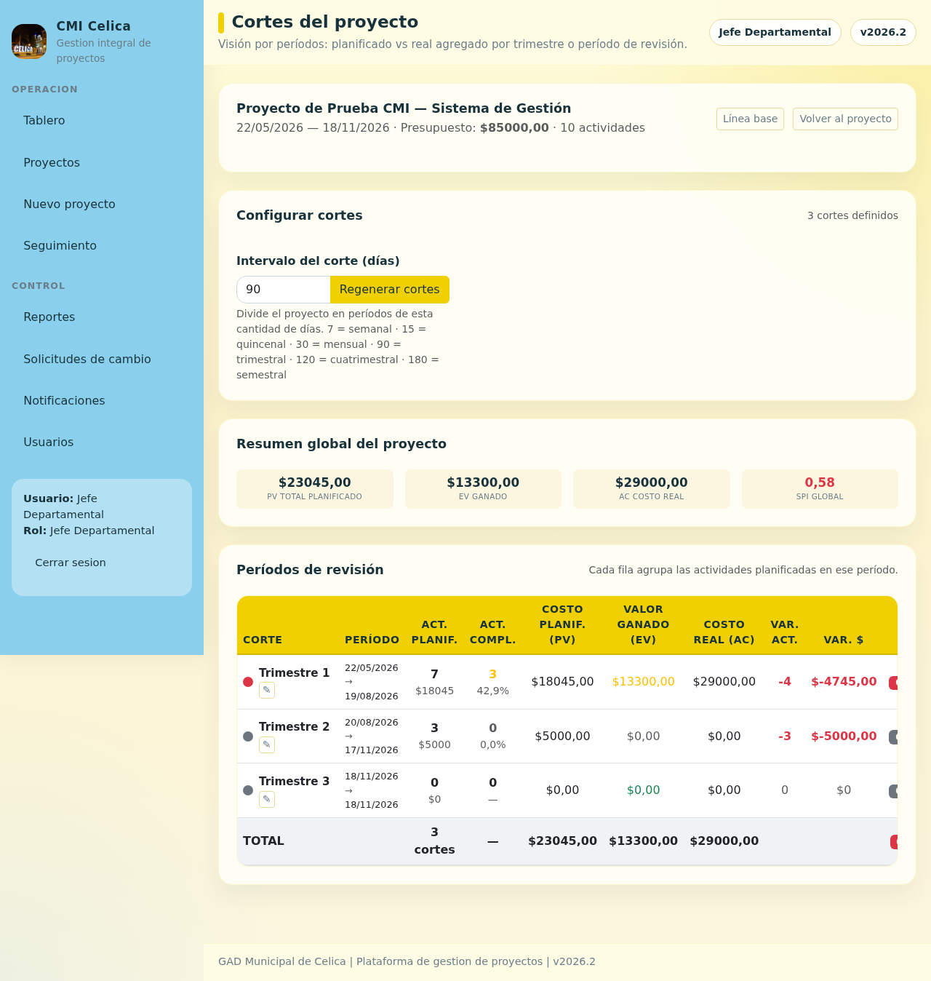
Ruta: *Cortes del proyecto* desde el detalle del proyecto.
Los cortes son períodos de revisión (semanales, quincenales, mensuales, etc.) que dividen la línea de tiempo del proyecto.
Cómo configurar los cortes:
Ingresa el intervalo en días:
7 = semanal
15 = quincenal
30 = mensual
90 = trimestral
Haz clic en Generar cortes.
La página muestra una tabla con cada período de revisión, incluyendo:
Costo Planificado (PV), Valor Ganado (EV), Costo Real (AC).
SPI y CPI con colores (verde ≥ 1, amarillo ≥ 0.85, rojo < 0.85).
Estado del período: "En línea", "Atención" o "Crítico".
➤ Puedes expandir cada corte para ver el detalle de actividades. Si tienes permiso, también puedes editar o eliminar cortes.
13.3. Curvas S
Figura 66 Interfaz de seguimiento del proyecto
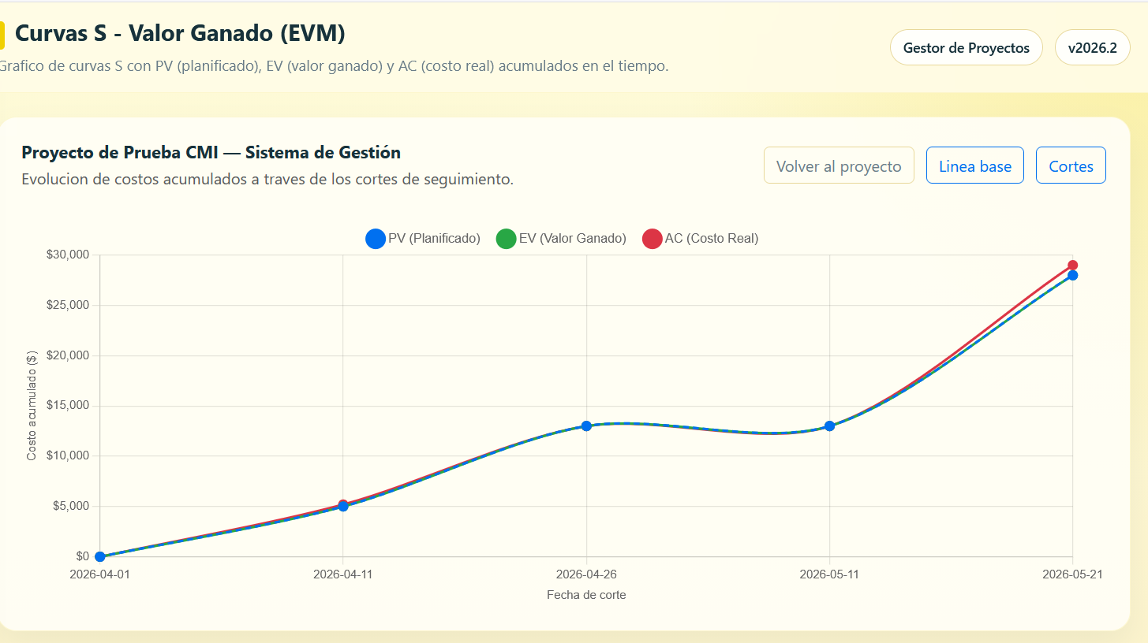
Ruta: *Curvas S* desde el detalle del proyecto.
Gráfico que muestra la evolución de los costos acumulados a lo largo del tiempo:
PV (Planificado): línea azul punteada.
EV (Valor Ganado): línea verde sólida.
AC (Costo Real): línea roja sólida.
Interpretación:
Si EV está por encima de PV → proyecto adelantado (vamos más rápido de lo planificado).
Si EV está por debajo de PV → proyecto atrasado.
Si AC está por encima de EV → estamos gastando más de lo que avanzamos.
Si AC está por debajo de EV → estamos gastando menos de lo que avanzamos.
➤ El sistema genera una interpretación automática en texto debajo del gráfico.
14. Resumen Financiero
Figura #67 Resumen financiero
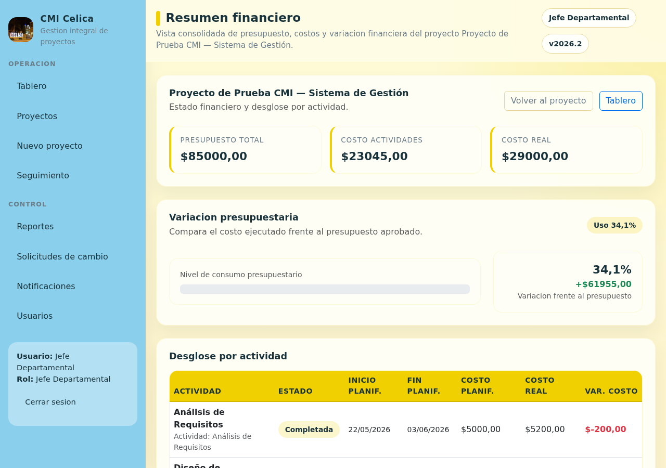
Ruta: *Resumen financiero* desde el detalle del proyecto.
Muestra un panel con:
Tres métricas principales:
Presupuesto Total.
Costo Planificado (actividades).
Costo Real ejecutado.
Variación presupuestaria: barra de consumo con color:
Verde ≤ 80% del presupuesto.
Amarillo 80–100%.
Rojo > 100% (sobrepresupuesto).
Desglose por actividad: tabla con costo planificado, real y variación de cada actividad.
15. Reportes
Ruta: `Reportes` en el menú lateral.
La página de reportes te permite acceder a 7 tipos de informes por proyecto. Puedes filtrar por estado del proyecto, responsable y rango de fechas.
15.1. Diagrama de Gantt
Figura 68 Interfaz diagrama de Gantt
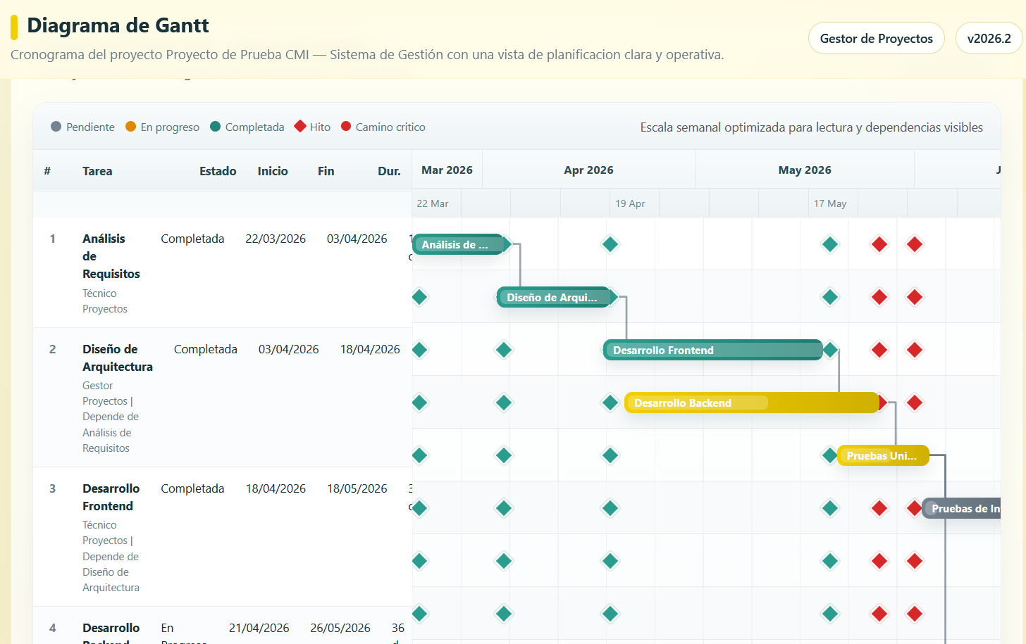
Muestra el cronograma visual del proyecto:
Barras: cada actividad como una barra coloreada según su estado (gris = pendiente, amarillo = en progreso, verde = completada).
Hitos: rombos rojos o verdes.
Camino Crítico: actividades críticas resaltadas con borde rojo. Si una actividad del camino crítico se atrasa, todo el proyecto se atrasa.
Dependencias: flechas que conectan actividades predecesoras con sus sucesoras.
Línea de "Hoy": marca vertical roja que indica la fecha actual.
➤ Puedes hacer scroll horizontal para ver períodos largos y pasar el mouse sobre las barras para ver detalles.
15.2. Informe de Progreso
Resumen simple con tres indicadores:
Nombre del proyecto.
Porcentaje de avance general.
Cantidad de actividades completadas vs total.
15.3. Informe de Costos
Muestra el costo total del proyecto y un detalle por actividad.
15.4. Informe de Estado
Panel completo con:
Progreso general.
Costo planificado vs costo actual.
Diferencia de tiempo (días reales vs planificados).
Tabla detallada por actividad con todas las métricas.
15.5. Calendario
Figura 69 Vista calendario de hitos
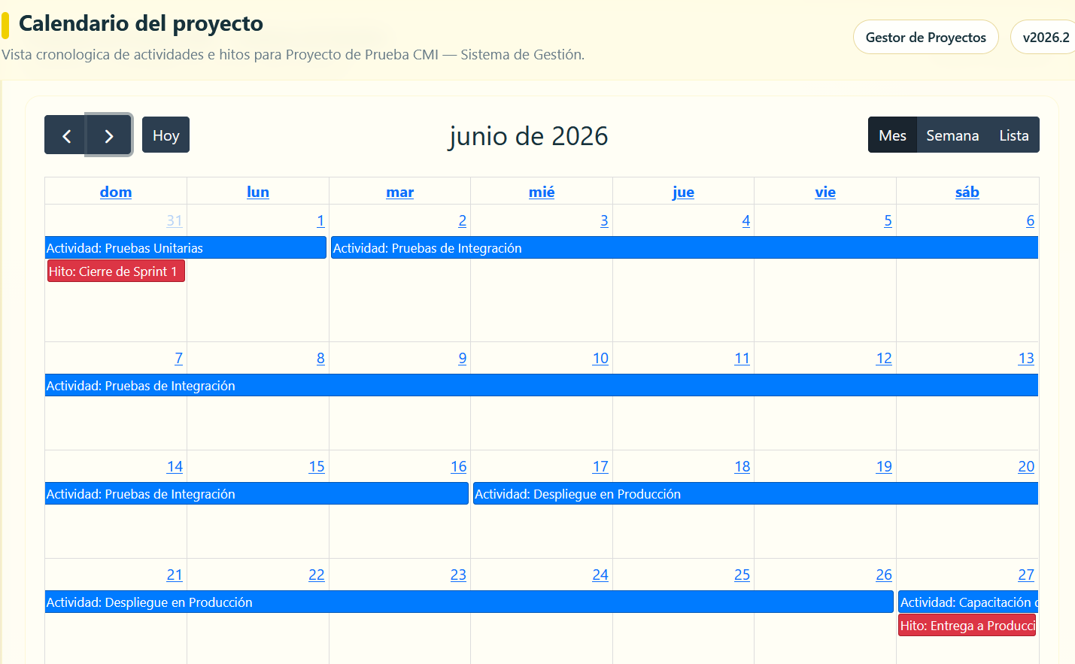
Vista de calendario interactivo con FullCalendar:
Actividades: bloques azules que abarcan desde la fecha de inicio hasta la fecha de fin.
Hitos: marcadores rojos en la fecha correspondiente.
Puedes cambiar entre vista Mes, Semana y Lista, y navegar entre meses con los botones < >.
15.6. Gráficos de Rendimiento
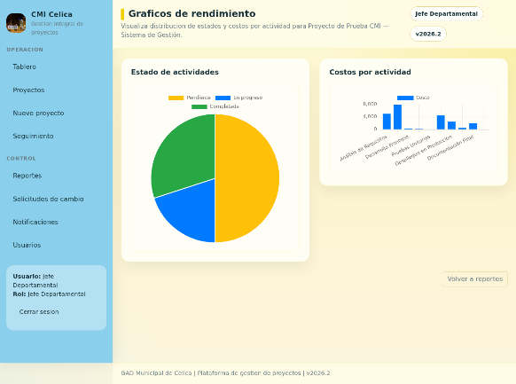
Figura #70 Gráficos de rendimiento

Dos gráficos generados con Chart.js:
Gráfico de pastel: distribución del estado de actividades (Pendiente, En Progreso, Completada).
Gráfico de barras: costos por actividad.
15.7. Exportación CSV
Genera un archivo CSV (compatible con Excel) con todas las actividades del proyecto filtradas. Ideal para procesamiento externo.
16. Solicitudes de Cambio
Figura 71 Listado de solicitudes de cambio registradas
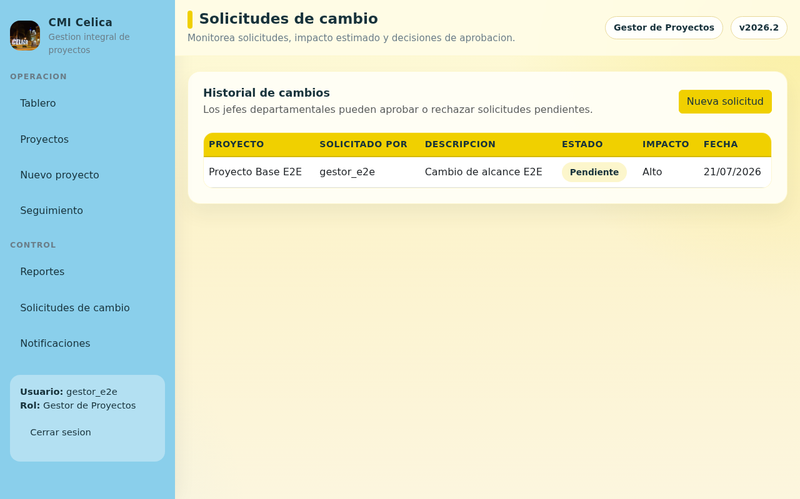
16.1. Listado
Ruta: `Solicitudes de cambio` en el menú lateral.
Muestra todas las solicitudes de cambio con: proyecto, solicitante, descripción, estado (Pendiente/Aprobado/Rechazado), impacto y fecha.
16.2. Crear Solicitud de Cambio
Completa:
Proyecto: al que aplica el cambio.
Descripción del Cambio: qué se quiere cambiar.
Justificación: por qué es necesario.
Impacto: efecto esperado del cambio.
16.3. Aprobar / Rechazar
Solo el Jefe Departamental puede aprobar o rechazar solicitudes pendientes. Los botones aparecen directamente en el listado.
17. Notificaciones
Figura 72 Interfaz lista de notificaciones
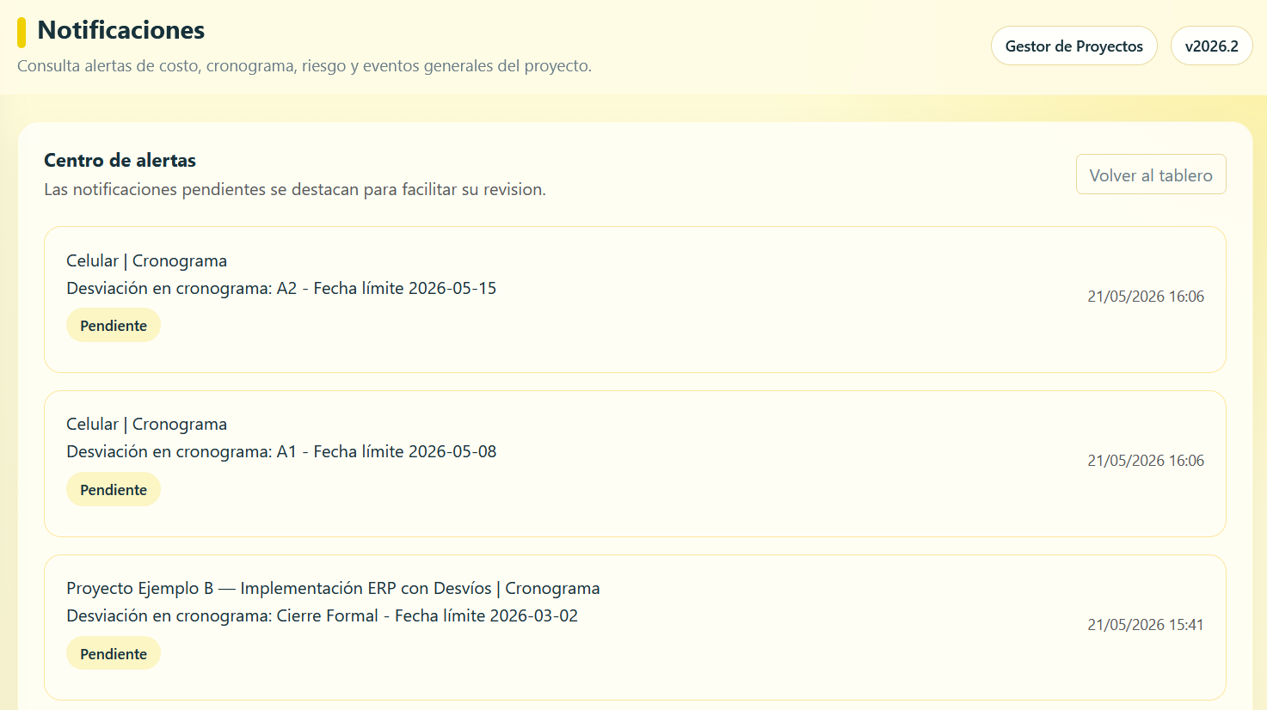
17.1. Centro de Alertas
Ruta: `Notificaciones` en el menú lateral.
Muestra todas las alertas del sistema en formato de tarjetas:
No leídas: tienen borde amarillo de advertencia.
Cada tarjeta muestra: proyecto, tipo de alerta (Riesgo, Costo, Cronograma, General), mensaje completo, fecha y estado (Leída/Pendiente).
17.2. Detalle de Notificación
Haciendo clic en una notificación puedes:
Ver el mensaje completo.
Marcar como leída.
Ir al proyecto relacionado.
18. Gestión de Usuarios
Ruta: `Usuarios` en el menú lateral (visible solo para Jefes Departamentales).
18.1. Listado de Usuarios
Muestra todos los usuarios del sistema con: nombre de usuario, nombre completo, email, rol y estado (Activo/Inactivo).
18.2. Crear / Editar Usuario
Puedes crear nuevos usuarios o editar los existentes. Campos principales:
Datos personales (nombre, apellido, email).
Credenciales de acceso (usuario, contraseña).
Rol: Jefe Departamental, Gestor de Proyectos, Técnico de Proyectos.
Estado: Activo o Inactivo.
➤ Solo el Jefe Departamental puede gestionar usuarios.
19. Solución de Problemas Comunes
No puedo iniciar sesión
Verifica que tu usuario y contraseña sean correctos.
Si olvidaste tu contraseña, contacta al Jefe Departamental.
El sistema distingue entre mayúsculas y minúsculas.
No veo algunos proyectos
Revisa tu rol en el panel de usuario. Si eres Técnico de Proyectos, solo ves los proyectos donde participas.
Si deberías tener acceso, contacta al Jefe Departamental.
No encuentro el botón para crear usuarios
La gestión de usuarios solo está disponible para el rol Jefe Departamental.
Si crees que deberías tener acceso, contacta al administrador.
Los datos del wizard no se guardan
El wizard guarda datos en tu sesión. Si cierras el navegador o pasas mucho tiempo inactivo, los datos se pierden.
Completa el proceso sin interrupciones largas.
El proyecto se crea definitivamente recién en el Paso 2.
No aparecen las Curvas S
Necesitas tener al menos un registro de seguimiento (Línea Base) para que el gráfico tenga datos.
Ve a *Línea base y seguimiento* y registra al menos un corte.
Las Curvas S se ven vacías
El gráfico toma datos de los seguimientos registrados. Si no hay seguimientos, no hay curvas.
Registra seguimientos en *Línea base y seguimiento* con diferentes fechas de corte.
El semáforo está en gris
Significa que el proyecto no tiene registros de seguimiento. El semáforo necesita datos EVM para calcular el estado.
No puedo eliminar un proyecto
Solo el creador del proyecto o un Jefe Departamental pueden eliminar proyectos.
Si tienes permiso, el botón *Eliminar* aparece al final del detalle o en el listado.
Error al guardar una actividad
Verifica que:
Las fechas estén dentro del rango del proyecto.
La fecha de inicio no sea posterior a la fecha de fin.
El costo no exceda el presupuesto disponible del proyecto.
No se creen ciclos de dependencia (A depende de B y B depende de A).
No se ven los reportes de un proyecto
Los reportes se generan a partir de las actividades del proyecto. Si el proyecto no tiene actividades, los reportes estarán vacíos o mostrarán mensajes indicando la falta de datos.
No puedo aprobar una solicitud de cambio
Solo el jefe Departamental tiene permiso para aprobar o rechazar solicitudes de cambio.
Si tu rol es jefe Departamental y no ves los botones, verifica que la solicitud esté en estado "Pendiente".
20. Glosario
Término | Definición
**AC** | Actual Cost — Costo real incurrido en las actividades completadas.
**Acta de Constitución** | Documento formal que autoriza la existencia del proyecto.
**Camino Crítico** | Secuencia de actividades que determina la duración total del proyecto. Cualquier retraso en una actividad crítica retrasa todo el proyecto.
**CPI** | Cost Performance Index — Índice de desempeño del costo. Mide eficiencia de costos.
**Corte** | Período de revisión del proyecto (semanal, mensual, etc.).
**Curva S** | Gráfico que muestra la evolución acumulada de costos planificados vs reales.
**CV** | Cost Variance — Variación del costo. Diferencia entre valor ganado y costo real.
**EVM** | Earned Value Management — Metodología para medir desempeño del proyecto integrando alcance, tiempo y costos.
**EV** | Earned Value — Valor Ganado. Costo planificado del trabajo realmente completado.
**Hito** | Evento significativo en el proyecto, generalmente marca la finalización de una fase.
**Línea Base** | Plan original del proyecto (alcance, cronograma y costos) contra el que se mide el desempeño.
**Matriz Poder-Interés** | Herramienta para clasificar stakeholders según su nivel de poder e interés en el proyecto.
**PV** | Planned Value — Valor Planificado. Costo presupuestado del trabajo programado.
**Semáforo CMI** | Indicador visual (verde/amarillo/rojo) del estado general del proyecto basado en SPI y CPI.
**SPI** | Schedule Performance Index — Índice de desempeño del cronograma. Mide eficiencia del tiempo.
**Stakeholder** | Persona o grupo con interés en el proyecto (interesado).
**SV** | Schedule Variance — Variación del cronograma. Diferencia entre valor ganado y valor planificado.
**Wizard** | Asistente paso a paso para crear o editar proyectos.
Sigla | Nombre |  | Qué significa
**PV** | Planned Value |  | Costo planificado de las actividades que debían estar terminadas al corte.
**EV** | Earned Value |  | Costo planificado de las actividades que YA terminaron al corte.
**AC** | Actual Cost | Costo REAL de las actividades completadas al corte.
**SV** | Schedule Variance |  | EV − PV. Positivo → adelantado. Negativo → atrasado.
**CV** | Cost Variance |  | EV − AC. Positivo → gastando menos. Negativo → gastando más.
**SPI** | Schedule Performance Index |  | EV / PV. ≥ 1 → vamos bien. < 1 → atrasados.
**CPI** | Cost Performance Index |  | EV / AC. ≥ 1 → vamos bien. < 1 → sobrecosto.
Campo | Descripción
**Nombre del Hito** | Evento significativo.
**Fecha Límite** | Fecha tope.
**Fase** | Inicio, Planificación, Ejecución, Monitoreo y Control, Cierre.
**Descripción** | Detalle del hito.
**Es Cierre de Fase** | Marca si marca el final de una fase.
**Actividades Asociadas** | Selecciona las actividades relacionadas.
Campo | Descripción
**Tipo** | Email, Reunión, Llamada, Reporte.
**Frecuencia** | Diaria, Semanal, Quincenal, Mensual.
**Destinatario** | Nombre del interesado.
**Descripción** | Detalle de la comunicación.
Campo | Descripción
**Descripción del Alcance** | Límites, restricciones, supuestos y criterios de aceptación.
**Objetivos Específicos** | Metas medibles y verificables del proyecto.
Campo | Descripción
**Alcance del Proyecto** | Qué incluye y qué excluye el proyecto.
**Entregables** | Productos o servicios que se entregarán.
**Justificación** | Por qué es necesario el proyecto.
**Objetivos** | Metas medibles del proyecto.
Campo | Descripción
**Nombre del Proyecto** | Nombre identificatorio (obligatorio).
**Descripción** | Explicación breve del proyecto.
**Fecha de Inicio** | Cuando arranca el proyecto.
**Fecha de Fin** | Cuando termina.
**Presupuesto Estimado** | Monto total disponible en dólares.
Rol | Permisos
**jefe Departamental** | Acceso total. Puede ver todos los proyectos, crear/editar/eliminar cualquier proyecto, gestionar usuarios, aprobar/rechazar solicitudes de cambio.
**Gestor de Proyectos** | Puede crear y gestionar sus propios proyectos, ver todos los proyectos, pero no puede gestionar usuarios ni aprobar cambios.
**Técnico de Proyectos** | Puede ver los proyectos a los que está asignado y colaborar en actividades.

